Введение
Благодарим за выбор автомобиля JAC Motors!
Искренне поздравляем вас с покупкой универсального коммерческого автомобиля JAC и также от всей души поддерживаем ваш выбор бренда и продукции JAC.
Официальные сервисные центры компании JAC в вашей стране могут предоставить услуги по высококачественному ремонту и техническому обслуживанию вашего автомобиля.
Универсальные коммерческие автомобили JAC отличаются передовыми технологическими решениями и превосходными эксплуатационными характеристиками. Ваш выбор универсального коммерческого автомобиля JAC говорит о высоких требованиях, которые вы предъявляете к эксплуатационным характеристикам и проектированию автомобилей.
Перед тем как начать пользоваться автомобилем, тщательно изучите содержание «Руководства пользователя Sunray».
Руководство пользователя содержит данные по техническим характеристикам, способам эксплуатации и мерам предосторожности при эксплуатации универсальных коммерческих автомобилей JAC.
Таким образом, вам необходимо в первую очередь ознакомиться с содержанием данного руководства пользователя, правильно эксплуатировать и обслуживать свой автомобиль, в полной мере использовать его эксплуатационные особенности, гарантировать безопасность во время движения и поддерживать автомобиль в исправном техническом состоянии, получая максимальное удовольствие от вождения.
Данное руководство пользователя применимо только к модели Sunray производства JAC.

Содержание
1 Общая информация 1
2 Безопасность 9
3 Инструкции по эксплуатации 19
4 Эксплуатация автомобиля 81
5 Техническое обслуживание и уход 91
6 Техническое обслуживание автомобиля 109
7 Технические характеристики автомобиля 136

Примечания:  Руководствуйтесь различными типами приборов, двигателями, кабинами, параметрами автомобиля, циклами обслуживания и т. п., приведенными в данном руководстве, в соответствии с содержанием вредных выбросов в отработавших газах, типом топлива (бензин), экологическим стандартом (Евро-4, Евро-5) и т. п.
 Подробное содержание каждой части приведено в ее начале. Благодаря этому вы можете найти нужную в конкретный момент информацию.

1 Общая информация
Указания по применению руководства пользователя 2
Инструкции по техническому обслуживанию 4
Обкатка автомобиля 6

Прежде чем вы ознакомитесь с руководством пользователя, мы хотим проинформировать вас о нижеследующем:
Благодарим вас за покупку универсального коммерческого автомобиля JAC. Для того чтобы правильно эксплуатировать автомобиль, а также сохранить право на гарантийный ремонт и другие преимущества, тщательно изучите содержание данного руководства пользователя.
В нем содержатся важные указания и советы по эксплуатации и техническому обслуживанию автомобиля, что поможет вам лучше понять устройство приобретенного вами транспортного средства. Только хорошее знакомство с устройством вашего автомобиля может гарантировать вашу безопасность во время движения, увеличить ресурс автомобиля, а также получить удовольствие от вождения.
Любые неправильные действия могут привести к повреждению автомобиля, а также к аннулированию гарантии его изготовителя.
Регулярный уход и техническое обслуживание вашего автомобиля позволят сохранить его эксплуатационные параметры и повысят его стоимость на вторичном рынке. Сеть авторизованных дилерских центров компании JAC, в которых работают эксперты по ремонту и обслуживанию, позволяет получать квалифицированную помощь в любое время. Профессионально подготовленный персонал, занятый в авторизованных сервисных организациях, способен быстро и правильно выполнить ремонт вашего автомобиля и его оборудования. Запасные части, используемые авторизованными сервисными центрами JAC, являются оригинальными частями, поставляемыми компанией JAC. Отказ от выполнения технического обслуживания во время обкатки и от планового технического обслуживания в авторизованных сервисных центрах JAC в течение гарантийного периода является основанием для отмены гарантии в отношении вашего автомобиля.
В данном руководстве пользователя рассматриваются все возможные компоненты оборудования, устанавливаемые на автомобили Sunray производства компании JAC с длинной колесной базой на момент публикации данного документа, включая стандартное и заказное оборудование. Некоторое оборудование может быть установлено в будущем или предназначено только для некоторых рынков. В связи с этим некоторые положения данного руководства пользователя могут быть не применимы к вашему автомобилю. Компания JAC оставляет за собой право давать те или иные разъяснения.
Предупреждающие знаки и символы, используемые в руководстве пользователя
Безопасность водителя и пассажиров имеет для нас первостепенное значение. Водитель несет полную ответственность за безопасность пассажиров и безопасное управление автомобилем.
Описания, встречающиеся в данном руководстве пользователя, перед которыми установлены символы  , содержат важные сведения по безопасности и означают следующее:
Предупреждение. Данный символ предупреждает о потенциальной опасности для жизни и здоровья людей в случае эксплуатации автомобиля с нарушением технических требований. Пожалуйста, всегда соблюдайте приведенные инструкции!
Предостережение. Данный символ предупреждает о потенциальной опасности повреждения вашего автомобиля и прочего оборудования в случае его эксплуатации с нарушением технических требований. Пожалуйста, всегда соблюдайте приведенные инструкции!

Требования по охране окружающей среды
 Текст, обозначенный данным символом, касается защиты окружающей среды.

Важная информация по техническому обслуживанию
Требования по техобслуживанию универсального коммерческого автомобиля JAC описаны в главе 6 данного руководства пользователя. Как владелец автомобиля, вы несете ответственность за соблюдение рекомендаций изготовителя относительно технического обслуживания. Если автомобиль эксплуатируется в тяжелых условиях, ему требуется более частое и тщательное техническое обслуживание. Также руководствуйтесь требованиями данного раздела при проведении необходимого технического обслуживания и эксплуатации автомобиля в тяжелых условиях.
Предостережения по использованию горюче-смазочных материалов
Компания JAC не несет ответственности за повреждения двигателя, коробки передач и других компонентов вследствие применения некачественных горюче-смазочных материалов, в том числе в период действия гарантии. Всегда используйте топливо и моторное масло, которые соответствуют спецификациям изготовителя.
Предостережения относительно технических модификаций автомобиля
Официальная гарантия изготовителя не распространяется на автомобиль, если какие‑либо из компонентов были установлены не в официальном сервисном центре JAC.
Неправильная установка может отрицательно сказаться на безопасности, надежности и других качествах автомобиля. Компания JAC не несет ответственности за любые проблемы, возникшие вследствие несанкционированных технических модификаций автомобиля.

Пожалуйста, всегда используйте оригинальные детали JAC!
 Что такое оригинальные детали JAC?
Оригинальные детали JAC идентичны деталям, которые используются при серийном производстве автомобилей. Соответствие оригинальных деталей современным технологическим стандартам гарантирует оптимальный уровень безопасности в ходе эксплуатации автомобиля.
 Почему необходимо использовать оригинальные детали?
Производство оригинальных деталей JAC основано на принципах эффективного менеджмента и контроля качества. Изготовитель не несет ответственности за повреждения и неисправности автомобиля, которые возникли вследствие использования поддельных или бывших в употреблении деталей. Такие случаи гарантией не покрываются.
 Пожалуйста, будьте внимательны при выборе и покупке оригинальных деталей JAC.

Проверка нового автомобиля перед поставкой владельцу
Перед отправкой заказчикам автомобили проходят проверку в дилерском центре в соответствии с требованиями, выработанными компанией JAC.
Обкатка нового автомобиля
Обкатка
На начальном этапе вождения нового автомобиля износ внутренних деталей двигателя значительно выше, чем после их приработки. Эффективность приработки деталей в основном зависит от условий эксплуатации автомобиля в первые 2000~3000 километров пробега.
Рекомендации по эксплуатации автомобиля в течение первых 1000 километров пробега.
Ниже приведены рекомендации производителя по обкатке нового автомобиля:
 Запрещается нажимать на педаль акселератора до упора.
 Запрещается двигаться со скоростью свыше 80 км/ч.
 Необходимо избегать работы двигателя в диапазоне высоких оборотов.
 Запрещается использовать новый автомобиль для буксировки других транспортных средств.
 Запрещается перевозить тяжелые грузы с помощью автомобиля во время обкатки.

 Предостережение
► Необходимо обкатать новые шины, чтобы они обеспечивали максимальное сцепление с дорогой. В течение первых 500 километров необходимо соблюдать особые меры предосторожности и не совершать резких изменений скорости движения автомобиля.
► Обкатка также требуется для новых тормозных фрикционных колодок, поскольку они не обеспечивают максимально эффективного торможения в течение первых 200 километров пробега. Поскольку фрикционные колодки не обеспечивают эффективного торможения, требуется увеличивать усилие, прикладываемое к тормозной педали. Также необходимо прикладывать увеличенное усилие к тормозной педали после замены тормозных фрикционных колодок.

Пробег от 1000 до 2000 километров
Теперь можно постепенно увеличивать максимальную скорость движения и повышать обороты двигателя. Следующие требования применимы в период обкатки автомобиля, а также к его последующей эксплуатации:
 После запуска непрогретого двигателя запрещается эксплуатировать его в режиме высоких оборотов, независимо от того, включена ли нейтральная или любая другая передача.
 Запрещается двигаться в режиме крайне низкой частоты вращения коленчатого вала двигателя. Следует перейти на более низкую передачу, если двигатель начинает работать нестабильно.
 Запрещается двигаться на автомобиле при работе двигателя в режиме чрезмерно высоких оборотов. Своевременное переключение на более высокую передачу позволяет экономить топливо, снижать уровень шума, а также вредное влияние на окружающую среду.

Предостережение
► Запрещается двигаться накатом на нейтральной передаче. При движении на спуске, когда включена нейтральная передача, не может применяться торможение двигателем, а эффективность торможения целиком зависит от тормозной системы, при этом температура тормозных колодок может значительно возрасти, что вызовет их температурное разрушение и снижение эффективности тормозов.
► Запрещается двигаться продолжительное время при наполовину включенном сцеплении, поскольку это приведет к ускоренному износу фрикционных пластин и к сокращению срока службы сцепления.
После обкатки
Во избежание повреждения двигателя запрещается двигаться на автомобиле, когда стрелка тахометра находится в красном секторе. В этом случае следует переключиться на более высокую передачу. Не допускать работы двигателя в режиме чрезмерно высоких оборотов. Своевременное переключение на более высокую передачу позволяет экономить топливо, снижать уровень шума, а также вредное влияние на окружающую среду.
Не допускается развивать максимальные обороты двигателя, если он не прогрет, независимо от того, включена нейтральная передача или любая другая.
После того как новый автомобиль проедет 800 километров, необходимо повторно затянуть все колесные гайки номинальным моментом. Моменты затяжки колесных гаек указаны в разделе «Проверка и замена колес» главы 6 данного руководства пользователя. Аналогичным образом, после замены колеса или отворачивания колесных гаек следует после пробега 800 километров подтянуть колесные гайки номинальным моментом.

Двигатель с турбонаддувом
После запуска холодного двигателя его обороты устанавливаются на уровне 1100 об/мин, что является нормой. После того как температура двигателя и охлаждающей жидкости возрастет, частота вращения коленчатого вала снизится до 800 об/мин. Для того чтобы обеспечить хорошую смазку турбонагнетателя, необходимо дать двигателю поработать в режиме оборотов холостого хода в течение 3–5 минут.
Также не рекомендуется немедленно выключать после поездки двигатели, оборудованные турбонаддувом. Перед выключением двигателя необходимо дать ему поработать в режиме оборотов холостого хода в течение 3–5 минут, чтобы отвести теплоту от турбонагнетателя и, соответственно, продлить срок его службы и предотвратить преждевременный выход из строя.

2 Безопасность

Ремни безопасности 10
Приспособление для регулировки ремня безопасности по высоте (при наличии) 11
Трехточечный автоматический ремень безопасности 11
Двухточечный ремень безопасности 13
Преднатяжители ремней безопасности (при наличии) 13
Защита детей и беременных женщин 14
Подушка безопасности в рулевом колесе (при наличии) 15
Компоненты и принцип работы системы SRS 15
Как работает SRS 16
Техническое обслуживание системы SRS 17
Сиденье как элемент системы безопасности 18

Ремни безопасности
Чтобы водитель и пассажиры не пострадали при ДТП, они должны быть правильно пристегнуты ремнями безопасности во время движения – это чрезвычайно важно.
 Предупреждение
► Каждый ремень безопасности предназначен исключительно для одного человека. В противном случае пассажиры подвергаются опасности.
► Мы рекомендуем перевозить детей на сиденьях 2-го и 3-го ряда, а также пристегивать их ремнем безопасности и использовать специальное детское сиденье.
► В некоторых странах законодательно закреплено требование по использованию специальных средств фиксации младенцев и детей. Мы рекомендуем использовать специальные средства фиксации младенцев и детей, чей вес не превышает 18 килограмм.
► В разных странах действуют различные требования по размещению детей на пассажирском сиденье переднего ряда во время движения. Пожалуйста, придерживайтесь требований местного законодательства.
► Пристегиваясь ремнем безопасности, необходимо следить, чтобы он не был перекручен.
► Проверяйте ремень безопасности на наличие повреждений, а его металлические детали на деформацию. Поврежденный ремень безопасности подлежит замене.
► Загрязненный ремень безопасности необходимо очистить нейтральным чистящим средством и теплой водой, после чего высушить в тени. Не допускается попадание отбеливателя или краски на ремень безопасности, чтобы не нарушить его прочность и исправность функционирования.
► После ДТП все ремни безопасности подлежат замене, даже если на них не видно следов повреждений.
► Запрещено производить регулировку ремня безопасности во время движения.
► Защита водителя и пассажиров от травм возможна только в том случае, когда во время движения все находящиеся в автомобиле люди правильно пристегнуты ремнями безопасности.
► Ремень безопасности обеспечивает максимальную защиту, только когда спинка сиденья находится в вертикальном положении. Если спинка сиденья наклонена, то в случае столкновения, особенно фронтального, пассажир может проскользнуть мимо ремня безопасности и травмироваться.

Приспособление для регулировки ремня безопасности по высоте (при наличии)
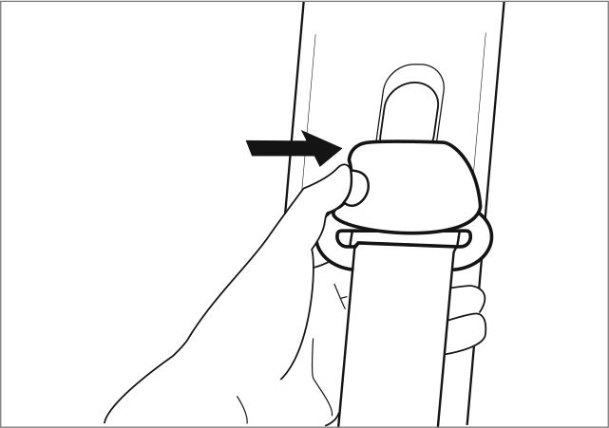
Ремни безопасности водителя и переднего пассажира регулируются по высоте. Лямки ремня безопасности должны пролегать через плечо, грудную клетку и под животом, но ни в коем случае не по шее. Ремень безопасности не обеспечивает надлежащую защиту, если находится слишком близко к шее.
Порядок регулировки ремня безопасности по высоте: нажмите и удерживайте кнопку блокировки, сместите крепление вверх или вниз и отпустите кнопку. Отпустив кнопку, попробуйте сместить крепление ремня вверх и вниз, чтобы убедиться, что крепление зафиксировано.

Трехточечный автоматический ремень безопасности
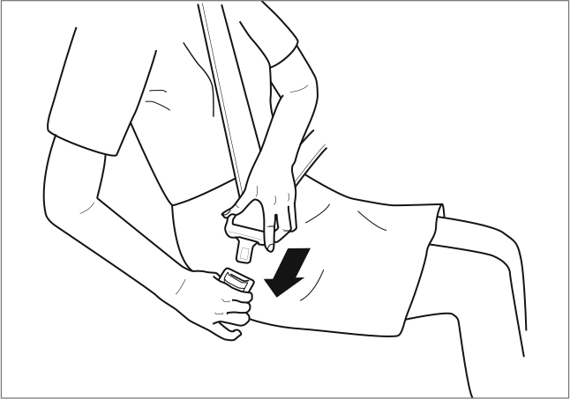
Извлеките ремень безопасности из катушки и вставьте металлический язычок пряжки в замок до характерного щелчка. Отрегулируйте положение поясной лямки. Ремень автоматически натягивается вдоль бедер.
В случае медленного наклона вперед ремень безопасности автоматически вытягивается из инерционной катушки. В случае резкого торможения или столкновения ремень безопасности автоматически блокируется и удерживает пассажира на сиденье. Ремень безопасности также заблокируется, если тело резко подать вперед.

Регулирование трехточечных ремней безопасности
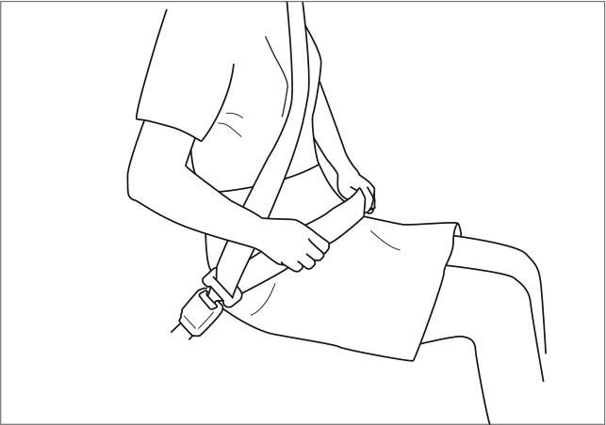
Поясная лямка ремня безопасности должна проходить по бедрам, а не по животу. Для этого опустите ее как можно ниже. Если ремень безопасности пролегает по верхней части туловища, в случае экстренного торможения или столкновения пассажир может «нырнуть» под лямку. Это может привести к серьезной травме или гибели.
Отстегивание трехточечных ремней безопасности
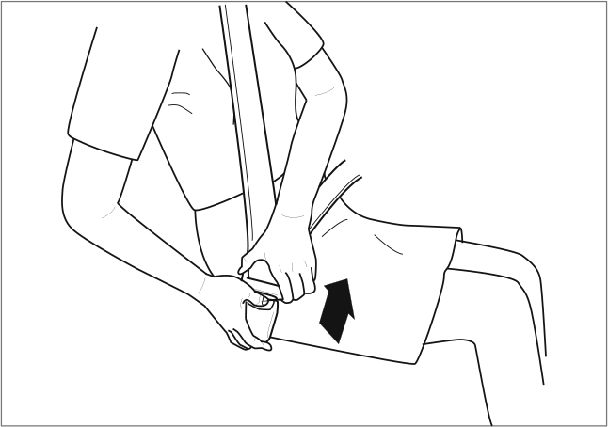
Для отстегивания ремня безопасности возьмитесь рукой за пряжку и нажмите кнопку блокировки замка. После освобождения язычка ремень безопасности автоматически втягивается в инерционную катушку. Если этого не происходит, проверьте ремень на предмет перекручивания или спутывания и повторите попытку.

Двухточечный ремень безопасности
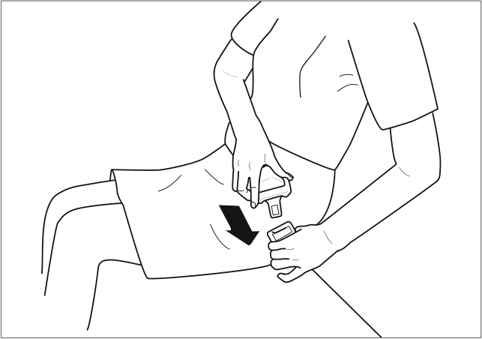
Возьмитесь за пряжку и вставьте металлический язычок в замок до характерного щелчка. Откорректируйте натяжение ремня безопасности рукой.

Преднатяжители ремней безопасности (при наличии)
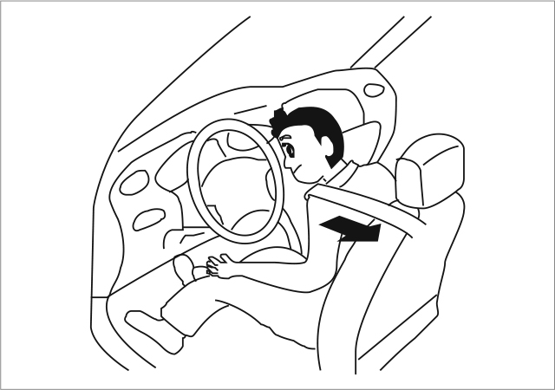
Для обеспечения надлежащей защиты в случае серьезного столкновения ремни безопасности водителя и переднего пассажира оснащены преднатяжителями. Преднатяжители срабатывают одновременно с фронтальными подушками безопасности в случае серьезного столкновения. Принцип работы преднатяжителя такой же, как и у аварийного устройства блокировки вытяжения ремня безопасности. Преднатяжитель ремня безопасности блокируется в случае аварийного торможения или резкого наклона тела вперед. Кроме того, в случае столкновения преднатяжитель подтягивает пассажира в противоположном направлении и за счет этого надежно удерживает его на сиденье. Преднатяжитель входит в состав дополнительной системы пассивной безопасности (SRS).
Предостережение:
 Срабатывание преднатяжителей сопровождается резким звуком – это является нормой и не представляет опасности.
 Преднатяжитель рассчитан на срабатывание только в одной аварийной ситуации и подлежит замене после ДТП.
Предупреждение!
Не допускайте самостоятельной замены преднатяжителей сработавших ремней безопасности! Всю необходимую поддержку вы можете получить в официальных сервисных центрах JAC.

Защита детей и беременных женщин
Защита младенцев и малолетних детей
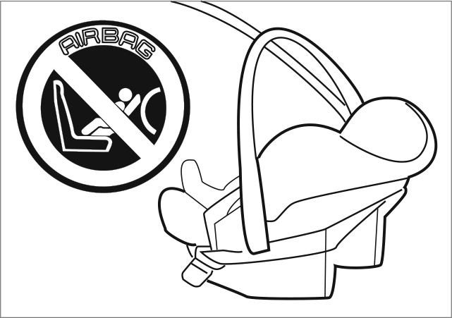
 В некоторых странах законодательно закреплено требование по использованию специальных средств фиксации младенцев и малолетних детей. Мы рекомендуем использовать специальные средства фиксации младенцев и детей, чей вес не превышает 18 килограмм.
 Подушка безопасности обеспечивает защиту взрослых людей в случае ДТП, но представляет собой большую опасность для детей.
Защита детей старшего возраста
 Дети, слишком крупные для использования средств фиксации младенцев, должны пользоваться стационарным ремнем безопасности автомобиля.
 Детей старшего возраста следует размещать на сиденьях заднего ряда и пристегивать ремнями безопасности.
 Подростки (старше 13 лет), сидящие на переднем пассажирском сиденье, должны быть пристегнуты ремнем безопасности.
Защита раненых людей
Раненые люди во время их перевозки должны быть пристегнуты ремнем безопасности. При необходимости следует обратиться за консультацией к доктору по поводу правильной перевозки пострадавших.
Защита беременных женщин
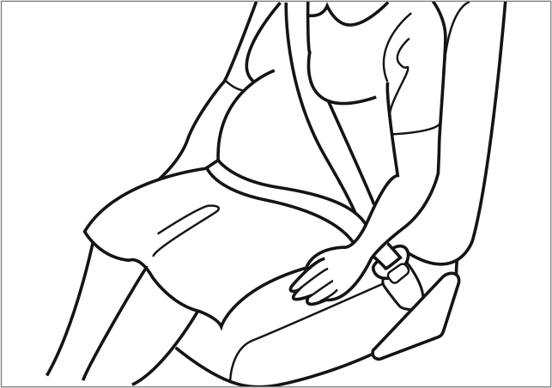
 Для управления автомобилем женщиной в период беременности может потребоваться дополнительная консультация врача. Беременным женщинам рекомендуется пользоваться трехточечными ремнями безопасности. Поясная лямка ремня безопасности должна пролегать как можно ниже под животом.
 Беременные женщины должны сидеть на максимально возможном удалении от рулевого колеса или передней панели. Для снижения риска травмирования плода в случае столкновения или срабатывания подушек безопасности, беременная женщина должна удерживать туловище в вертикальном положении.

Подушка безопасности в рулевом колесе (при наличии)
Дополнительная система пассивной безопасности (SRS), устройство и принцип работы
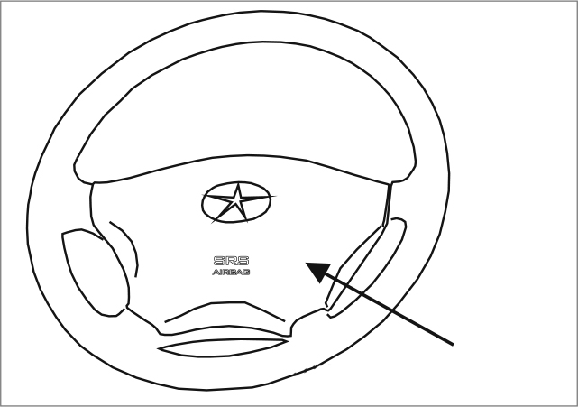
Подушка безопасности водителя
Предупреждение!
► Подушка безопасности не может заменить собой ремень безопасности и входит в систему пассивной безопасности всего автомобиля. Подушка безопасности обеспечивает максимальную защиту только того пассажира, который пристегнут ремнем безопасности.
► Подушки безопасности срабатывают только при мощном фронтальном столкновении, они не срабатывают при боковом столкновении и ударе сзади, а также при опрокидывании автомобиля. Поскольку подушки безопасности предусмотрены только для однократного использования, в случае срабатывания они подлежат обязательной замене.

Компоненты и принцип работы системы SRS
В состав дополнительной системы пассивной безопасности (SRS) автомобиля входят:
– Модуль подушек безопасности (основной/дополнительный)
– Блок управления системы SRS (SRSCM)
– Контрольная лампа неисправности подушек безопасности
 После включения зажигания блок SRSCM непрерывно отслеживает вероятность фронтального столкновения и принимает решение о срабатывании подушек безопасности.
 После включения зажигания или запуска двигателя контрольная лампа системы SRS, расположенная на панели приборов, будет мигать в течение 6 секунд, затем погаснет.
 Если блок SRSCM определит, что фронтальное столкновение достаточно мощное, он выдаст команду на срабатывание подушки безопасности водителя. Раскрывшаяся подушка безопасности и пристегнутый должным образом ремень безопасности замедляют смещение водителя вперед и обеспечивают защиту головы и грудной клетки.
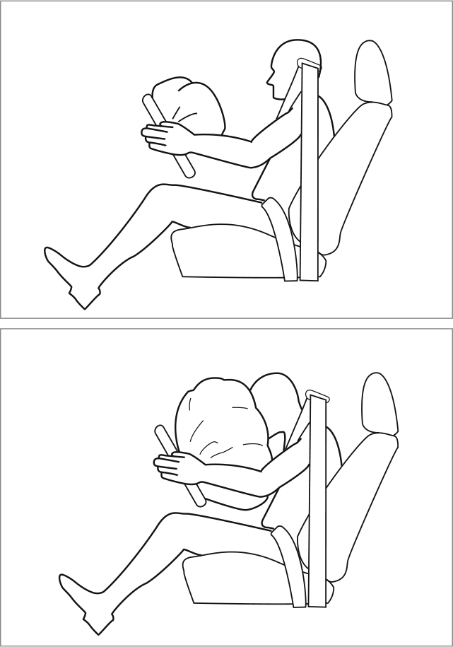
После полного раскрытия подушка безопасности начинает сдуваться. Это обеспечивает обзорность для водителя и способствует сохранению контроля над автомобилем.

Как работает SRS
 В момент мощного фронтального удара датчик системы SRS регистрирует резкое замедление автомобиля. Если столкновение достаточно мощное и угол фронтального удара менее 30°, блок SRS немедленно дает команду на раскрытие подушек безопасности.
 В случае фронтального столкновения ремни безопасности удерживают нижнюю часть тела, а подушки безопасности поглощают энергию удара для защиты головы и грудной клетки.
 Интервал между наполнением и сдуванием подушки безопасности составляет приблизительно 0,1 секунды. Таким образом, подушка безопасности начинает сдуваться, чтобы обеспечить водителю надлежащую обзорность и сохранить контроль над автомобилем.
 Раскрытие подушки безопасности сопровождается резким звуком и выделением мелкой пыли. Это считается нормой. Мелкая пыль представляет собой порошок с поверхности оболочки подушки.
В случае попадания порошка на лицо и руки, пожалуйста, умойтесь теплой водой с мылом во избежание раздражения кожи.
Предупреждение!
► Раскрытие подушки безопасности сопровождается резким звуком и выделением мелкой пыли. Это считается нормой. В случае попадания порошка на лицо и руки, пожалуйста, умойтесь теплой водой с мылом во избежание раздражения кожи.
► Система SRS функционирует, только если ключ в замке зажигания находится в положении «ON» (ВКЛ.). Если контрольная лампа системы SRS не горит после запуска двигателя или постоянно горит во время движения, это свидетельствует о неисправности одной из подушек безопасности. В таком случае мы рекомендуем незамедлительно посетить авторизованный сервисный центр JAC для проверки и устранения неисправности.
► Перед заменой плавкого предохранителя системы SRS или отсоединения клеммы от аккумуляторной батареи необходимо повернуть ключ в замке зажигания в положение «LOCK» или извлечь ключ из замка зажигания. Запрещено извлекать или производить замену плавкого предохранителя системы подушек безопасности, когда ключ в замке зажигания находится в положении «ON» или горит контрольная лампа подушек безопасности.

Техническое обслуживание системы SRS
 Система SRS фактически является необслуживаемой. В случае неисправности системы необходимо обратиться в официальный сервисный центр JAC для выполнения профессионального ремонта.
 Снятие, установка и обслуживание системы SRS должны выполняться только профессионально подготовленным персоналом. Неправильное техобслуживание может привести к серьезному снижению уровня безопасности.
 Следует протирать места установки подушек безопасности чистой ветошью, смоченной в чистой воде. Запрещено использовать для чистки химические моющие средства неизвестного химического состава.
 Запрещено размещать внутри автомобиля освежители воздуха, особенно на приборной панели. Химические вещества неизвестного состава могут проникнуть внутрь приборной панели и в систему вентиляции, а также могут повредить детали системы SRS.

Предупреждение!
► Запрещено вносить изменения в конструкцию или в электропроводку системы SRS без разрешения производителя, так как это может привести к отказу системы SRS, в результате чего подушка безопасности не раскроется в момент столкновения автомобиля.
► Следует осторожно обращаться с подушками безопасности и другими компонентами и проводкой системы SRS во избежание непредвиденного срабатывания подушки безопасности и травмирования людей.

Сиденье как элемент системы безопасности
Водительское сиденье
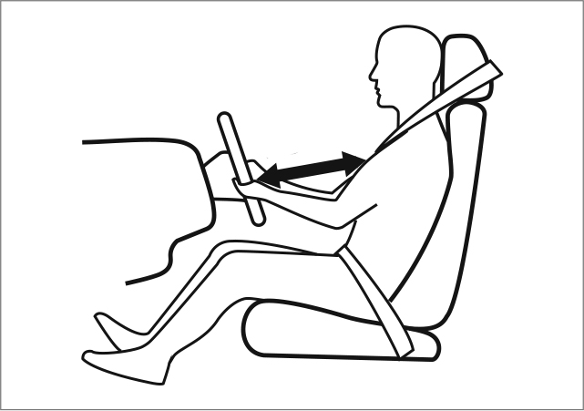
25 см
Мы рекомендуем отрегулировать сиденье водителя следующим образом:
 Регулируйте сиденье в продольном направлении так, чтобы вам было удобно нажимать все педали до упора.
 Для обеспечения максимального защитного эффекта подушек безопасности минимальное расстояние между водителем и рулевым колесом, а также передним пассажиром и передней панелью должно составлять 25 см.
 Регулируйте наклон спинки сиденья таким образом, чтобы она плотно прилегала к вашей спине, а вы могли легко дотягиваться до верхней части рулевого колеса.
Подголовник
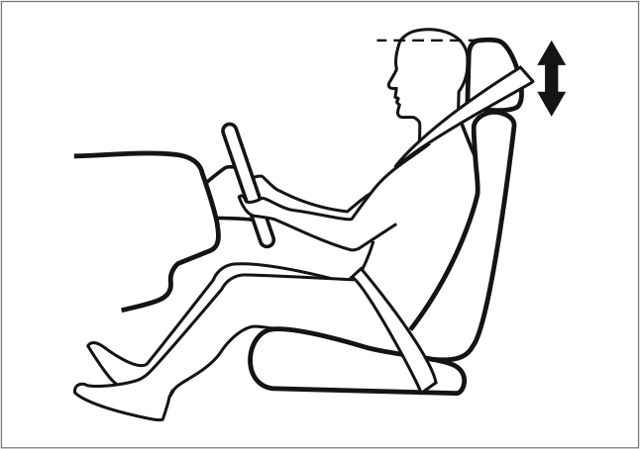
Подголовник необходимо регулировать по высоте соответственно росту и форме головы пассажира. В сочетании с ремнем безопасности правильно отрегулированный подголовник служит эффективным средством защиты пассажира.
Регулирование подголовника по высоте
 Чтобы отрегулировать подголовник по высоте, возьмитесь за его боковины двумя руками и переместите вверх или вниз.
 Правильным считается положение, при котором верхняя кромка подголовника находится на уровне глаз или немного выше.

3 Инструкции по эксплуатации

• Кабина
Обзор кабины 20
Щиток приборов 22
Контрольные лампы и индикаторы 28
• Закрыто и открыто
Ключ 34
Противоугонная система и охранная сигнализация 35
Противоугонная система 36
Двери 37
Окна 39
Крышка люка заливной горловины топливного бака 42
Капот 42
Аварийная световая сигнализация 44
Выключатель обогрева заднего стекла (при наличии) 45
Лампы освещения салона 45
Передние противотуманные фары 46
Задний противотуманный фонарь 47
Группа выключателей в центре приборной панели 47
Комбинированный переключатель 48
Солнцезащитные козырьки 51
Зеркала заднего вида 51
Внутреннее зеркало заднего вида 52
Водительское сиденье 53
Двойное сиденье переднего пассажира 54
Пассажирское сиденье заднего ряда 55
Подголовник 55
Многофункциональное рулевое колесо 56
Педали управления 58
Перчаточный ящик 59
Пепельница 59
Прикуриватель 60
• Кондиционирование воздуха
Система кондиционирования воздуха 61
Панель управления задним кондиционером 66
Аудиосистема 70
• Вождение
Механическая коробка передач 75
Тормозная система 77
Замок зажигания 79
Запуск двигателя 80

Обзор кабины
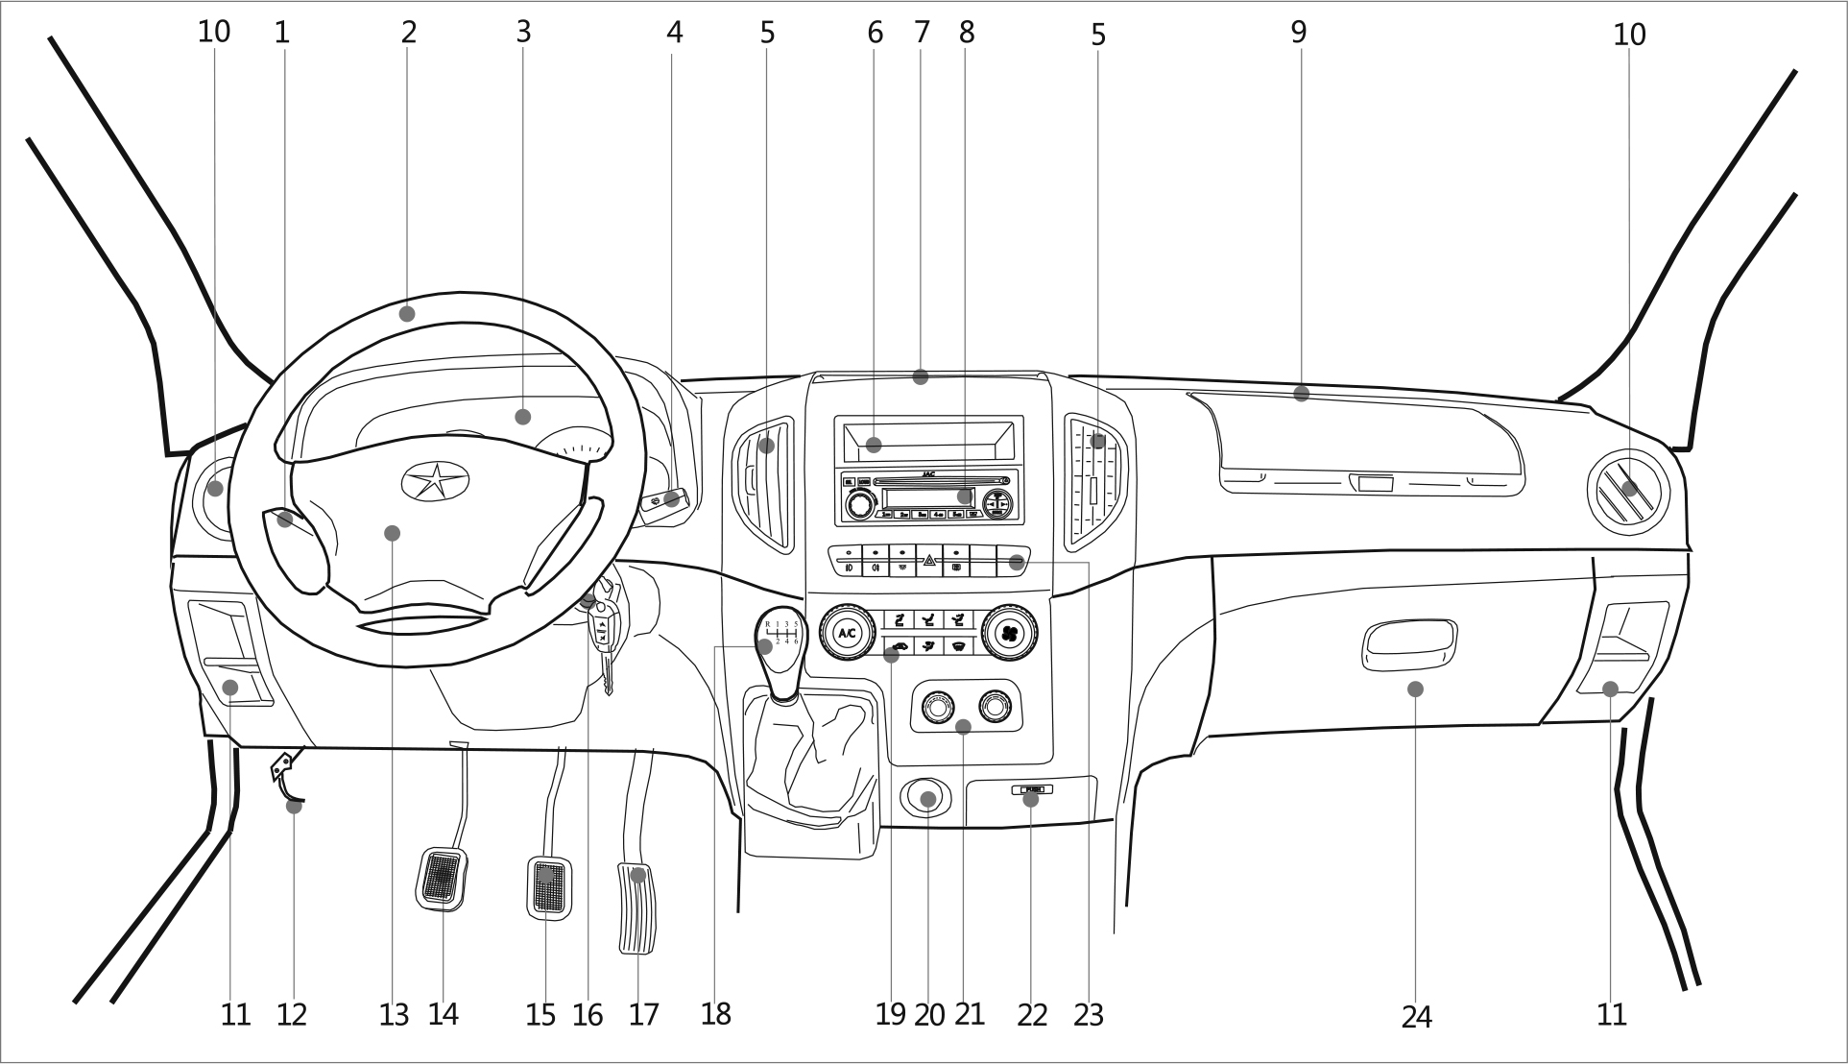

1. Комбинированный переключатель освещения
2. Рулевое колесо
3. Щиток приборов
4. Выключатель стеклоочистителей
5. Центральные вентиляционные отверстия приборной панели
6. Вещевой отсек в центральной приборной панели
7. Вещевой отсек на центральной приборной панели
8. Панель управления аудиосистемой и ЖКИ-дисплей
9. Перчаточный ящик приборной панели
10. Вентиляционное отверстие приборной панели
11. Перчаточный ящик приборной панели
12. Рычаг отпирания капота
13. Модуль подушки безопасности водителя и звуковой сигнал
14. Педаль сцепления
15. Педаль тормоза
16. Замок зажигания с ключом
17. Педаль акселератора
18. Рычаг переключения передач
19. Панель управления передним кондиционером
20. Прикуриватель
21. Панель управления задним кондиционером
22. Пепельница
23. Переключатель передних/задних противотуманных фар и сигнала аварийной остановки
24. Перчаточный ящик

Щиток приборов
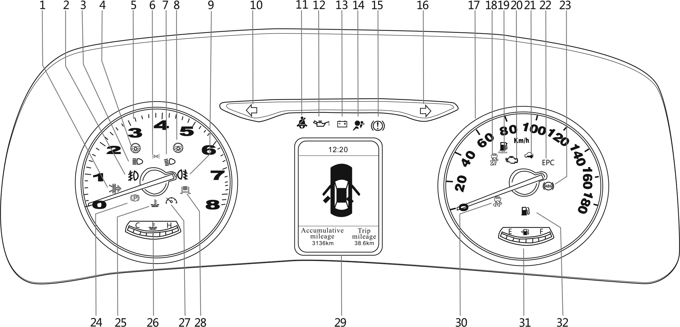

1. Контрольная лампа засорения воздушного фильтра
2. Контрольная лампа передних противотуманных фар
3. Индикатор дальнего света
4. Не откалиброван угол поворота EPS
5. Тахометр
6. Указатель положения
7. Индикатор ближнего света
8. Контрольная лампа отказа EPS
9. Индикатор задних противотуманных фар
10. Индикатор указателя поворота налево
11. Индикатор предупреждения о непристегнутом ремне безопасности
12. Индикатор давления моторного масла
13. Индикатор системы зарядки аккумуляторной батареи
14. Контрольная лампа дополнительной системы пассивной безопасности (SRS)
15. Контрольная лампа низкого уровня тормозной жидкости и износа тормозных колодок
16. Индикатор указателя поворота направо
17. Спидометр
18. Контрольная лампа выключения ESC
19. Контрольная лампа уровня мочевины в баке
20. Контрольная лампа отказа системы рециркуляции отработавших газов
21. Контрольная лампа проверки противоугонной системы двигателя
22. Контрольная лампа отказа двигателя
23. Контрольная лампа антиблокировочной системы ABS
24. Контрольная лампа стояночного тормоза
25. Контрольная лампа сигнализации высокой температуры охлаждающей жидкости двигателя
26. Указатель температуры охлаждающей жидкости
27. Контрольная лампа круиз-контроля
28. Индикатор вспомогательной тормозной системы
29. ЖКИ-дисплей
30. Индикатор электронной системы контроля устойчивости автомобиля ESC
31. Указатель уровня топлива в баке
32. Контрольная лампа низкого уровня топлива

Указатель температуры охлаждающей жидкости
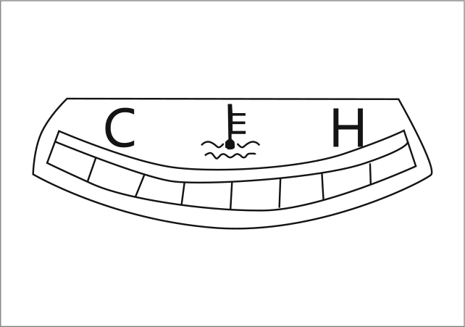
После включения зажигания указатель температуры охлаждающей жидкости показывает температуру жидкости в системе охлаждения двигателя. Во время движения стрелка указателя температуры охлаждающей жидкости должна находиться посредине. Если стрелка указателя температуры охлаждающей жидкости направлена на отметку «Н», а также включается соответствующая контрольная лампа, это означает, что температура охлаждающей жидкости превышает норму. В таком случае немедленно остановите автомобиль в безопасном месте, выключите двигатель, осторожно откройте капот и проверьте уровень охлаждающей жидкости, а также ремень привода насоса системы охлаждения. Если нагрузка на двигатель велика в условиях жаркой погоды, а стрелка указателя находится возле отметки «Н», не стоит беспокоиться до тех пор, пока не горит контрольная лампа температуры охлаждающей жидкости. Двигатель может перегреваться в следующих условиях: 1. Движение на затяжном подъеме в условиях жаркой погоды. 2. Резкое снижение скорости или остановка после движения на высокой скорости 3. Пользование кондиционером в условиях дорожной пробки и длительная работа двигателя на холостом ходу. 4. Движение с прицепом.
При наличии признаков неисправности системы охлаждения, пожалуйста, обратитесь в ближайший официальный сервисный центр JAC для диагностики автомобиля.
По возможности избегайте высоких оборотов и нагрузок на двигатель во время прогрева после холодного пуска.
Предупреждение!
Запрещается открывать крышку расширительного бачка охлаждающей жидкости, если двигатель перегрет. В противном случае находящаяся под давлением охлаждающая жидкость может вырваться наружу и привести к ожогам при попадании на кожу. Поэтому перед тем, как открывать крышку расширительного бачка, необходимо дождаться, пока двигатель полностью остынет.
Тахометр
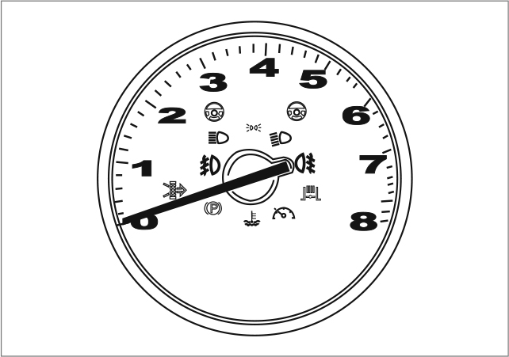
Тахометр отображает число оборотов коленчатого вала двигателя в минуту (об/мин). Во избежание повреждения двигателя никогда не допускайте перехода стрелки тахометра в красную зону.
Предостережение
Не допускайте попадания указателя тахометра в красную зону во время движения. Чрезмерно высокая частота вращения коленчатого вала может привести к серьезным повреждениям двигателя, что не покрывает гарантия изготовителя.
Спидометр
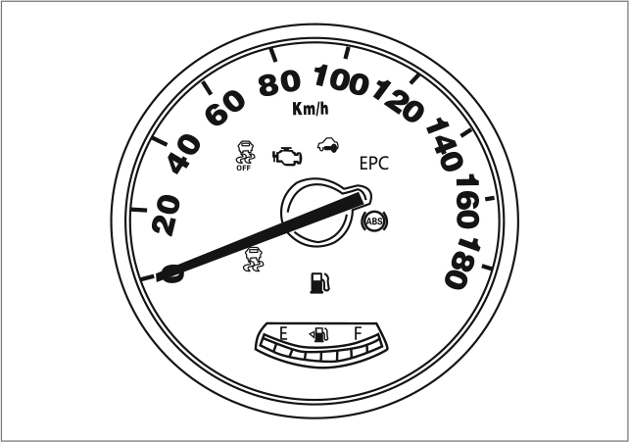
Спидометр отображает текущую скорость автомобиля в километрах в час (км/ч).
Рекомендации относительно скоростного режима в период обкатки приведены в разделе «Эксплуатация автомобиля».
Указатель уровня топлива в баке
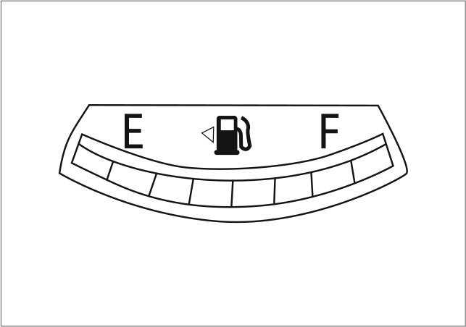
Указатель уровня топлива отображает ориентировочное количество топлива в топливном баке. Наивысшая точность прибора достигается при движении по ровной дороге. Стрелка указателя может колебаться при торможении, разгоне, прохождении поворотов, а также на неровных дорогах. По возвращении к равномерному движению стрелка стабилизируется.
Указатель уровня топлива работает только при включенном зажигании. Когда индикация указателя приближается к резервной отметке и загорается индикатор недостаточного уровня топлива, необходимо дозаправить автомобиль на ближайшей заправочной станции, чтобы гарантировать нормальную работу автомобиля.
После заправки и повторного включения зажигания стрелка указателя уровня топлива будет медленно двигаться в сторону обновленного уровня топлива.
Предостережение
Избегайте движения автомобиля при недостаточном уровне топлива. Нерегулярная подача топлива может вызвать перебои зажигания. Несгоревшее топливо может попасть в выпускную систему. Риск перегрева и повреждения каталитического нейтрализатора!
Бортовой компьютер
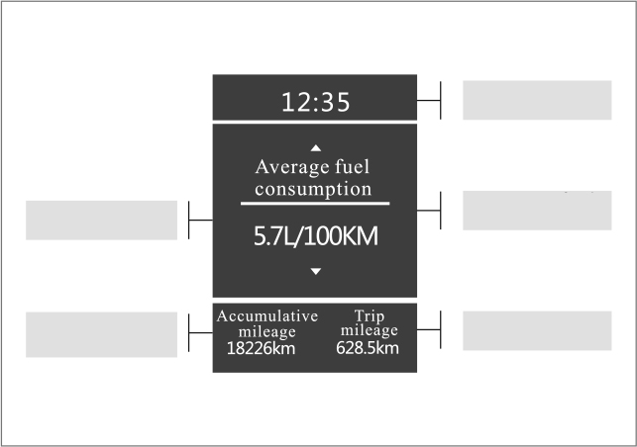
Индикатор открытой двери
Общий пробег
Часы
Средний расход топлива
Суточный пробег
Бортовой компьютер представляет собой информационный указатель, контролируемый микропроцессором, на котором отображается информация по вождению, в том числе (после включения зажигания) часы, общий пробег, суточный пробег, средний расход топлива за поездку, а также индикация отрытой двери. После отсоединения аккумуляторной батареи происходит сброс всех настроек водителя (кроме общего пробега).
a. Первая строка: часы
Отображение текущего времени.
b. Вторая строка: средний расход топлива
Индикация среднего расхода топлива после последнего обнуления. Отображается, начиная с пробега 100 м. В противном случае на индикаторе отображается --. - L/100km. После включения зажигания (без запуска двигателя) на индикаторе отображается средний расход топлива. После запуска двигателя на индикаторе отображается последняя запись среднего расхода топлива, если нет сигнала расхода топлива с ЭБУ. При отсутствии сигнала будет отображаться текущий расход топлива. Показания обновляются каждые 5 минут.
Предостережение
При открывании двери на дисплее загорится индикатор открытой двери, а не показания среднего расхода топлива.
c. Третья строка: общий или суточный пробег
Диапазон суточного пробега составляет 0~999,9 км, а точность показаний 0,1 км. Общий пробег, диапазон — от 0 до 999999 км, точность — 1 км.
d. Четвертая строка: индикатор открывания боковой двери
При получении сигнала незакрытой двери на дисплее загорается символ автомобиля и индикатор соответствующей незакрытой двери (средний расход топлива не отображается). Если все двери плотно закрыты, то индикатор открытой двери не горит.
e. Пятая строка: предполагаемый пробег до выработки топлива
Данная функция используется для напоминания водителю о примерном пробеге до полной выработки топлива. Показания обновляются каждые 10 секунд. Когда предполагаемый пробег до выработки топлива менее 50 км, то на дисплее будет отображаться «- км».
Предполагаемый пробег до выработки топлива рассчитывается исходя из текущего расхода топлива, поэтому фактический пробег может отличаться от расчетного. Значение, отображаемое на дисплее, служит в качестве ориентира. Когда на дисплее отображается «- км», следует как можно скорее дозаправить автомобиль. Нажать и отпустить кнопку со стрелкой ВНИЗ на рулевом колесе, чтобы вывести на индикацию пробег до выработки топлива (при этом средний расход топлива не будет отображаться).
f. Шестая строка: переключение и сброс функции интерфейса
По умолчанию первая строка ЖКИ-дисплея это — часы. Во второй строке отображается средний расход топлива, в третьей — общий пробег и суточный пробег. На ЖКИ-дисплей с многофункционального рулевого колеса поступает сигнал, регулирующий содержание индикации, включая 3 основные функции: ВВЕРХ, ВНИЗ и ОК (ПОДТВ.). Показания среднего расхода топлива, пробега до выработки топлива и суточного пробега можно сбросить, нажав кнопку OK в определенном положении.
Выбранная строка мигает. Частота мигания: 1 Гц.

Контрольные лампы и индикаторы

Контрольная лампа системы SRS
После перевода ключа в замке зажигания в положение «ON» или после запуска двигателя контрольная лампа дополнительной системы пассивной безопасности (SRS) будет мигать в течение 6 секунд, затем погаснет, что свидетельствует об исправности данной системы.
Если после перевода ключа в замке зажигания в положение «ON» или после запуска двигателя контрольная лампа дополнительной системы пассивной безопасности (SRS) не горит или продолжает гореть после мигания в течение 6 секунд, это свидетельствует о неисправности данной системы. Обратитесь в авторизованный сервисный центр JAC для диагностики.

Индикатор дальнего света
Убедиться, что контрольная лампа дальнего света фар включается, когда переключатель света фар находится в положении включения дальнего света.

Контрольная лампа антиблокировочной системы ABS
Индикатор системы ABS загорается при включении зажигания и гаснет через несколько секунд. Это указывает на исправность и функциональную готовность системы.
Если индикатор не загорается при включении зажигания, не гаснет через несколько секунд или загорается во время движения автомобиля, это указывает на нарушения в работе системы ABS. При таких обстоятельствах тормозная система автомобиля сохраняет работоспособность, однако без антиблокировочной функции. В таком случае, пожалуйста, обратитесь в официальный сервисный центр JAC для диагностики автомобиля.

Индикатор указателей поворотов
Направление поворота обозначается мигающими стрелками зеленого цвета, расположенными на приборной панели. Если стрелка индикатора не загорается, светится постоянно или мигает с удвоенной частотой, это указывает на неисправность указателя поворота. Обратитесь в дилерский центр по поводу ремонта.


Индикатор давления моторного масла
Данный индикатор загорается в случае критического снижения давления моторного масла или неисправности в системе смазки.
В таком случае остановите автомобиль в безопасном месте, подождите несколько минут и проверьте уровень моторного масла. Если уровень не соответствует норме, долейте моторное масло и запустите двигатель. Если указанный индикатор не гаснет даже после восполнения уровня моторного масла, пожалуйста, обратитесь в официальный сервисный центр JAC для диагностики и ремонта автомобиля.
Предостережение
Не допускайте длительной работы на холостом ходу. Длительная работа на холостом ходу может привести к ухудшению рабочих характеристик двигателя.
При перегреве двигателя гарантийные обязательства на ремонт и замену поврежденных деталей и узлов утрачивают силу!


Индикатор неисправности тормозной системы
Индикатор неисправности тормозной системы загорается при поворачивании ключа в замке зажигания в положение «ON» или «START». Также данный индикатор загорается, когда уровень жидкости в бачке тормозной системы не соответствует норме. Если после доливки подходящей тормозной жидкости данный индикатор гаснет и отсутствуют другие неисправности, необходимо обратиться в авторизованный сервисный центр JAC для диагностики тормозной системы. Если индикатор неисправности тормозной системы горит, но при этом отсутствуют другие неисправности, эксплуатировать автомобиль запрещено. Используйте специальный тягач или другие способы для доставки транспортного средства в авторизованный сервисный центр JAC для ремонта.

Предупреждение
При подозрении на неисправность тормозов следует немедленно обратиться в авторизованный сервисный центр JAC для проведения диагностики. Эксплуатация автомобиля с неисправной тормозной системой сопряжена с большой опасностью и может стать причиной травматизма.

Контрольная лампа стояночного тормоза
Индикатор стояночного тормоза гаснет после выключения стояночного тормоза. Если рычаг стояночного тормоза не отпущен, то на приборной панели включится зуммер, когда скорость движения превышает 5 км/ч.


Индикатор открытой двери
При получении сигнала незакрытой двери на дисплее загорается символ автомобиля и индикатор соответствующей открытой двери. Если все двери плотно закрыты, то индикатор открытой двери не горит.

Индикатор предупреждения о непристегнутом ремне безопасности
Индикатор включается, когда ключ в замке зажигания переведен из положения «OFF» (ВЫКЛ.) в положение «ON» (ВКЛ.) или в положение «Start» (Пуск), а также гаснет после запуска двигателя и правильного пристегивания ремнем безопасности. Если водитель не пристегнут ремнем безопасности, а скорость движения автомобиля ниже 20 км/ч, то индикатор непристегнутого ремня безопасности включается и выключается с периодичностью 5 секунд, но звуковой сигнал отсутствует. Когда скорость движения превышает 20 км/ч, включается зуммер, генерирующий звуковые сигналы с периодичностью 0,5 с. При этом индикатор непристегнутого ремня безопасности водителя включается и выключается с периодичностью 5 с. После устранения данной ошибки зуммер продолжает звучать в течение еще 90 секунд.

Контрольная лампа отказа системы рециркуляции отработавших газов
Данная контрольная лампа входит в состав внутренней системы диагностики, которая контролирует отказы, влияющие на содержание вредных выбросов в отработавших газах (включение данной контрольной лампы говорит о наличии неисправности в системе выпуска).
Эта контрольная лампа загорается при включении зажигания и гаснет после запуска двигателя. Если данная контрольная лампа постоянно горит во время движения или не включается после включения зажигания, как можно скорее обратитесь в авторизованный сервисный центр JAC для поиска и устранения неисправности.

Индикатор низкого уровня топлива
Данный индикатор загорается, когда в баке осталось небольшое количество топлива. Он включается после включения зажигания. В этом случае необходимо как можно скорее долить топливо в бак. После того как индикатор низкого уровня топлива включается и затем гаснет, можно запускать двигатель. Если включается индикатор низкого уровня топлива или указатель уровня топлива находится ниже положения «E», то дальнейшее движение на автомобиле может привести к полной выработке топлива.
Предупреждение
Мы рекомендуем, чтобы в условиях высоких температур топливный бак был заполнен не менее чем на 1/3.


Контрольная лампа отказа двигателя
Данная контрольная лампа входит в состав внутренней системы диагностики, которая контролирует неисправности двигателя и других систем (например, моторного тормоза-замедлителя). После включения зажигания данная контрольная лампа загорается на 1–2 секунды, затем гаснет. Если все исправно, то данная лампа должна погаснуть.
В следующих ситуациях необходимо немедленно обратиться в авторизованный сервисный центр JAC для диагностики неисправностей:
1. Контрольная лампа включается во время движения.
2. Контрольная лампа не включается после включения зажигания.

Предостережение
Данная контрольная лампа также может загореться, если топливо не соответствует спецификации.

Индикатор системы зарядки аккумуляторной батареи
Этот индикатор загорается при включении зажигания и гаснет после запуска двигателя. Если индикатор продолжает гореть после запуска двигателя, это указывает на неисправность системы зарядки аккумуляторной батареи. В таком случае как можно скорее направьте автомобиль для диагностики в авторизованный сервисный центр JAC. Если необходимо выполнить поездку, когда горит данный индикатор, то следует выключить все вспомогательное электрооборудование, включая радиоприемник, кондиционер и освещение салона.


Контрольная лампа передних противотуманных фар
Одновременно с включением передних противотуманных фар включается соответствующий индикатор. После выключения передних противотуманных фар данный индикатор должен погаснуть.

Контрольная лампа уровня мочевины в баке
Данная контрольная лампа включается, когда количество мочевины в баке ниже отметки 15 %.
Предостережение
Эксплуатация запрещается!!!
- Если уровень жидкости бака AdBlue ниже минимального значения!
- Если уровень жидкости бака AdBlue выше максимального значения!
- Выключение массы или отключение клемм аккумулятора в течение 5-10 минут после прекращение работы двигателя!

Индикатор задних противотуманных фар
Одновременно с включением задних противотуманных фар включается соответствующий индикатор. После выключения задних противотуманных фар данный индикатор должен погаснуть.

Контрольная лампа температуры охлаждающей жидкости двигателя
Данная контрольная лампа включается и горит, когда температура охлаждающей жидкости двигателя превышает допустимую. В таком случае немедленно остановите автомобиль в безопасном месте, выключите двигатель, осторожно откройте капот и проверьте уровень охлаждающей жидкости, а также ремень привода насоса системы охлаждения. При наличии признаков неисправности системы охлаждения, пожалуйста, обратитесь в ближайший официальный сервисный центр JAC для диагностики автомобиля.
Предостережение
При появлении признаков перегрева двигателя обеспечьте снижение мощности двигателя путем отпускания педали (рычага) акселератора и (или) включением пониженной передачи, пока температура не вернется в нормальный рабочий диапазон. Если температура двигателя не возвращается к норме, остановите двигатель и обратитесь в сервисный центр Cummins.
При перегреве двигателя гарантийные обязательства на ремонт и замену поврежденных деталей и узлов утрачивают силу!

Контрольная лампа отказа электроусилителя рулевого управления (при наличии) (красного цвета)
В случае возникновения неисправности в электромеханическом усилителе рулевого управления, при запуске двигателя включится контрольная лампа отказа электроусилителя рулевого управления.
Предостережение
Во избежание повреждения контроллера, при подключении и отключении разъема контроллера системы EPS необходимо предварительно выключить зажигание.

Индикатор отсутствия калибровки сигнала угла поворота (при наличии) (желтого цвета)
Если сигнал угла поворота не откалиброван, то при запуске двигателя загорится индикатор отсутствия калибровки сигнала угла поворота EPS.

Индикатор ближнего света
Данный индикатор подтверждает включение фар ближнего света или мигает, предупреждая о наличии неисправности.


Индикатор круиз-контроля (при наличии)
Данный индикатор постоянно горит, если выполнены условия для функционирования данной системы, а также нажата кнопка выключателя круиз-контроля SET.
Данный индикатор должен погаснуть, если отменена функция круиз-контроля, нажата педаль тормоза и нажата кнопка отмены.

Индикатор электронной системы контроля устойчивости автомобиля ESC (при наличии)
После включения зажигания индикатор системы ESC включится и погаснет через 3 секунды. Индикатор выполняет функцию диагностики системы ESC. Во время движения индикатор системы ESC должен погаснуть. Система ESC срабатывает в условиях скользкой поверхности или низкого сцепления колес с дорогой. При этом индикатор системы ESC мигает, подтверждая, что система ESC функционирует. Если система ESC неисправна, то данный индикатор будет постоянно гореть. Необходимо обратиться в авторизованный сервисный центр JAC для диагностики данной системы.

Индикатор блокировки системы ESC (при наличии)
Индикатор блокировки системы ESC загорается при включении зажигания и гаснет через 3 секунды. После нажатия на кнопку ESC OFF (Блокировка системы ESC) данный индикатор включается и показывает, что включение системы ESC блокировано.

Индикатор вспомогательной тормозной системы
Данный индикатор включается после открывания клапана пневматического тормоза.

Контрольная лампа проверки противоугонной системы двигателя
Включить зажигание, после чего начнет мигать индикатор противоугонной системы, а после завершения диагностики в течение 3 секунд погаснет.
Если данный индикатор мигает с частотой 2 Гц, это свидетельствует о неисправности противоугонной системы или автомобиля. Как можно скорее обратитесь в авторизованный сервисный центр компании JAC.

Индикатор засорения воздушного фильтра
Данный индикатор постоянно горит, когда засорен воздушный фильтр.

Ключ
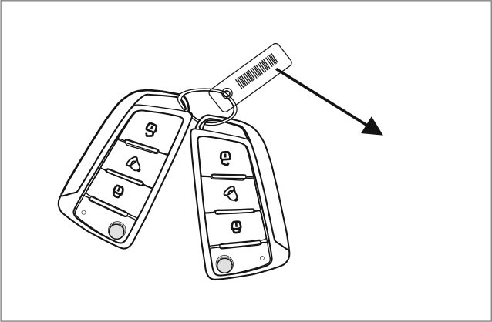
Код ключа
В комплекте поставки каждого автомобиля имеются 2 складных ключа и пластиковая карточка с кодом ключа. Для того чтобы сделать копию утерянного ключа, необходимо предоставить в сервисный центр карточку с кодом ключа. В целях безопасности храните эту карточку в безопасном месте.
Пульт дистанционного управления
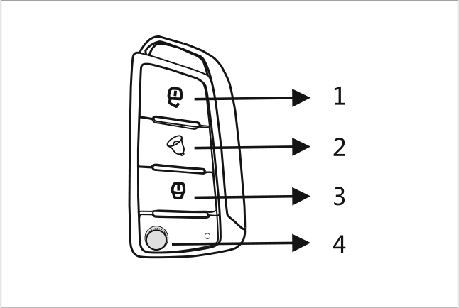
1. Нажмите клавишу отпирания на пульте дистанционного управления. Все двери отпираются одновременно. Двукратное мигание указателей поворотов является подтверждением успешного отпирания автомобиля и отключения охранной сигнализации.
2. Нажмите кнопку определения положения, после чего мигание указателей поворота подскажет, где находится автомобиль.
3. Нажмите клавишу запирания на пульте дистанционного управления. Все двери запираются одновременно. Однократное мигание указателей поворотов и однократный звуковой сигнал является подтверждением успешного запирания автомобиля и активации охранной сигнализации.
4. Кнопка складывания/раскладывания ключа. Нажать данную кнопку, чтобы сложить или разложить ключ.
- Раскладывание ключа — нажать кнопку «4», после чего ключ автоматически извлечется из чехла.
- Складывание ключа — нажать кнопку «4», после чего ключ автоматически спрячется в чехол.
Предупреждение
Запрещается складывать ключ без нажатия на данную кнопку. Это может привести к его повреждению.

Противоугонная система и охранная сигнализация
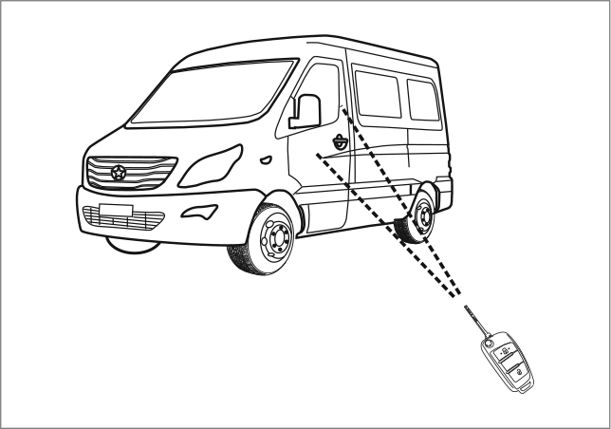
Данная система защищает от несанкционированного доступа в автомобиль. Система имеет три режима работы:
1. Готовность
2. Тревога
3. Сброс тревоги
После срабатывания системы включится звуковой сигнал тревоги.
Состояние готовности
Остановите автомобиль, выключите двигатель и выполните следующие операции:
1. Извлеките ключ из замка зажигания.
2. Убедитесь, что капот, багажник и двери закрыты.
3. Заприте двери на замки с помощью пульта дистанционного управления.
Однократное мигание указателей поворотов подтвердит, что система находится в состоянии готовности.
Примечания:
1. Система не может перейти в состояние готовности, если одна из боковых дверей, багажник или капот не закрыты.
2. При возникновении любого из вышеперечисленных условий необходимо выполнить сброс системы, переведя ее в состояние готовности, следуя вышеуказанной процедуре.
Предостережение
Работы выполнять при отсутствии пассажиров внутри автомобиля. В противном случае при высадке пассажира из автомобиля включается охранная сигнализация.
Состояние тревоги
Когда автомобиль стоит на месте и находится в состоянии тревоги, то система будет активирована при открывании любой двери без использования устройства дистанционного управления.
В этом случае система включает на 27 секунд сигнал тревоги и указатели поворотов. Затем делает паузу в течение 10 секунд, а затем повторяет весь цикл три раза. Для выключения охранной сигнализации необходимо использовать пульт дистанционного управления. После выключения охранной сигнализации указатели поворотов дважды мигнут.
Предостережение
Во время настройки системы не следует запускать двигатель.

Отмена сигнала тревоги
Нажмите любую кнопку на пульте дистанционного управления ключа, чтобы разблокировать и затем повторно заблокировать все двери.
 Для того чтобы вернуть систему в состояние готовности, необходимо повторить процедуру перевода системы в состояние готовности.
 Если выключатель потолочного плафона установлен в положение «DOOR» (дверь), то при отмене состояния готовности светильник включится на 30 секунд.
Предостережение
Состояние тревоги можно отменить только с помощью пульта дистанционного управления. Если состояние тревоги невозможно отменить с помощью пульта дистанционного управления, выполните следующие действия:
1. Отоприте все двери автомобиля с помощью ключа. В этом случае должен прозвучать сигнал тревоги.
2. Вставьте ключ в замок зажигания и поверните его в положение «ON» (ВКЛ.).
3. Подождите 30 секунд.
После завершения данной процедуры состояние тревоги системы будет отменено.

Противоугонная система
При запуске двигателя между противоугонной системой двигателя и ключом происходит обмен данными, таким образом, двигатель может быть запущен только с помощью подходящего ключа. Если ключ не подходит, то на комбинации приборов начинает постоянно мигать индикатор противоугонной системы. При этом двигатель не может быть запущен.
Если ключ подходит к автомобилю, но индикатор продолжает мигать и двигатель не запускается, то, вероятно, возникла какая-то неисправность в автомобиле.
Необходимо обратиться в авторизованный сервисный центр JAC или специализированную организацию для диагностики данной системы.

Двери
Отпирание и запирание двери с помощью ключа
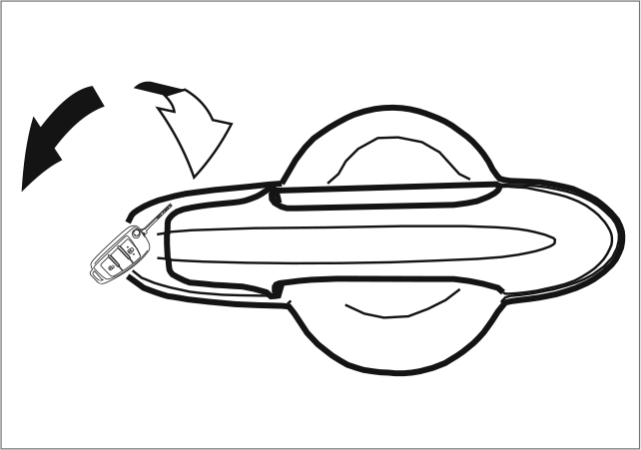
Запирание
Отпирание
С помощью ключа запираются и отпираются все двери.
Чтобы отпереть дверь, вставьте ключ в замок и поверните по часовой стрелке. Чтобы запереть дверь снаружи, вставьте ключ в замок и поверните против часовой стрелки.

Предупреждение
► Во время движения все двери должны быть заперты — это поможет исключить случайное открывание дверей детьми или другими пассажирами, а также предотвратит проникновение в автомобиль посторонних.
► Перед тем как открывать дверь, убедитесь, что к автомобилю не приближаются пешеходы или автомобили.
► Запрещается оставлять детей одних в автомобиле — они могут запустить двигатель, что приведет к серьезным последствиям.
Выключатель запирания центрального замка
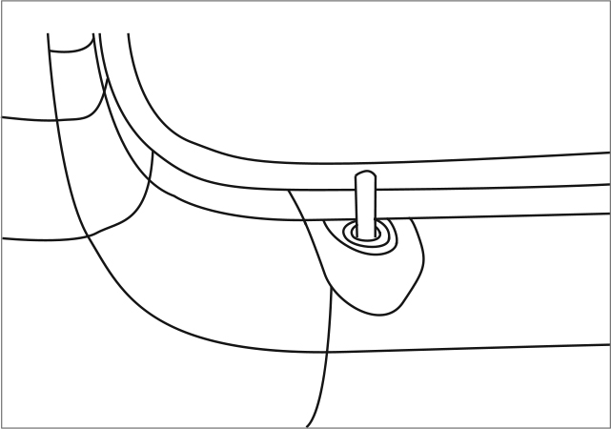
Выключатель центрального замка используется для запирания и отпирания всех дверей из салона автомобиля.
Нажмите на выключатель, чтобы запереть все двери.
Потяните выключатель вверх, чтобы отпереть все двери.

Предостережение
► Все двери запираются автоматически после того, как скорость движения автомобиля достигнет 40 км/ч.
► Все двери запираются автоматически, когда ключ в замке зажигания переводится в положение «LOCK».
► После запирания всех дверей снаружи с помощью ключа необходимо проверить их, потянув за дверные ручки.
«Детский» замок на боковой сдвижной двери
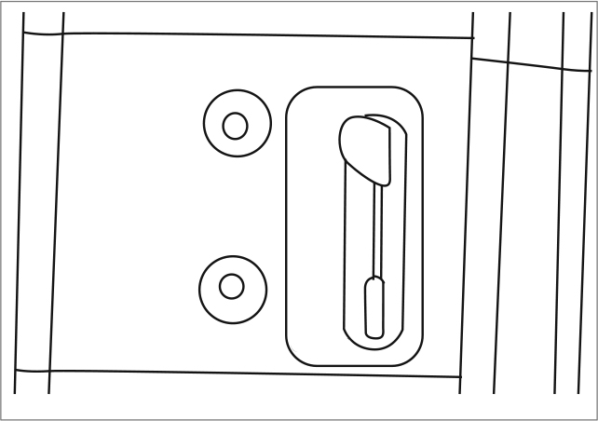
ОТКРЫТО
ЗАКРЫТО
Запирание
Отпирание
Перед тем как закрыть боковую сдвижную дверь, проверьте положение «детского» замка. Более подробная информация приведена на наклейке. Если «детский» замок находится в положении «Закрыто», то дверь не может быть открыта изнутри.
Запирание дверей без ключа
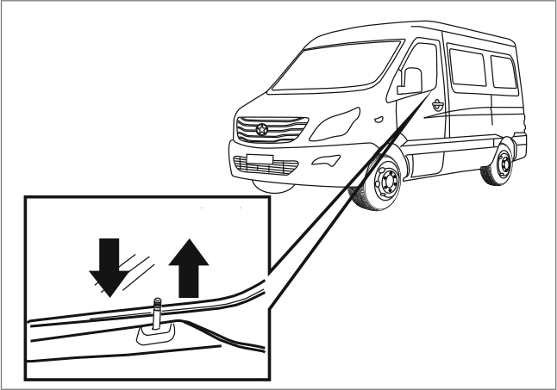
Двери автомобиля можно запереть без использования ключа. Для этого следует повернуть ключ в замке зажигания в положение «LOCK», извлечь ключ из замка, нажать на выключатель центрального замка, после чего закрыть дверь. Все двери автомобиля будут заперты автоматически.
Предостережение
Убедитесь, что ключ извлечен из замка зажигания или находится в вашем кармане, чтобы не оставить его внутри автомобиля.

Предупреждение
► Незапертая дверь во время движения может представлять большую опасность. Перед тем как начать движение (особенно если в салоне есть дети), убедиться, что все двери закрыты и заперты на замок, чтобы предотвратить неожиданное открывание дверей на ходу. Закрыть все двери и пристегнуться ремнями безопасности во избежание вылета из автомобиля в случае ДТП.
► Прежде чем открывать дверь, необходимо проверить окружающую обстановку, чтобы не попасть в аварийную ситуацию.
► В автомобилях со сдвижной боковой дверью педаль сдвижной двери срабатывает с запаздыванием; во избежание получения травмы следите, чтобы педаль не защемила вам ноги.
Центральный замок
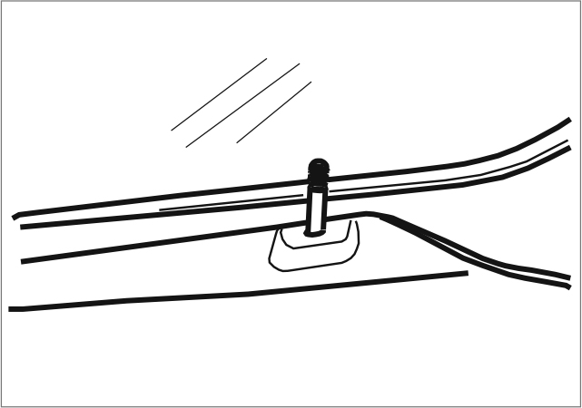
Управление центральным замком: надавить на данную кнопку, чтобы запереть все двери; поднять кнопку, чтобы отпереть все двери.
Предостережение
Только кнопка на левой передней двери управляет запиранием и отпиранием остальных дверей.

Окна
Управление электрическими стеклоподъемниками
Электрическими стеклоподъемниками можно пользоваться только при включенном зажигании.
Переключатель управления стеклоподъемниками
Органы управления стеклоподъемниками передних дверей сосредоточены на панели двери со стороны водителя. Надавить на переключатель, чтобы опустить стекла; потянуть переключатель вверх, чтобы поднять стекла.
Электрические стеклоподъемники
Переключатель электрических стеклоподъемников, расположенный на сиденье водителя, также обеспечивает быстрое опускание стекла. Надавить на переключатель до упора, затем отпустить — в результате стекло быстро опустится до конца.
Для того чтобы остановить опускание стекла, необходимо кратковременно нажать на переключатель. Потянуть за переключатель, чтобы поднять стекло двери.

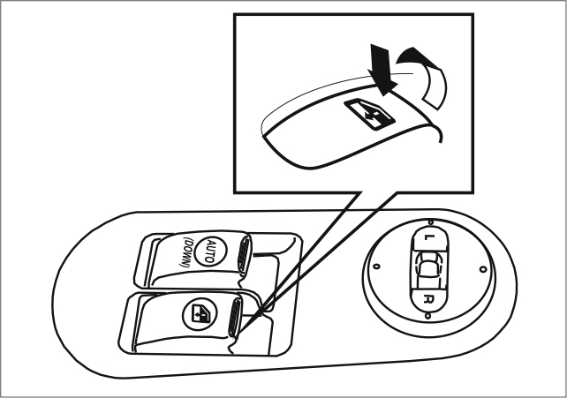
Открыть
Закрыть
Открыть
Закрыть
Предостережение
► Даже временно покидая автомобиль, следует забирать с собой ключ. Запрещается оставлять детей без присмотра внутри автомобиля.
► Соблюдайте меры предосторожности при подъеме стекол дверей! Неосторожный или неконтролируемый подъем стекла может привести к травме в результате защемления.
Примечание. Главный переключатель управления электроприводом стекол имеет автоматический режим работы (AUTO — автоматическое опускание стекла до упора вниз) и прерывистый режим работы для опускания стекла левой передней двери. Переключатели электростеклоподъемников остальных дверей работают только в прерывистом режиме.
Электрический стеклоподъемник двери переднего пассажира
Опускание/подъем стекла
 Опускание: надавите на переключатель, чтобы опустить стекло.
 Подъем: потяните переключатель вверх, чтобы поднять стекло.
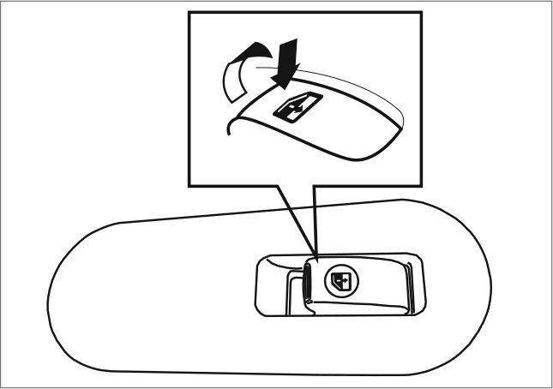
Предостережение
Запрещается одновременно пользоваться основным и дополнительным переключателем электропривода стекол, выбирая противоположные направления движения стекла, так как это приведет к блокированию функций управления стеклоподъемником.

Заднее боковое стекло с петлей (при наличии)
 Открывание: надавить на кнопку в направлении, указанном стрелкой.
 Закрывание: потянуть за центральную часть кнопки по направлению к себе. После того как стекло будет закрыто, следует зафиксировать кнопку, чтобы обеспечить безопасность.
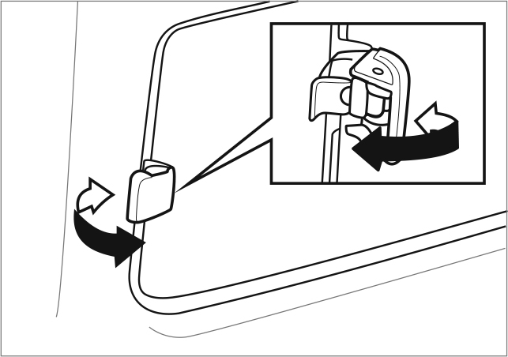
Сдвижное окно с каркасом (при наличии)
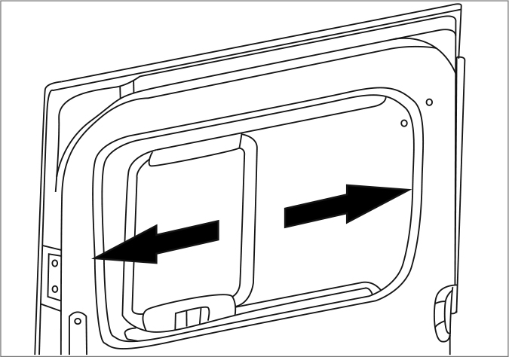
 Открыть: нажать на кнопку, как показано стрелкой, и одновременно сдвинуть стекло назад.
 Закрыть: нажать на кнопку, как показано стрелкой, и одновременно сдвинуть стекло вперед.
Сдвижное окно без каркаса (при наличии)
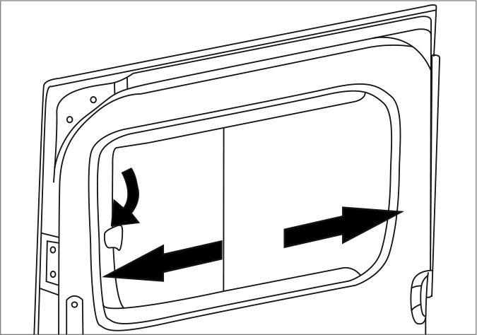
 Открыть: нажать на кнопку, как показано стрелкой, и после ее разблокирования сдвинуть стекло назад.
 Закрыть: закрыть окно, убедиться, что кнопка зафиксирована крючком.

Крышка люка заливной горловины топливного бака
Снятие крышки люка заливной горловины топливного бака
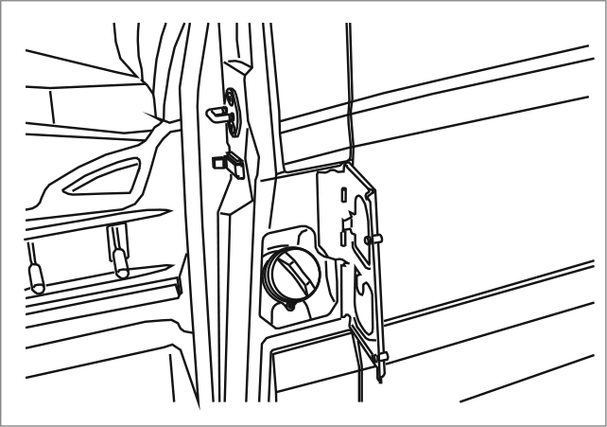
Откройте водительскую дверь, а затем дверцу люка заливной горловины топливного бака и отверните крышку заливной горловины, вращая ее против часовой стрелки.

Предостережение
В холодную погоду снятие крышки заливной горловины топливного бака может быть затруднено вследствие промерзания ее к горловине, поэтому необходимо слегка постучать по крышке или надавить на нее. Чтобы не нарушить герметичность уплотнения крышки, мы не рекомендуем использовать какие-либо рычаги для ее открытия. При необходимости можно разбрызгать антиобледенитель (не использовать антифриз!) для снятия крышки заправочной горловины бака или переместить автомобиль в теплое помещение, чтобы растопить лед.

Капот
Капот
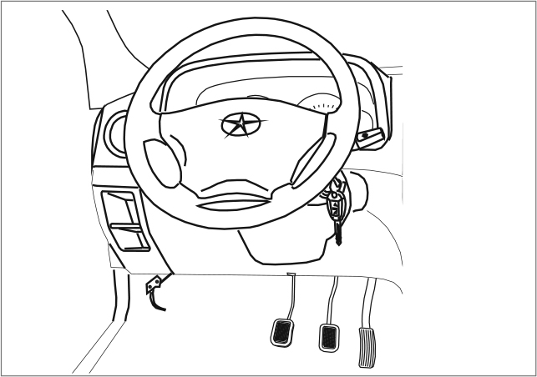
1. Потяните рычаг отпирания капота.
2. Просуньте левую руку под переднюю кромку капота, потяните защелку и поднимите капот.
3. Извлеките опорную стойку из фиксатора и установите в соответствующее отверстие в капоте.
4. Перед закрыванием немного поднимите капот и уберите опорную стойку. Медленно опустите капот. На высоте приблизительно 30 см дайте капоту упасть под собственным весом. Проверьте надежность закрывания и запирания капота. В противном случае повторите процедуру.
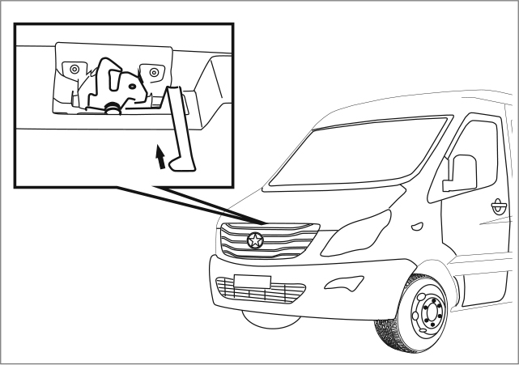
Предупреждение
► Во избежание аварийных ситуаций всегда проверяйте надежность запирания капота. Незакрытый надлежащим образом капот может открыться во время движения автомобиля и тем самым ограничить обзорность водителя, что приведет к ДТП!
► Всегда устанавливайте опорную стойку после открывания капота во избежание травмирования при выполнении работ в моторном отсеке!
► Не допускайте движения автомобиля с поднятым капотом! Поднятый капот ограничивает обзорность через переднее стекло, а также может упасть и стать причиной повреждения.

Предостережение
► Выполнение работ в моторном отсеке требует соблюдения предельной осторожности!
► Не открывайте капот, если из-под него выходит пар или вытекает охлаждающая жидкость! Риск получения ожогов! Начинайте работу только после прекращения выхода пара и надлежащего остывания двигателя.
► После выключения двигателя всегда задействуйте стояночный тормоз и извлекайте ключ из замка зажигания.

Предостережение
► Не допускайте присутствия детей вблизи моторного отсека!
► Никогда не прикасайтесь к вентилятору радиатора во время работы двигателя! Вентилятор может неожиданно включиться! Помимо этого, никогда не открывайте крышку расширительного бачка! Система охлаждения все еще находится под давлением!
► Никогда не допускайте попадания охлаждающей жидкости на горячий выпускной коллектор и другие детали двигателя. Риск мгновенного воспламенения антифриза!
► Соблюдайте предельную осторожность при выполнении работ в моторном отсеке при работающем двигателе. Существует высокий риск получения тяжелых травм от движущихся деталей двигателя (приводной ремень, генератор и вентилятор радиатора)!
Дополнительные правила техники безопасности при выполнении работ на электрической или топливной системе:
— Всегда отсоединяйте аккумуляторную батарею от электрической системы автомобиля.
— Не курите.
— Не допускайте присутствия открытого огня на месте проведения работ.
► Никогда не смешивайте разные виды топлива или масел при доливке! Это может привести к серьезным неисправностям автомобиля.
В целях своевременного выявления протеканий топлива и других рабочих жидкостей необходимо регулярно проверять место стоянки автомобиля на наличие пятен. В случае обнаружения признаков протекания, пожалуйста, обратитесь в официальный сервисный центр JAC для диагностики и ремонта автомобиля.

Аварийная световая сигнализация
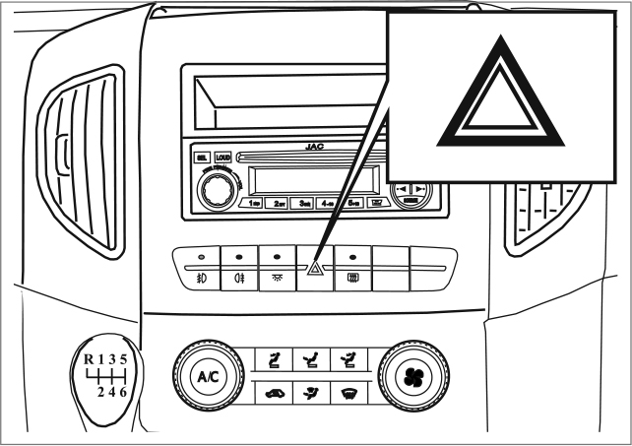
Аварийная световая сигнализация работает даже после выключения зажигания. Аварийную световую сигнализацию следует включать при таких обстоятельствах:
 В случае вынужденной остановки.
 В случае ДТП.
 Во время движения транспортного средства с техническими неисправностями.
Предостережение
Не включать аварийную световую сигнализацию более чем на 1 час, иначе это приведет к сильному разряду аккумуляторной батареи.

Выключатель обогрева заднего стекла (при наличии)
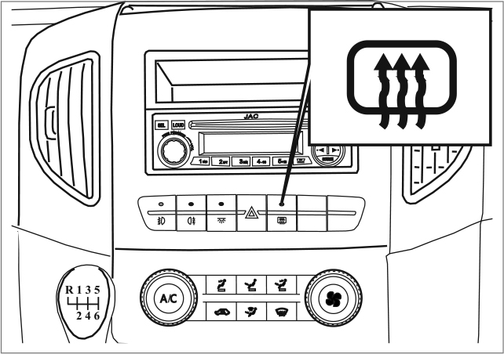
Обогрев заднего стекла может быть включен, только когда работает двигатель. Включение обогрева заднего стекла подтверждается индикатором на кнопке. Обогрев автоматически выключается через 20 минут после включения. Чтобы выключить обогрев раньше, повторно нажмите выключатель.
Во избежание лишних затрат электроэнергии и топлива выключайте обогрев сразу после очищения заднего стекла. Это способствует уменьшению вредного воздействия на окружающую среду благодаря снижению расхода топлива.
Предостережение
Для исключения разряда аккумуляторной батареи включайте обогрев заднего стекла только при работающем двигателе.

Лампы освещения салона
Выключатель заднего потолочного фонаря
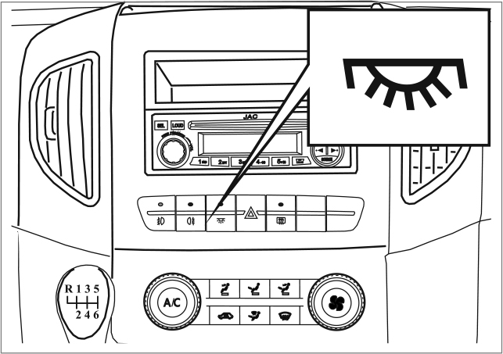
Данный выключатель расположен на центральной панели управления приборной панели и позволяет водителю включать и выключать задний потолочный фонарь.
Выключатель заднего потолочного фонаря имеет три положения: «ON» (Вкл.), «DOOR» (Дверь), «MOOD» (Декоративная подсветка).
Если выключатель заднего потолочного фонаря находится в исходном положении, то цепь освещения салона обесточена, в результате чего режимы «ON», «DOOR» и MOOD отключаются, поэтому задний потолочный фонарь не включается.
Лампы освещения салона
Потолочный фонарь освещения салона
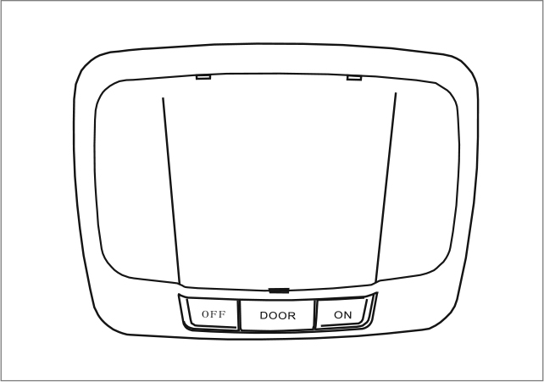
Выключатель переднего фонаря освещения салона имеет три положения:
 «DOOR» () — независимо от положения ключа в замке зажигания, данная лампа включается, когда открывается какая-либо дверь, и выключается, когда все двери закрыты.
Предостережение: Если автомобиль оборудован передней лампой освещения салона с задержкой включения, то данная лампа плавно погаснет через 6 секунд после того, как будут закрыты все двери.
 «ON» — в положении выключателя «ON» передняя лампа освещения салона будет постоянно гореть.
 «OFF» — в положении «OFF» не включится, даже если любая дверь будет открыта.

Передние противотуманные фары
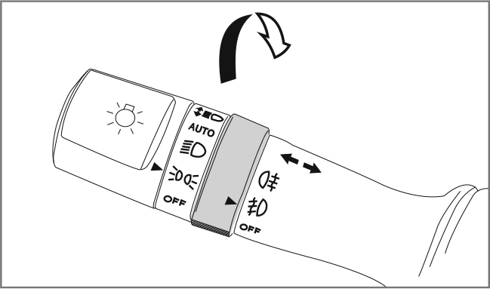
Если торцевой переключатель на левом комбинированном рычаге находится в положении или , то после перевода кольцевого переключателя в положение включаются передние противотуманные фары. При этом на приборном щитке загорится индикатор включения передних противотуманных фар; индикатор погаснет, как только кольцевой переключатель будет переведен в положение «OFF».
Чтобы включить передние противотуманные фары, ключ в замке зажигания следует перевести в положение «ON» (включение).

Задний противотуманный фонарь
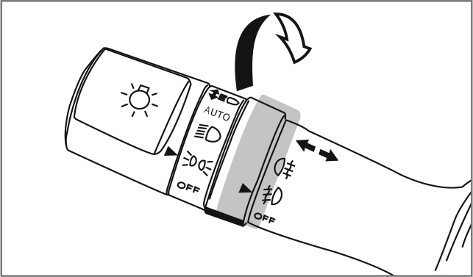
Выключатель заднего противотуманного фонаря расположен на комбинированном переключателе указателей поворотов. Когда торцевой переключатель находится в положении или , необходимо перевести центральный кольцевой переключатель из положения  в положение и отпустить, после чего включится задний противотуманный фонарь. Одновременно на щитке приборов загорится соответствующий индикатор. Для выключения заднего противотуманного фонаря необходимо выполнить вышеописанные операции в обратной последовательности, при этом индикатор на приборном щитке погаснет.

Группа выключателей в центре приборной панели
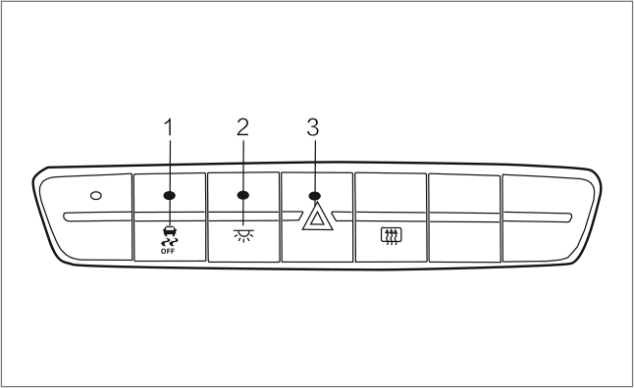
1. Выключатель системы ESC. Для выключения системы ESC необходимо повторно нажать данную клавишу.
2. Выключатель заднего потолочного фонаря. Для выключения фонаря повторно нажать данную клавишу.
3. Кнопка аварийной световой сигнализации — использовать в случае неисправности автомобиля или в неблагоприятных дорожных и погодных условиях. После включения мигают все указатели поворотов, предупреждая других участников дорожного движения об опасности.
Потолочный фонарь освещения салона
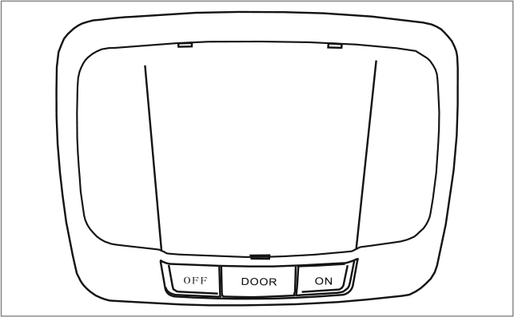
Передний потолочный фонарь имеет три положения 3:
• В положении «DOOR» (АВТОМАТИЧЕСКИЙ РЕЖИМ) фонарь включается после открывания одной из передних дверей или центральной сдвижной двери. При этом фонарь горит на протяжении 30 секунд, после чего плавно гаснет.
Когда ключ в замке зажигания повернут в положение «LOCK/ACC» и в этот момент будут закрыты все двери, то передний потолочный фонарь погаснет с задержкой в 6 секунд.
• «ON» — в положении «ON» передний потолочный фонарь постоянно горит.
• «OFF» — в положении «OFF» передний потолочный фонарь не загорится, даже если будет открыта одна из дверей.

Комбинированный переключатель
Управление указателями поворотов
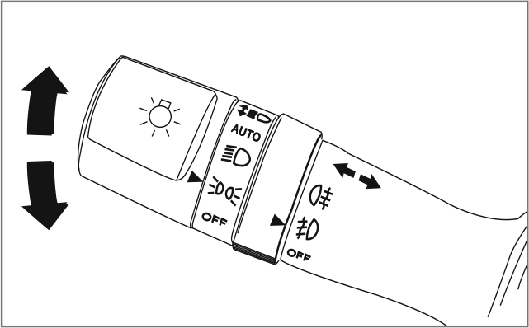
Указатели работают только при включенном зажигании.
Чтобы включить левый указатель поворота, нажмите комбинированный переключатель вниз. Чтобы включить правый указатель поворота, нажмите комбинированный переключатель вверх. В таком случае на щитке приборов начинает мигать соответствующий индикатор указателя поворота.
После завершения поворота и возвращения рулевого колеса в центральное положение указатели поворота и индикаторы выключаются автоматически.
Переключатель фар головного света
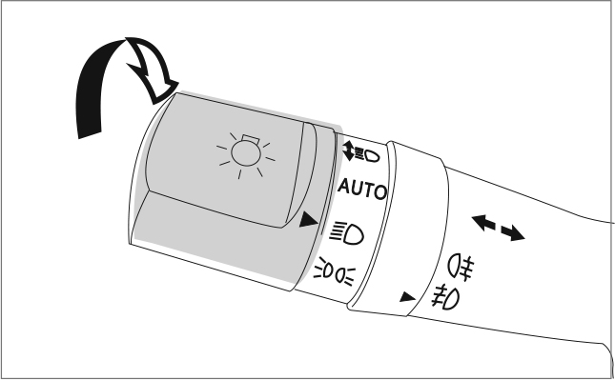
Для включения и выключения фар головного света используется поворотный переключатель на конце левого комбинированного переключателя. После перевода переключателя в положение  включаются габаритный свет, фонарь освещения номерного знака и подсветка приборов и центральной консоли. Ближний свет фар включается путем установки переключателя в положение .
Когда переключатель фар головного света находится в одном из указанных положений, то габаритные фонари будут гореть, даже если ключ извлечен из замка зажигания.
Во избежание разрядки аккумуляторной батареи и невозможности в последующем запуска двигателя рекомендуется переводить переключатель фар головного света в положение «OFF» после выключения двигателя.
Автоматический режим работы фар
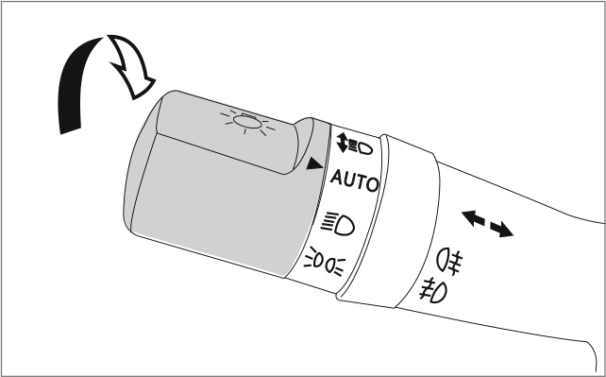
При переводе переключателя в положение «AUTO» фары включаются автоматически при снижении интенсивности внешнего освещения до определенного уровня. После повышения яркости внешнего освещения фары выключаются автоматически.

Переключатель дальнего света фар
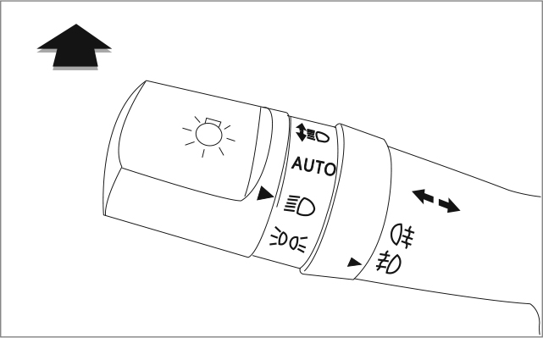
Чтобы включить дальний свет фар, установите торцевой переключатель в положение и нажмите рычаг вперед до щелчка. Вместе с включением дальнего света фар загорается соответствующий индикатор на щитке приборов. Чтобы снова включить ближний свет фар, потяните подрулевой переключатель освещения на себя.
Сигнализация дальним светом фар
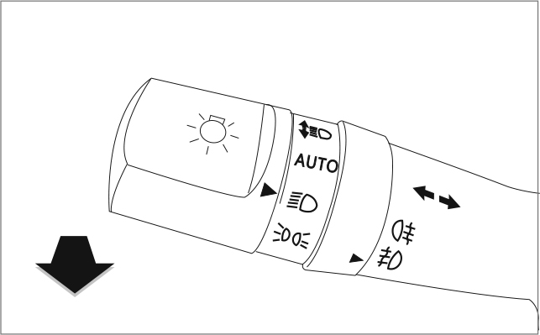
Чтобы использовать сигнализацию дальним светом фар, потяните левый комбинированный переключатель на себя и отпустите. При этом включатся и погаснут фары дальнего света. Сигнализация дальним светом работает, даже если торцевой переключатель находится в положении «OFF». Дальний свет остается включенным, пока рычаг удерживается нажатым.
Комбинированный переключатель управления передними стеклоочистителями
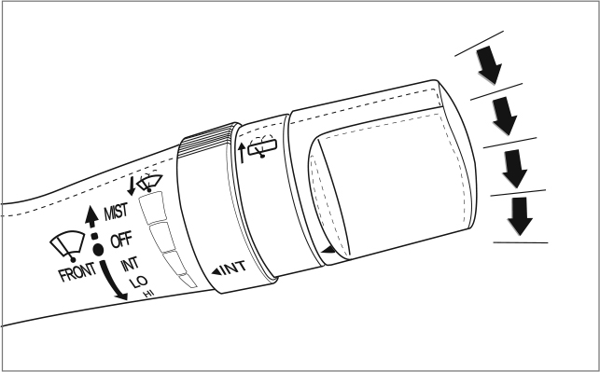
Mist
OFF
INT
LO
HI
Данный переключатель предусмотрен для управления передними и задними стеклоочистителями и стеклоомывателями. Комбинированный переключатель имеет следующие режимы:
Единичный взмах
Чтобы стеклоочиститель совершил один взмах, нажмите переключатель вверх в положение «MIST» и отпустите. После снятия усилия с рычага он вернется в исходное положение, а стеклоочиститель прекращает работу.
Прерывистый режим
Чтобы включить прерывистый режим работы стеклоочистителей, установите комбинированный переключатель в положение «INT». Выбор интервалов работы стеклоочистителя осуществляется при помощи кольцевого переключателя.
Медленный режим
Установите комбинированный переключатель в положение «LOW», после чего стеклоочистители начнут работать с низкой скоростью.
Быстрый режим
Установите комбинированный переключатель в положение «HI», после чего стеклоочистители начнут работать с высокой скоростью.
Выключение передних стеклоочистителей
Перевести комбинированный переключатель в положение «OFF», после чего стеклоочистители прекратят работу.
Выбор интервалов работы стеклоочистителя осуществляется при помощи кольцевого переключателя
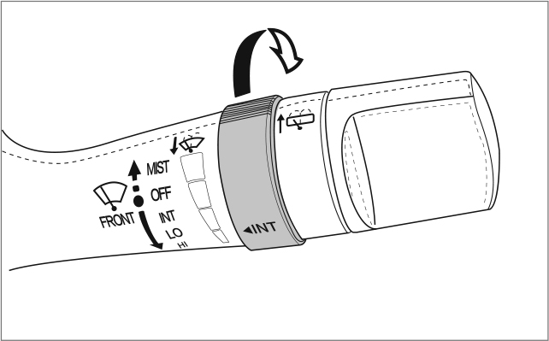
В положении «INT» можно отрегулировать частоту работы стеклоочистителя с помощью поворотного переключателя, как показано на иллюстрации.
Управление стеклоомывателями
Омыватель ветрового стекла
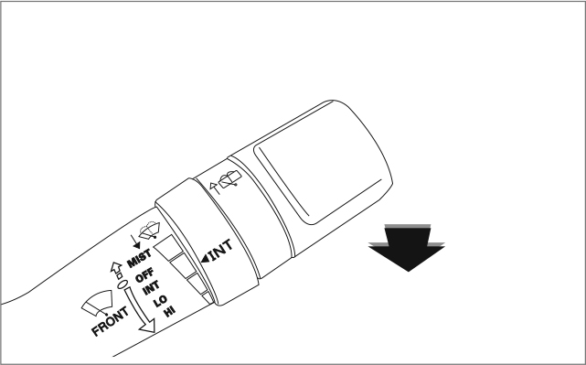
Чтобы включить омыватель ветрового стекла, потяните комбинированный переключатель управления стеклоочистителями на себя.

Солнцезащитные козырьки
Передние солнцезащитные козырьки
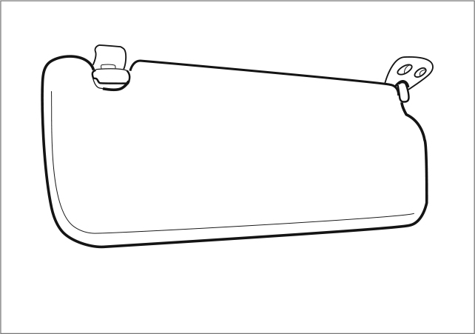
Передние солнцезащитные козырьки предусмотрены со стороны водителя и переднего пассажира. Они защищают от прямого солнечного света, падающего спереди и с боков. Чтобы защитить глаза от яркого солнечного света, опустите козырек вниз.

Зеркала заднего вида
Перед началом движения необходимо отрегулировать положение зеркал заднего вида, чтобы обеспечить хорошую обзорность пространства позади автомобиля.
Электропривод зеркал заднего вида
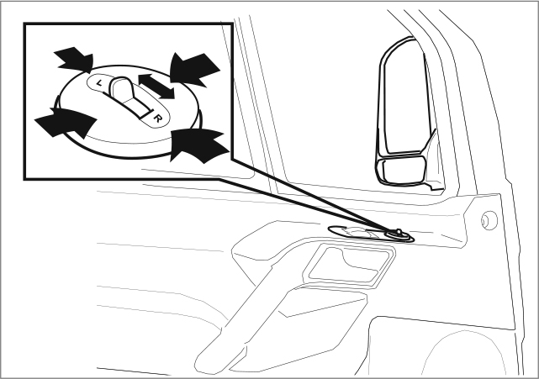
Регулировка внешних зеркал заднего вида осуществляется в четырех направлениях в пределах ±7°, чтобы обеспечить максимальное поле обзора пространства позади автомобиля. Регулировка положения левого и правого зеркал заднего вида осуществляется с помощью отдельного переключателя.
Для регулировки положения внешних зеркал заднего вида:
1. Перевести переключатель в положение «R» или «L», чтобы активировать механизм регулировки зеркал заднего вида.
2. Как показано на рисунке, нажать с нужной стороны на круглый переключатель, чтобы отрегулировать угол наклона зеркал заднего вида.
Складывание наружных зеркал заднего вида
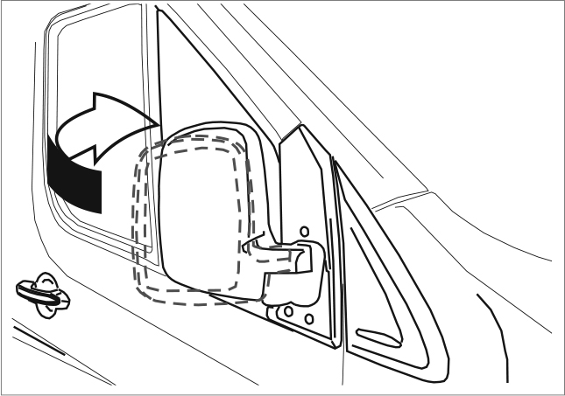
Внешние зеркала можно сложить путем нажатия на корпус в сторону двери.
Складывание зеркал особенно полезно при парковке в условиях ограниченного пространства.
Предостережение
Во избежание защемления пальцев не рекомендуется помещать пальцы межу зеркалом заднего вида и его держателем.

Внутреннее зеркало заднего вида
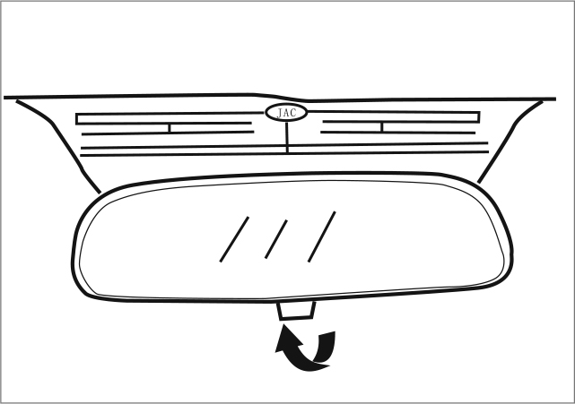
Зеркало заднего вида расположено над головой водителя. Перед началом движения необходимо отрегулировать положение внутреннего и внешних зеркал заднего вида, чтобы обеспечить хорошую обзорность пространства позади автомобиля.
Регулировка внутреннего зеркала заднего вида осуществляется непосредственно рукой путем поворачивания его влево или вправо до достижения оптимального положения.
Если свет фар позади идущего автомобиля мешает хорошему обзору пространства перед автомобилем, необходимо остановиться и нажать на переключатель затемнения, в результате чего зеркало заднего вида будет расположено под другим углом, что гарантирует защиту от ослепления.

Водительское сиденье
Предупреждение
Категорически запрещается регулировать положение сиденья во время движения автомобиля. Невыполнение данного требования может иметь серьезные последствия для пассажиров — их травматизм или даже гибель.
Регулирование сиденья вперед/назад
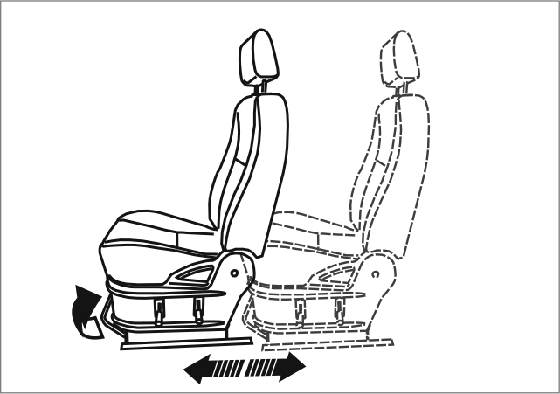
Потяните рычаг механизма регулировки, расположенного под сиденьем спереди. Выберите комфортное положения сиденья, подвинув его вперед или назад. Отпустите рычаг и проверьте надежность фиксации сиденья. (Чтобы проверить надежность фиксации сиденья, покачайтесь на нем вперед-назад, не касаясь рычага механизма регулировки.)
Регулировка угла наклона спинки сиденья (автомобили с увеличенной колесной базой)
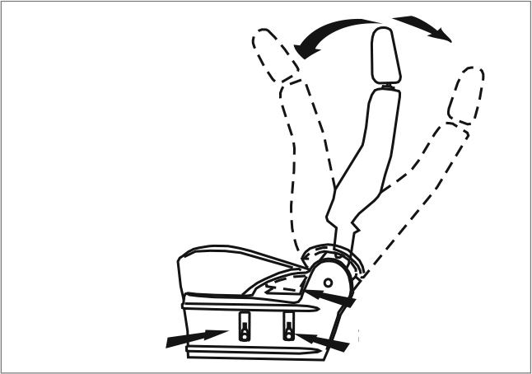
Рычаг регулировки положения передней части подушки сиденья по высоте
Рычаг регулировки угла наклона спинки сиденья
Рычаг регулировки положения задней части подушки сиденья по высоте
Для регулировки угла наклона спинки сиденья наклонитесь вперед, чтобы снять с нее нагрузку, потяните вверх рычаг регулировки, расположенный на боковой поверхности сиденья, затем откиньтесь на спинку сиденья и установите требуемый угол наклона спинки, после чего отпустите рычаг регулировки, чтобы зафиксировать новое положение спинки.
Примечание. Спинки сидений заднего ряда в микроавтобусе, рассчитанном на 17 мест, не регулируются.
Предупреждение
Во время движения автомобиля спинки передних сидений должны находиться в вертикальном положении. Это снижает риск потенциального столкновения и получения тяжелых травм при экстренном торможении! Чрезмерный наклон спинки сиденья существенно снижает защитную функцию ремней и подушек безопасности. Если спинка слишком наклонена назад, в случае столкновения пассажир может «нырнуть» под ремень безопасности. Другими словами, при таких обстоятельствах ремни безопасности не обеспечивают полноценной защиты.
Регулировка продольного наклона сиденья
Для регулировки продольного угла наклона сиденья потяните вверх рычаг регулировки по высоте передней или задней части подушки сиденья, расположенный на внешней стороне сиденья, наклонитесь вперед или назад, чтобы отрегулировать продольный наклон сиденья на соответствующий угол под действием собственного веса и силы пружины сиденья, а затем отпустите рычаг регулировки, чтобы зафиксировать сиденье в новом положении.
Регулировка угла наклона спинки сиденья (автомобили с короткой колесной базой)
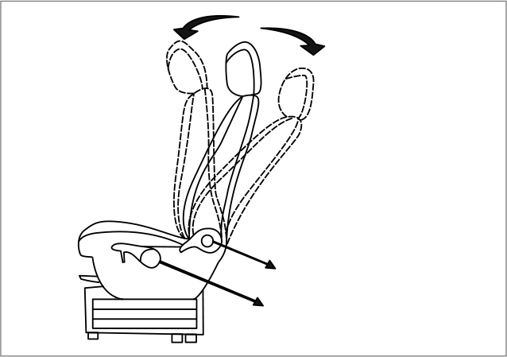
Рукоятка угла наклона спинки сиденья
Рукоятка регулировки сиденья по высоте
Чтобы отрегулировать угол наклона спинки сиденья, потяните вверх за рукоятку, расположенную сбоку сиденья, затем измените угол наклона спинки сиденья, чтобы почувствовать себя комфортно. Отпустите рукоятку, чтобы зафиксировать спинку в новом положении.

Двойное сиденье переднего пассажира
Двойное сиденье переднего пассажира
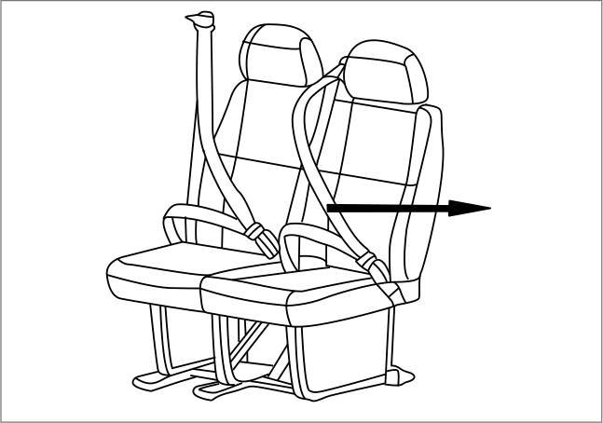
Ремень безопасности
Угол наклона спинки данного сиденья не регулируется, сиденье оборудовано трехточечным ремнем безопасности.

Пассажирское сиденье заднего ряда
Пассажирское сиденье заднего ряда
(вариант 1)
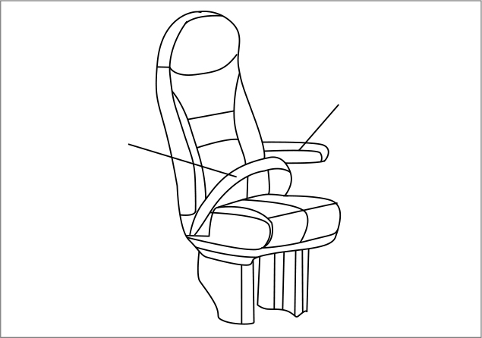
Ремни безопасности
Подлокотник
Двойное пассажирское сиденье заднего ряда (вариант 1)
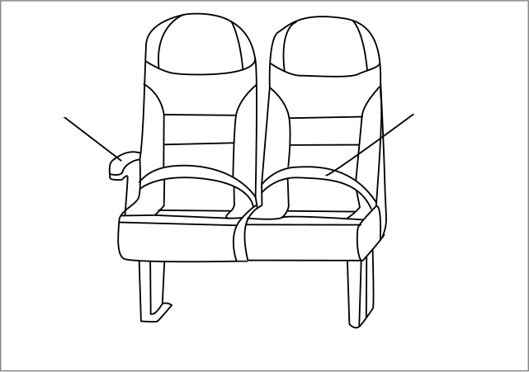
Подлокотник
Ремни безопасности
Пассажирское сиденье заднего ряда (вариант 2)
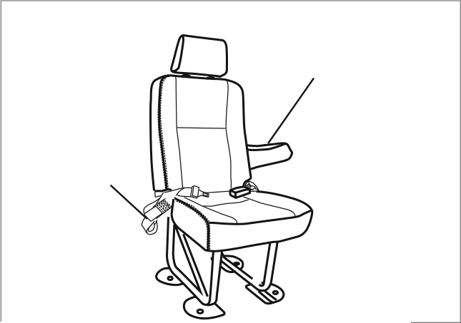
Ремни безопасности
Подлокотник
Двойное пассажирское сиденье заднего ряда (вариант 2)
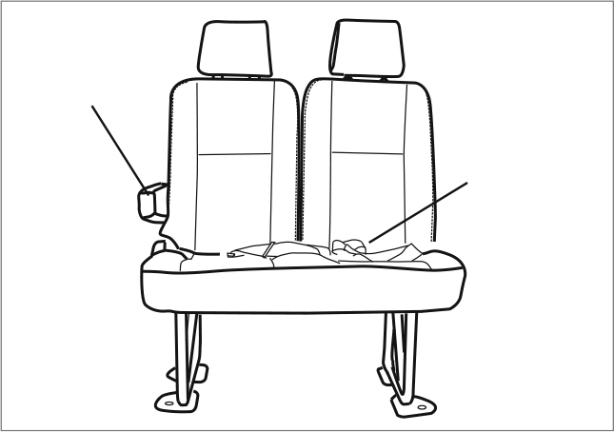
Подлокотник
Ремни безопасности

Подголовник
Регулировка подголовника по высоте
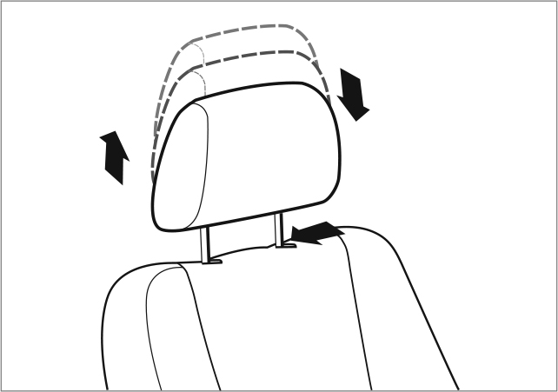
Подголовник регулируется по высоте в зависимости от роста пассажира. Правильно отрегулированный подголовник, взаимодействуя с ремнем безопасности, обеспечивает эффективную защиту пассажиров.
 Чтобы поднять подголовник, потяните его вверх. Чтобы опустить подголовник, нажмите на него рукой, предварительно нажав боковую кнопку.
 Правильным считается положение, при котором верхняя кромка подголовника находится на уровне глаз или немного выше.
Снятие и установка
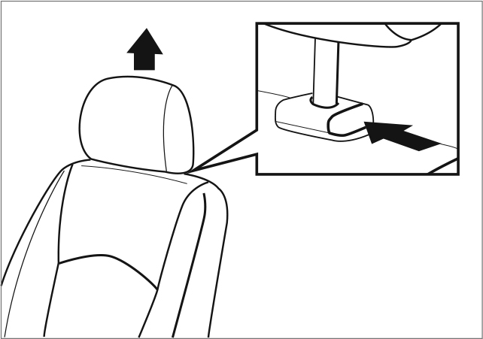
 Поднимите подголовник. Нажмите и удерживайте кнопку блокировки (показано на рисунке). Извлеките подголовник из направляющих.
 Подголовники сидений заднего ряда могут быть сняты, только если подголовник наклонить вперед или назад под определенным углом.
 Чтобы установить подголовник, следует вставить стержни подголовника в направляющие и опустить, пока не будет слышен щелчок фиксатора.

Многофункциональное рулевое колесо
Органы управления на рулевом колесе
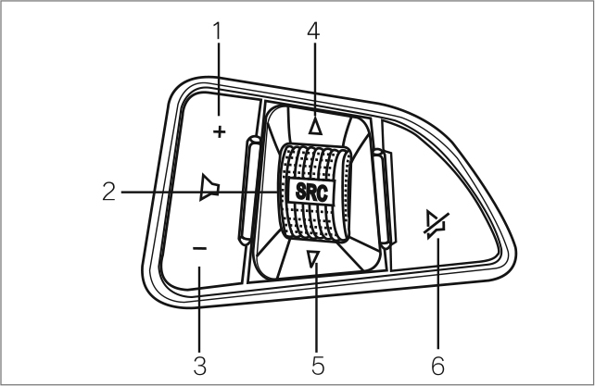
Назначение кнопок
1. Увеличение громкости
2. Выбор режима
3. Уменьшение громкости
4. Переключение на более высокую радиочастоту, следующая радиостанция
5. Переключение на более низкую радиочастоту, предыдущая радиостанция
6. Заглушение звука
Регулировка скорости, заданной системой круиз-контроля
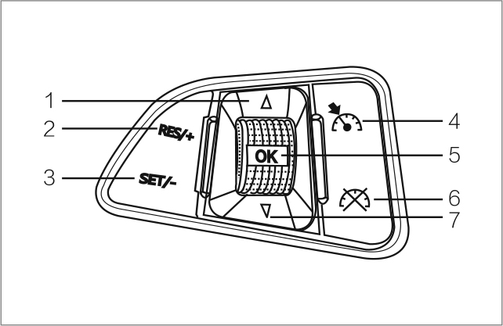
Назначение кнопок
1. Переход вперед по интерфейсу приборов
2. Обратная связь с системой круиз-контроля / увеличение скорости для круиз-контроля
3. Настройка круиз-контроля / снижение скорости для круиз-контроля
4. Главный выключатель круиз-контроля / включение и выключение круиз-контроля
5. Подтверждение выбора интерфейса прибора
6. Отмена круиз-контроля
7. Возврат по интерфейсу приборов
Круиз-контроль позволяет настраивать и поддерживать любую скорость движения. Диапазон настройки скорости для круиз-контроля: от 40 км/ч до 160 км/ч. В зависимости от того, движется ли автомобиль на спуск или на подъем, его фактическая скорость может отличаться от скорости, заданной круиз-контролем.
Если состояние дороги не позволяет поддерживать постоянную скорость движения, следует отказаться от использования круиз-контроля. На автомобилях с автоматической коробкой передач круиз-контроль может использоваться только в автоматическом режиме.
Начало движения
Когда скорость автомобиля превысит 40 км/ч, включите круиз-контроль с помощью кнопки, расположенной на рулевом колесе , после чего на щитке приборов  загорится соответствующий индикатор. Разгоните автомобиль до нужной скорости, затем нажмите кнопку SET/-, текущая скорость будет сохранена и далее будет поддерживаться круиз-контролем. Теперь вы можете отпустить педаль акселератора. Нажмите педаль акселератора, если нужно ускориться. Отпустите педаль акселератора после ускорения — автомобиль снова будет поддерживать заданную с помощью круиз-контроля скорость. Если функция круиз-контроля задействована, то при выключении и повторном включении зажигания круиз-контроль активируется автоматически.
Разгон
Для увеличения скорости, заданной в круиз-контроле, необходимо поступать одним из следующих способов:
Нажмите и удерживайте кнопку RES/+, в результате скорость автомобиля возрастет. Отпустите данную кнопку после достижения требуемой скорости, если скорость не выходит за рамки ограниченного диапазона.
Кратковременно последовательно нажимать кнопку RES/+.
После каждого нажатия кнопки скорость возрастает на 1,0 км/ч.
Замедление
Для снижения скорости, заданной в круиз-контроле, необходимо поступать одним из следующих способов:
1. Нажмите и удерживайте кнопку SET/+, в результате скорость автомобиля постепенно снизится. Отпустите данную кнопку после достижения требуемой скорости, если скорость не выходит за рамки ограниченного диапазона.
2. Кратковременно последовательно нажимать кнопку SET/+. После каждого нажатия кнопки скорость снизится на 1,0 км/ч.
Выключение
Для выключения круиз-контроля необходимо выполнить следующие действия: нажать педаль тормоза. Нажать кнопку  на рулевом колесе. Приведенные выше операции приведут к выключению круиз-контроля, но система не будет деактивирована.
Восстановление занесенной в память скорости
Для восстановления заданной в круиз-контроле скорости необходимо выполнить следующее:
Кратковременно нажать и отпустить кнопку RES+, не нажимать педаль акселератора.
Нажать педаль акселератора, чтобы увеличить скорость относительно заданной в круиз-контроле, затем отпустить педаль акселератора — скорость автомобиля вернется к скорости, заданной с помощью круиз-контроля.
Очистка памяти круиз-контроля
Нажать кнопку  или выключить зажигание, после чего произойдет очистка памяти круиз-контроля. Во время следующей поездки необходимо будет задать новое значение скорости для круиз-контроля.

Педали управления
Педали тормоза, сцепления и акселератора
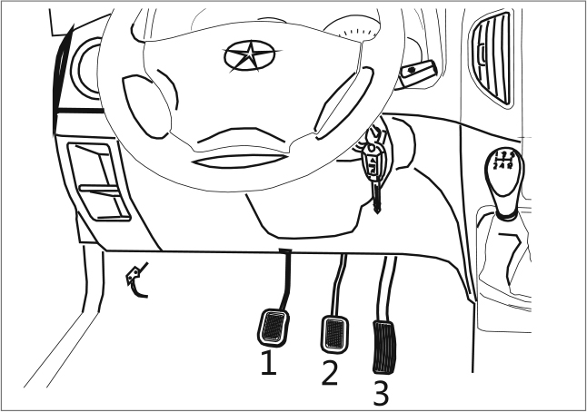
Педали управления, размещенные в кабине, показаны на следующем рисунке:
1. Педаль сцепления
2. Педаль тормоза
3. Педаль акселератора
Всегда следите за тем, чтобы ничто не препятствовало свободному нажатию педалей управления.
 Не размещайте в пространстве для ног предметы, которые могут препятствовать ходу педалей. Не используйте напольные коврики со скользкой поверхностью или без надлежащего крепления.
 В случае неисправности тормозной системы ход педали тормоза может увеличиваться.
 Для педалей сцепления и акселератора всегда должна быть обеспечена возможность полного нажатия.
 Все педали должны свободно возвращаться в исходное положение. Ввиду этого, со стороны водителя следует использовать напольные коврики только надлежащей формы с системой крепления.

Предупреждение
Не допускайте присутствия посторонних предметов в пространстве для ног водителя. В случае столкновения или экстренного торможения они могут попасть под педали, вследствие чего использование педалей тормоза, сцепления и акселератора будет затруднено.

Перчаточный ящик
Перчаточный ящик со стороны пассажира
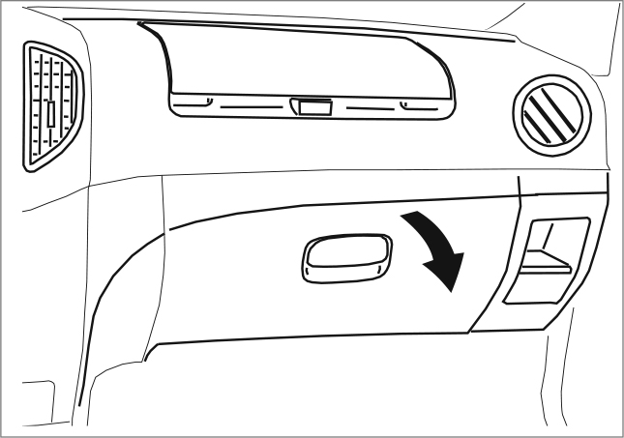
Перчаточный ящик расположен в передней панели со стороны пассажира. Чтобы открыть перчаточный ящик, потяните за рычаг.
Верхний перчаточный ящик со стороны пассажира
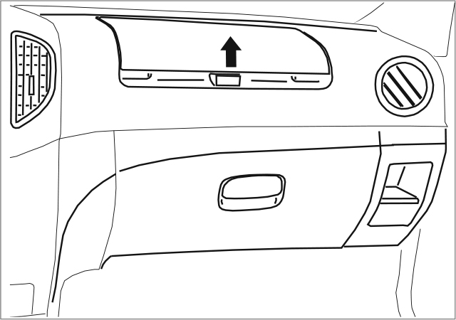
Перчаточный ящик расположен в верхней части передней панели со стороны пассажира. Нажмите на кнопку в крышке, чтобы открыть верхний перчаточный ящик.
Предостережение
Не оставляйте на приборной панели никаких предметов. Эти предметы могут разлететься по салону во время движения (при ускорении или совершении поворотов).

Пепельница
Пепельница
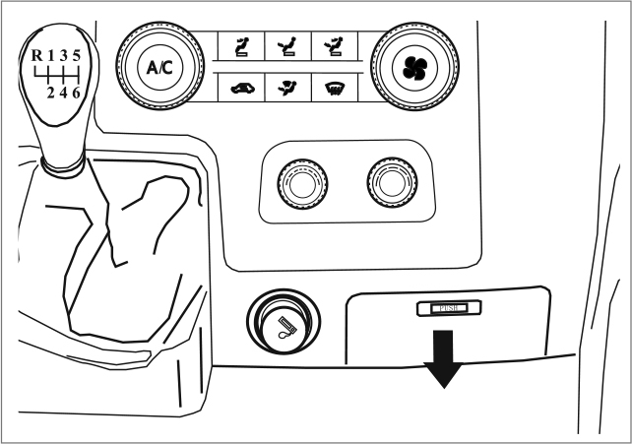
Чтобы открыть пепельницу, нажмите на ее крышку внутрь и наружу. Извлеките пепельницу для чистки.

Прикуриватель
Пользование прикуривателем
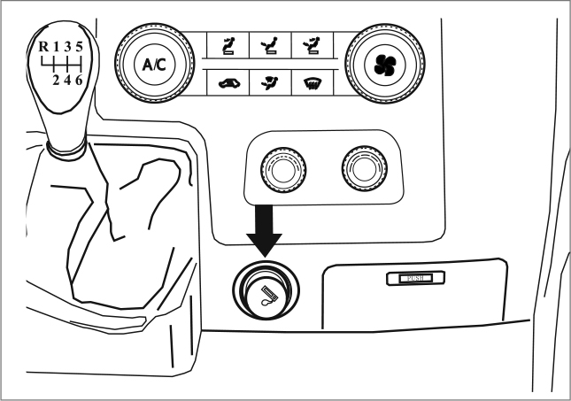
Чтобы воспользоваться прикуривателем, нажмите на его кнопку. После накаливания спирали кнопка автоматически возвращается в исходное положение под действием пружины. Извлеките прикуриватель и прикурите сигарету.

Предупреждение
► Будьте предельно осторожны при использовании прикуривателя! Безответственное пользование прикуривателем может стать причиной пожара!
► Никогда не кладите в пепельницу бумагу или другие горючие материалы. Окурки сигарет могут вызвать возгорание! Риск повреждения автомобиля!

Система кондиционирования воздуха
Расположение вентиляционных отверстий системы кондиционирования воздуха
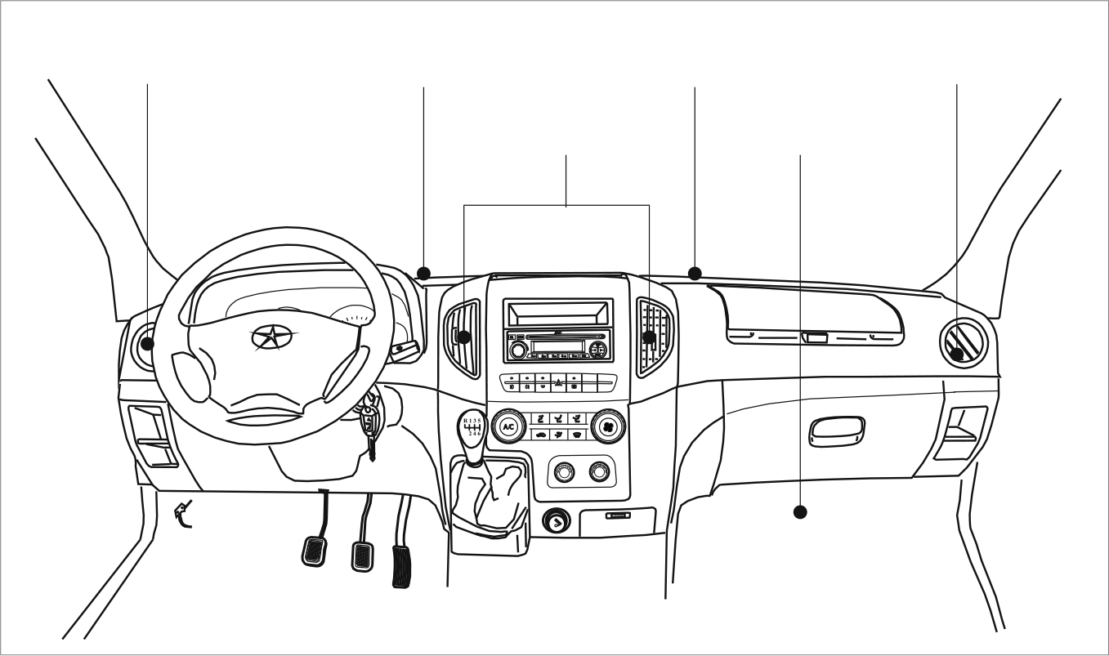
Вентиляционные отверстия для обдува боковых стекол
Вентиляционные отверстия для обдува ветрового стекла
Центральные вентиляционные отверстия
Вентиляционные отверстия для обдува ветрового стекла
Вентиляционные отверстия для обдува боковых стекол
Вентиляционные отверстия для обдува ниш для ног
Центральные вентиляционные отверстия
Центральные вентиляционные отверстия расположены в средней части панели приборов. Для изменения направления потока воздуха используйте рычаг дефлектора вентиляционного отверстия. Перемещение рычага позволяет направить воздушные потоки.
Вентиляционные отверстия для обдува боковых стекол
Вентиляционные отверстия для обдува боковых стекол расположены с обеих сторон панели приборов. Для изменения направления потока воздуха используйте рычаг дефлектора вентиляционного отверстия. Перемещение рычага позволяет направить воздушные потоки.
Чтобы открыть или закрыть вентиляционное отверстие, поверните соответствующее колесико дефлектора в желаемое положение.
Открытое или закрытое положение вентиляционных отверстий
Направление открывания или закрывания вентиляционных отверстий показаны стрелками на иллюстрации.
Предостережение
Поддерживайте вентиляционные отверстия в чистоте и не допускайте наличия каких-либо препятствий перед ними.
Расположение вентиляционных отверстий системы кондиционирования воздуха (автомобили с удлиненной колесной базой)
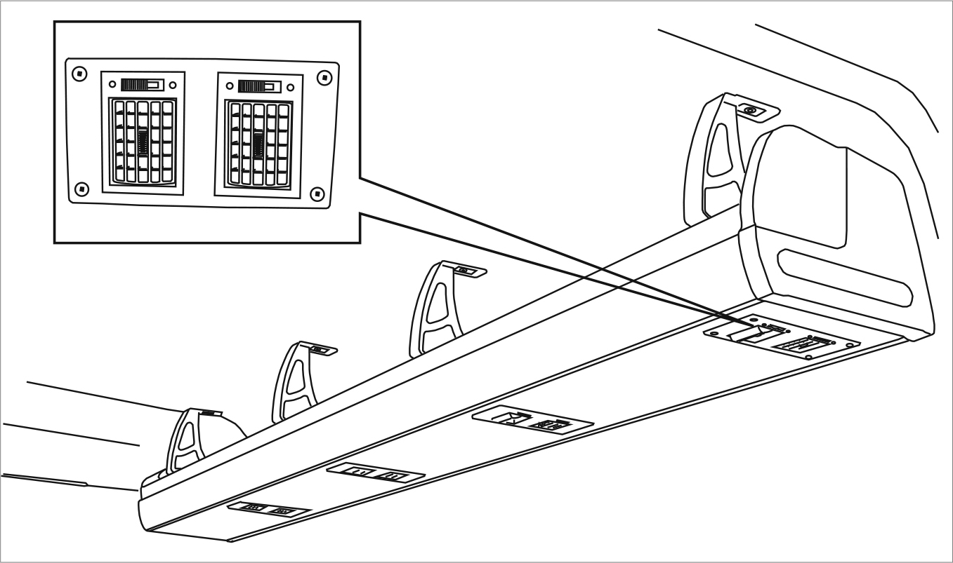
В кабине многофункциональных коммерческих автомобилей JAC вентиляционные отверстия системы кондиционирования расположены в нижней части багажной полки, напротив левого и правого задних сидений. Для каждого ряда сидений имеется два вентиляционных отверстия, в которых с помощью рычага регулируется величина потока воздуха и его направление. Кроме того, колесико, расположенное рядом с каждым вентиляционным отверстием, позволяет полностью перекрывать вентиляционное отверстие.

Расположение вентиляционных отверстий системы кондиционирования воздуха (автомобили с короткой колесной базой)
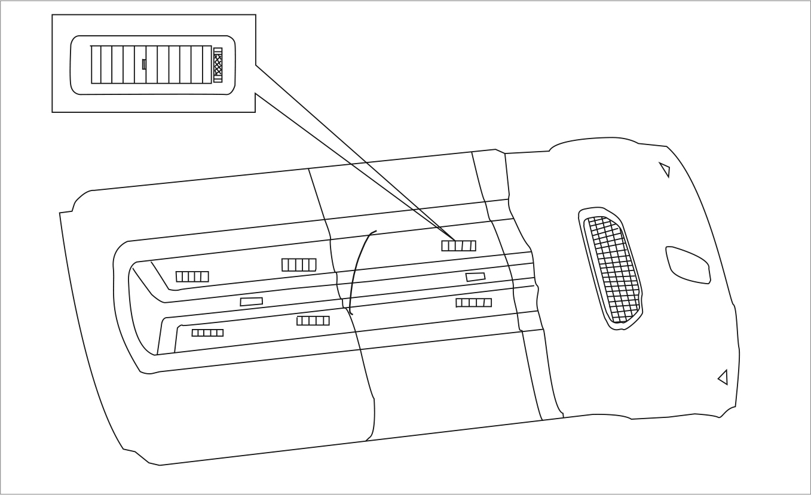
В универсальных коммерческих автомобилях JAC вентиляционные отверстия системы кондиционирования воздуха расположены в средней части потолка по обеим сторонам U-образной площадки, при этом потоки воздуха регулируются с помощью рычагов, расположенных рядом с каждым вентиляционным отверстием. Средний рычаг внешних вентиляционных отверстий используется для регулировки подачи потока воздуха вперед и назад, а также для перекрытия потоков воздуха через вентиляционные отверстия.

Панель управления передним кондиционером (вариант 1)
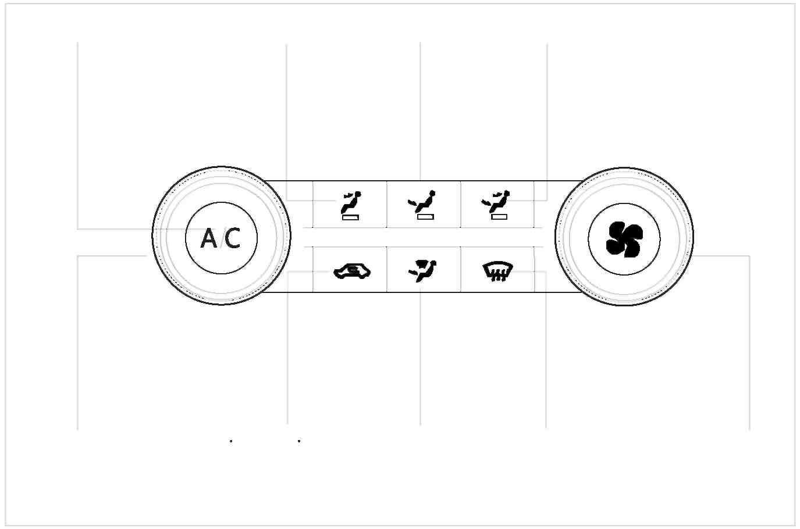
Выключатель компрессора системы кондиционирования
Режим распределения воздуха на голову
Режим распределения воздуха на ноги
Режим распределения воздуха на голову и ноги
Регулятор температуры
Выключатель режима рециркуляции воздуха
Режим распределения воздуха на ветровое стекло + к нишам для ног
Выключатель обогрева заднего стекла
Регулятор потока воздуха
Функции органов управления передним кондиционером
Выключатель компрессора системы кондиционирования
Нажмите выключатель, чтобы включить или выключить компрессор кондиционера.
Свечение индикатора выключателя указывает на то, что компрессор включен. Наоборот, отсутствие индикатора свидетельствует о том, что компрессор выключен.
Выключатель режима рециркуляции воздуха
Данный выключатель используется для включения режима рециркуляции воздуха. Нажмите на выключатель, чтобы выбрать режим рециркуляции воздуха в салоне, повторно нажмите выключатель — в салон будет поступать наружный воздух.
Свечение индикатора выключателя указывает на включенный режим рециркуляции. Наоборот, отсутствие индикатора свидетельствует о том, что режим рециркуляции выключен.

Регулятор температуры
Вращая регулятор температуры по часовой стрелке или против часовой стрелки, можно установить комфортную температуру внутри салона автомобиля. Система кондиционирования позволяет регулировать температуру воздуха внутри салона в диапазоне 17~32 °C.
Синяя метка на регуляторе температуры обозначает охлаждение, а красная — подогрев.
 Регулятор потока воздуха
Данный регулятор предназначен для плавной регулировки скорости вращения вентилятора системы кондиционирования воздуха. Поток воздуха минимален, когда регулятор потока воздуха повернут до упора против часовой стрелки и максимален, когда регулятор потока воздуха повернут до упора по часовой стрелке.
Клавиши выбора режима распределения воздуха
Система кондиционирования воздуха с ручным управлением, устанавливаемая на универсальный коммерческий автомобиль JAC, позволяет выбирать один из 5 режимов распределения воздуха. После выбора режима распределения воздуха загорается индикатор соответствующего выключателя.
 Режим распределения воздуха на голову и ноги
В данном режиме воздух поступает из вентиляционных отверстий на передней панели, боковых вентиляционных отверстий, а также из вентиляционных отверстий в нишах для ног.
 Режим распределения воздуха на голову
В данном режиме воздух поступает из вентиляционных отверстий на передней панели и боковых вентиляционных отверстий.
 Режим распределения воздуха на ноги
В данном режиме воздух поступает из вентиляционных отверстий в нишах для ног.
 Режим распределения воздуха на ветровое стекло + к нишам для ног
Воздух поступает из вентиляционных отверстий в нишах для ног, из вентиляционных отверстий для обдува ветрового стекла и вентиляционных отверстий для обдува боковых стекол.
 Режим оттаивания
Воздух поступает из вентиляционных отверстий для обдува ветрового стекла и вентиляционных отверстий для обдува боковых стекол.
Советы по эксплуатации системы кондиционирования воздуха
 При высокой внешней температуре рекомендуется ненадолго открывать окна, чтобы выпустить горячий воздух из салона.
 Когда включена система кондиционирования воздуха, необходимо поднять все стекла, чтобы исключить поступление воздуха снаружи.
 Если наружный воздух сильно загрязнен, выбирайте режим рециркуляции, чтобы предотвратить попадание внутрь салона пыли или дыма. Если наружный воздух не сильно загрязнен, выключайте режим рециркуляции, чтобы обеспечить подачу свежего воздуха в салон.
 Для ускорения скорости охлаждения воздуха в салоне после включения системы кондиционирования мы рекомендуем временно включить режим рециркуляции.
 При движении в плотном потоке машин переключайтесь на максимально низкую передачу. В таком случае частота вращения коленчатого вала двигателя, равно как частота вращения компрессора системы кондиционирования, будет увеличена.
 Во время длительных поездок мы рекомендуем время от времени выключать систему кондиционирования, чтобы исключить перегрев двигателя.
 Зимой или в условиях холодной погоды мы рекомендуем время от времени включать систему кондиционирования на несколько минут, чтобы обеспечить циркуляцию смазочных веществ и поддерживать систему в рабочем состоянии.

Панель управления задним кондиционером
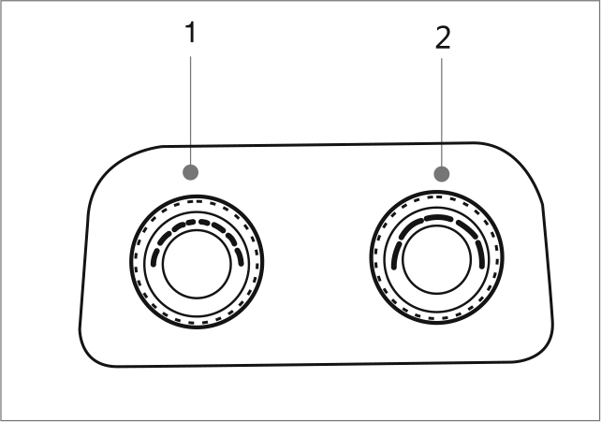
Пульт управления задним кондиционером расположен на центральной панели управления, над пепельницей. Вентиляционные отверстия холодного воздуха установлены в багажных полках над сиденьями для пассажиров с обеих сторон, а вентиляционные отверстия теплого воздуха расположены под сиденьями 4-го ряда, с левой стороны.
Панель управления
1. Регулятор температуры
Вращая регулятор против часовой стрелки или по часовой стрелке, выберите оптимальную температуру. Красный сектор обозначает обогрев, а синий — охлаждение.
2. Регулятор скорости подачи воздуха
Когда включено зажигание и главный выключатель находится в положении «ON», вращая регулятор, выберите одну из трех частот вращения вентилятора.

Панель управления системой кондиционирования воздуха (вариант 2)
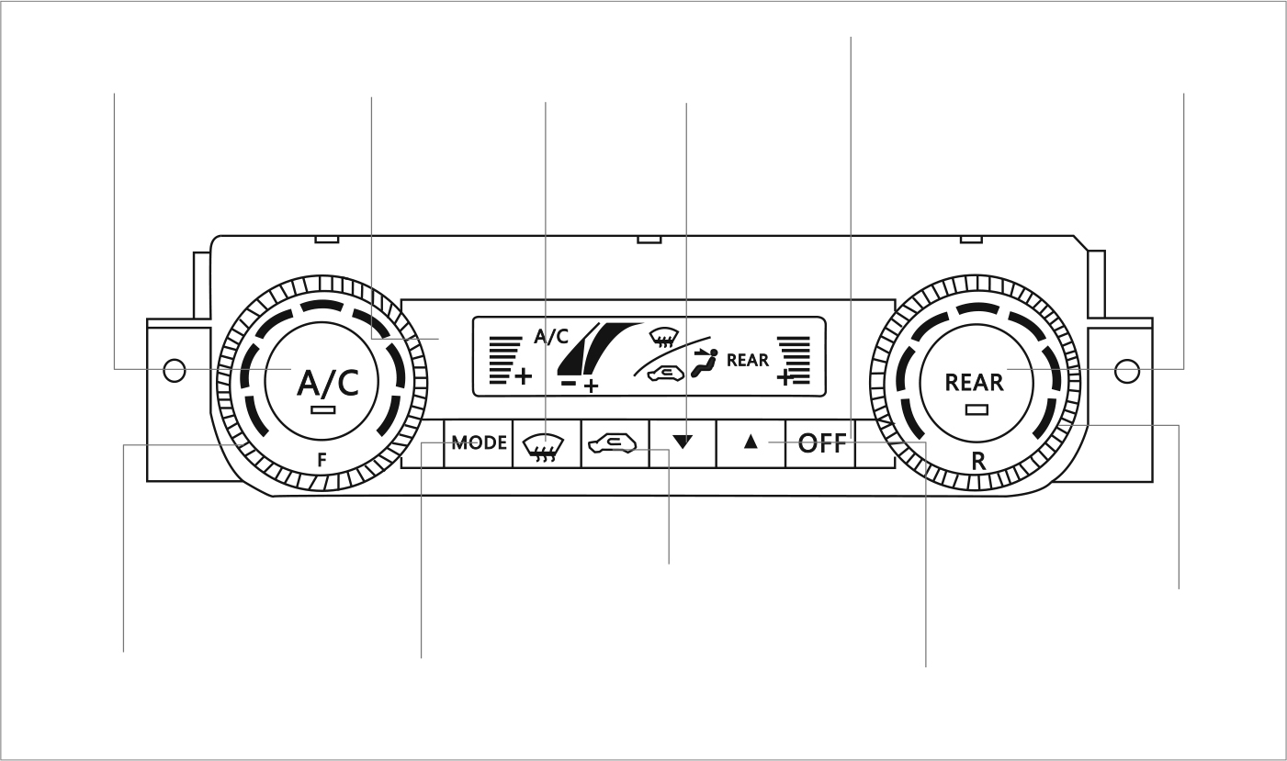
Выключатель компрессора системы кондиционирования
ЖКИ-дисплей
Режим оттаивания
Регулировка охлаждения
Кнопка выключения системы кондиционирования
Выключатель заднего кондиционера
Регулятор частоты вращения вентилятора переднего кондиционера
Кнопка выбора режимов работы
Выключатель режима рециркуляции воздуха
Регулировка обогрева
Регулятор частоты вращения вентилятора заднего кондиционера
Назначение органов управления
Выключатель компрессора системы кондиционирования — включение или выключение компрессора. Включение компрессора системы кондиционирования подтверждается включением индикатора на кнопке, в противном случае индикатор не горит.
 Выключатель режима рециркуляции воздуха
Данный выключатель служит для управления режимом рециркуляции воздуха: когда кнопка нажата, то режим рециркуляции включен, повторное нажатие на кнопку приводит к выключению режима рециркуляции воздуха. Включение режима рециркуляции сопровождается появлением соответствующей иконки на ЖКИ-дисплее системы кондиционирования. Если режим рециркуляции выключен, то иконка на дисплее не отображается.

▲▼ Кнопки регулировки температуры
С помощью данных кнопок осуществляется регулировка температуры внутри салона — обогрев или охлаждение. Система кондиционирования воздуха позволяет регулировать температуру воздуха в диапазоне от 17 °C до 32 °C. Синий индикатор означает охлаждение воздуха, красный — подогрев воздуха в салоне.
 Регулятор частоты вращения вентилятора переднего кондиционера
Данный регулятор позволяет плавно менять частоту вращения вентилятора переднего кондиционера.
MODE — кнопка выбора режима работы
Автоматическая система кондиционирования воздуха, устанавливаемая на универсальные коммерческие автомобили JAC, позволяет выбирать один из пяти режимов работы. Выбор режима работы подтверждается появлением соответствующей иконки на ЖКИ-дисплее.
OFF (Выкл.) — кнопка выключения системы кондиционирования
После нажатия данной кнопки система кондиционирования выключается.
REAR — выключатель обогрева заднего стекла
После нажатия данной кнопки включается индикатор, а также начинает работу обогреватель заднего стекла. Включение индикатора означает включение обогревателя заднего стекла.
Предостережение
Задний кондиционер включается, только если включен компрессор системы кондиционирования.
 Режим распределения воздуха на голову и ноги
В данном режиме воздух поступает из вентиляционных отверстий на передней панели, боковых вентиляционных отверстий, а также из вентиляционных отверстий в нишах для ног.
 Режим распределения воздуха на голову
В данном режиме воздух поступает из вентиляционных отверстий на передней панели и боковых вентиляционных отверстий.
 Режим распределения воздуха на ноги
В данном режиме воздух поступает из вентиляционных отверстий в нишах для ног.
 Регулятор частоты вращения вентилятора заднего кондиционера
Данный регулятор позволяет регулировать частоту вращения вентилятора заднего кондиционера.
 Режим распределения воздуха на ветровое стекло + к нишам для ног
Воздух поступает из вентиляционных отверстий в нишах для ног, из вентиляционных отверстий для обдува ветрового стекла и вентиляционных отверстий для обдува боковых стекол.
 Режим оттаивания
Воздух поступает из вентиляционных отверстий для обдува ветрового стекла и вентиляционных отверстий для обдува боковых стекол.
Советы по эксплуатации системы кондиционирования воздуха
 При высокой внешней температуре рекомендуется ненадолго открывать окна, чтобы выпустить горячий воздух из салона.
 Когда включена система кондиционирования воздуха, необходимо поднять все стекла, чтобы исключить поступление воздуха снаружи.
 Если наружный воздух сильно загрязнен, выбирайте режим рециркуляции, чтобы предотвратить попадание внутрь салона пыли или дыма. Если наружный воздух не сильно загрязнен, выключайте режим рециркуляции, чтобы обеспечить подачу свежего воздуха в салон.
 Для ускорения скорости охлаждения воздуха в салоне после включения системы кондиционирования мы рекомендуем временно включить режим рециркуляции.
 При движении в плотном потоке машин переключайтесь на максимально низкую передачу. В таком случае частота вращения коленчатого вала двигателя, равно как частота вращения компрессора системы кондиционирования, будет увеличена.
 Во время длительных поездок мы рекомендуем время от времени выключать систему кондиционирования, чтобы исключить перегрев двигателя.
 Зимой или в условиях холодной погоды мы рекомендуем время от времени включать систему кондиционирования на несколько минут, чтобы обеспечить циркуляцию смазочных веществ и поддерживать систему в рабочем состоянии.

Аудиосистема (вариант 1)
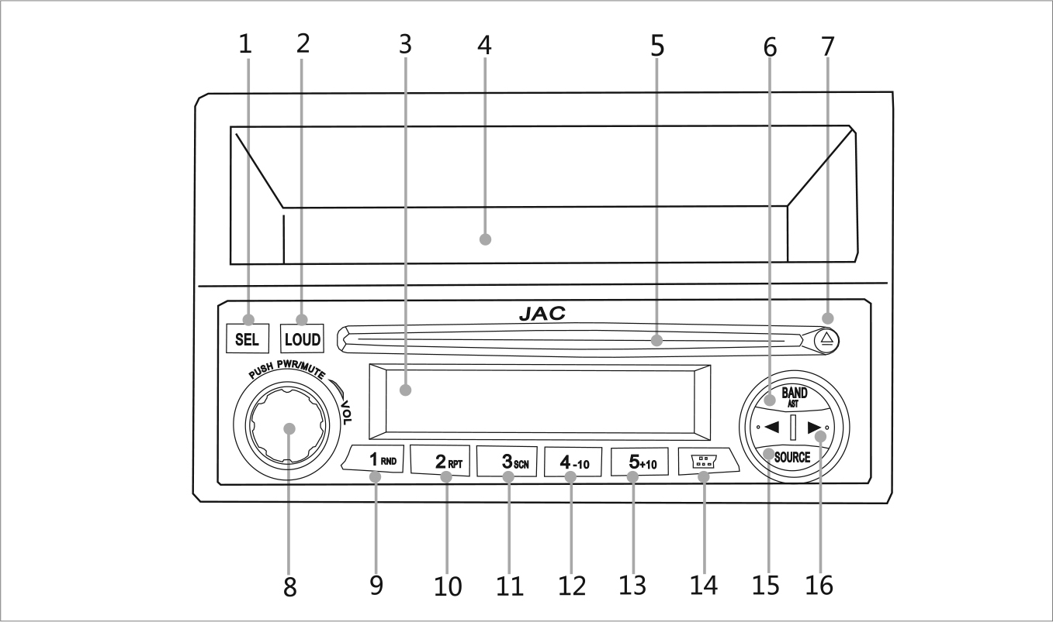
1. Клавиша SEL
Выбор режимов звуковых эффектов
2. Клавиша LOUD
Кратковременное нажатие: активация функции автоматического увеличения громкости; длительное нажатие: деактивация функции автоматического увеличения громкости
3. Дисплей
4. Перчаточный ящик
5. Проигрыватель компакт-дисков
6. Клавиша BAND/AST
Кратковременное нажатие: выбор диапазона радиочастот; длительное нажатие: автоматическое сохранение
7. Клавиша извлечения компакт-диска
8. Выключатель питания / регулятор громкости звука
Кратковременное нажатие: включение питания; длительное нажатие: выключение питания
Регулятор: вращение против часовой стрелки — уменьшение громкости, вращение по часовой стрелке — увеличение громкости
9. Клавиша предварительной настройки 1
RND: включение/выключение режима произвольной очередности воспроизведения композиций с компакт-диска
10. Клавиша предварительной настройки 2
RPT: включение/выключение режима повторного воспроизведения композиций с компакт-диска
11. Клавиша предварительной настройки 3
SCN: сканирование музыкальных произведений, сохраненных на компакт-диске
12. Клавиша предварительной настройки 4
Кратковременное нажатие: радиостанция № 4 / перемотка по 10 композиций
Длительное нажатие: сохранение текущей радиостанции в качестве радиостанции № 4
13. Клавиша предварительной настройки 5
Кратковременное нажатие: прием сигнала 5-й радиостанции / воспроизведение + 10- музыкальных композиций
Длительное нажатие: сохранение текущей радиостанции в качестве радиостанции № 5
14. USB-интерфейс
15. Клавиша SOURCE: выбор источника аудиосигнала
16. Клавиша ◄►
Режим настройки
Кратковременное нажатие: ручной поиск вверх/вниз по списку
Длительное нажатие: автоматический поиск вверх/вниз по списку
Режим воспроизведения композиций, сохраненных на компакт-диск
Кратковременное нажатие: предыдущая композиция / следующая композиция
Длительное нажатие: быстрая перемотка вперед / быстрая перемотка назад
Более подробные инструкции по пользованию аудиосистемой приведены в руководстве по эксплуатации аудиосистемы, которое входит в комплект поставки автомобиля

Аудиосистема (вариант 2)
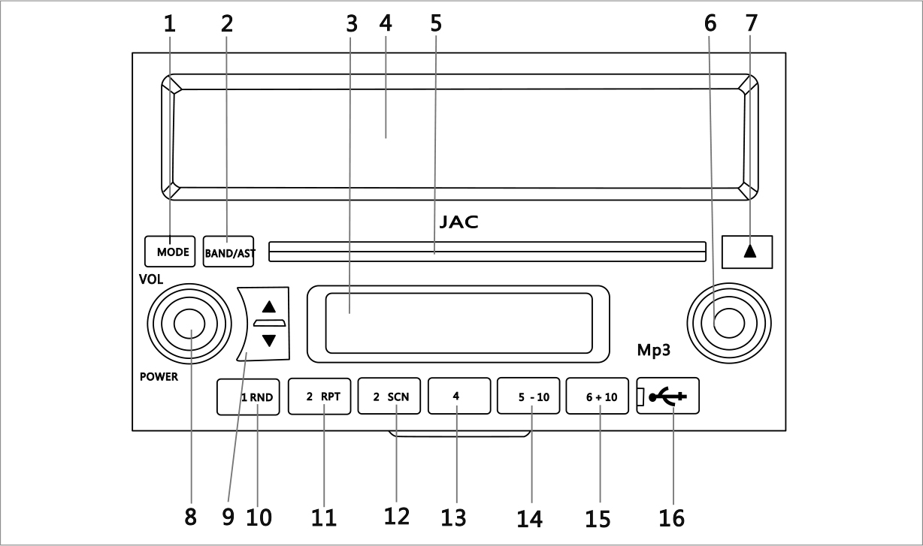
11. Клавиша предварительной настройки 2
RPT: включение/выключение режима повторного воспроизведения композиций с компакт-диска
12. Клавиша предварительной настройки 3
SCN: сканирование музыкальных произведений, сохраненных на компакт-диске
13. Клавиша предварительной настройки 4
Кратковременное нажатие: прослушивание 4-й радиостанции
Длительное нажатие: сохранение текущей радиостанции в качестве 4-й радиостанции
14. Клавиша предварительной настройки 5
Кратковременное нажатие: прослушивание 5-й радиостанции
Длительное нажатие: сохранение текущей радиостанции в качестве 5-й радиостанции
15. Клавиша предварительной настройки 6
Кратковременное нажатие: прослушивание 6-й радиостанции
Длительное нажатие: сохранение текущей радиостанции в качестве 6-й радиостанции
16. Порт USB
1. Клавиша MODE: выбор источника звукового сигнала
2. Клавиша BAND/SAT
Кратковременное нажатие: выбор диапазона радиочастоты;
длительное нажатие: автоматическое сохранение данных
3. ЖКИ-дисплей
4. Вещевой ящик
5. Проигрыватель компакт-дисков
6. Выбор радиостанции / режим настройки звуковых эффектов Нажать: выбор режима настройки звуковых эффектов;
вращать: выбор радиостанции
7. Клавиша извлечения компакт-диска
8. Выключатель питания / регулятор громкости звука Кратковременное нажатие: включение питания;
длительное нажатие: выключение питания; вращение против часовой стрелки: уменьшение громкости звука; вращение по часовой стрелке: увеличение громкости звука
9. Клавиша ◄►
Режим настройки
Кратковременное нажатие: ручное сканирование вперед/назад;
длительное нажатие: автоматическое сканирование вперед/назад
Режим воспроизведения композиций, сохраненных на компакт-диск
Кратковременное нажатие: предыдущая/следующая композиция
Длительное нажатие: перемотка вперед/назад
10. Клавиша предварительной настройки 1
RND: включение/выключение режима случайного воспроизведения композиций с компакт-диска
Предостережение
Отдельные модели аудиосистем не оборудованы проигрывателем компакт-дисков.

Принцип работы радиоприемника автомобиля
Радиостанция диапазона AM
Ионосфера
Радиостанция диапазона FM
Ионосфера
Беспроводные сигналы диапазонов AM и FM излучаются местными передающими вышками, а принимаются антенной автомобиля. Полученный сигнал радиоприемник передает на динамики автомобиля.
Качество воспроизведения максимально хорошее, если на автомобиль поступает достаточно сильный беспроводной сигнал. Однако в некоторых условиях сигнал, поступающий на радиоприемник автомобиля, может быть слабым. Это зависит от многих факторов: слишком большое расстояние от передающей вышки, перекрытие сигнала высотными зданиями, мостами и другими препятствиями.
Радиочастота диапазона AM более уверенно принимается на дальних расстояниях, чем радиочастота диапазона FM. Это связано с тем, что радиочастота диапазона AM более низкая. Радиоволны низкой частоты отражаются от ионосферы, поэтому они легко обходят различные препятствия.
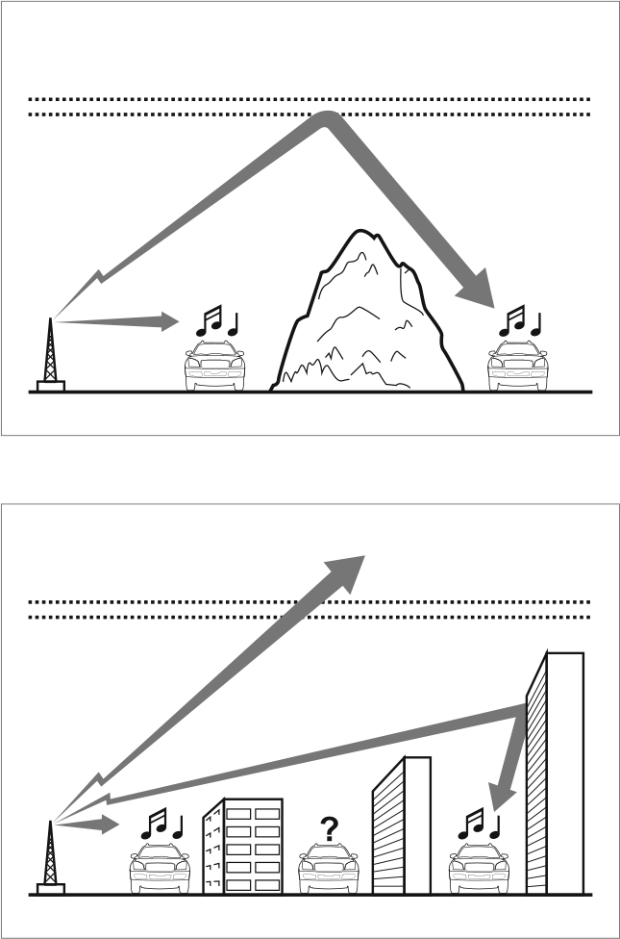
Пользование мобильным телефоном или устройством беспроводной связи
Аудиосистема автомобиля может создавать помехи для сотовой связи. Это не означает, что аудиосистема неисправна. Тем не менее, мы рекомендуем пользоваться мобильным телефоном на достаточном удалении от аудиосистемы автомобиля.
При пользовании мобильным телефоном или устройством беспроводной связи, находясь внутри автомобиля, необходимо, чтобы автомобиль был оснащен наружной антенной. Прием сигнала мобильной сети или сигнала беспроводного устройства связи на внутреннюю антенну может вызвать помехи в аудиосистеме, что сопряжено со снижением уровня безопасности во время движения.
Предупреждение
Пользование мобильным телефоном во время движения запрещено. Припаркуйте автомобиль в безопасном месте, прежде чем набирать номер нужного абонента или принимать входящий звонок на мобильный телефон.
Воспроизведение дисков DVD и CD
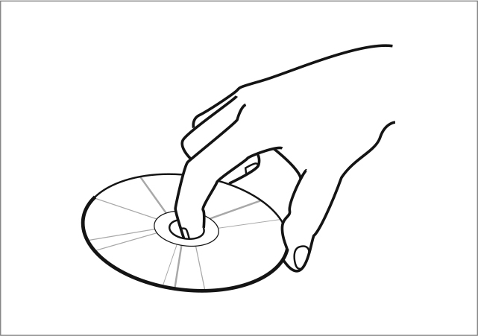
 Взять компакт-диск, как показано на рисунке выше. Соблюдайте осторожность, чтобы не оставить отпечатков пальцев на внутренней рабочей поверхности компакт-диска.
 Царапины на поверхности компакт-диска приведут к сбою воспроизведения информации, записанной на компакт-диск, или к потере этой информации.
 Запрещается наклеивать на компакт-диск клейкую ленту, бумагу или этикетки, а также наносить на него какие-либо надписи.
 Не рекомендуется пытаться воспроизвести поврежденный, деформированный или поцарапанный компакт-диск, поскольку это может привести к повреждению проигрывателя компакт-дисков.
Хранение компакт-дисков
 Неиспользуемые компакт-диски необходимо поместить в футляр, который должен храниться в темном и прохладном месте, чтобы избежать их повреждения вследствие воздействия солнечного света, высокой температуры и влажности.
 Не следует торопиться и принудительно извлекать компакт-диск из проигрывателя, так как это может привести к повреждению как диска, так и проигрывателя компакт-дисков.
 Не вставляйте компакт-диск в проигрыватель, если аудиосистема не включена, а также не включено зажигание.
Защита дисков DVD и CD
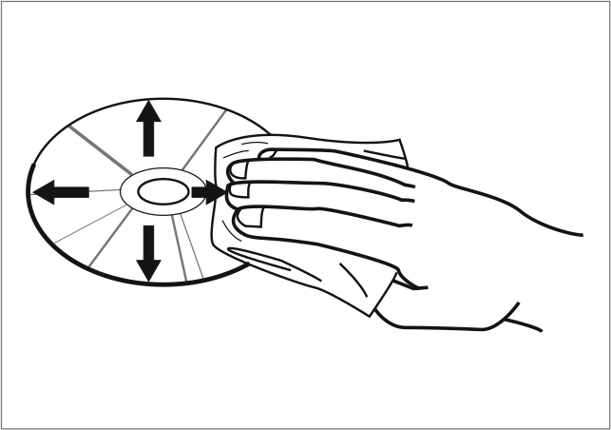
Отпечатки пальцев, пыль, грязь, имеющиеся на поверхности компакт-диска, будут затруднять его воспроизведение. Для поддержания поверхности компакт-дисков в чистоте необходимо использовать чистую салфетку. Сильные загрязнения с поверхности компакт-диска удаляют с помощью нейтрального чистящего средства. Протирать поверхность компакт-диска следует радиальными движениями, изнутри наружу, как показано на предыдущей иллюстрации.

Механическая коробка передач
5/6-ступенчатая МКП
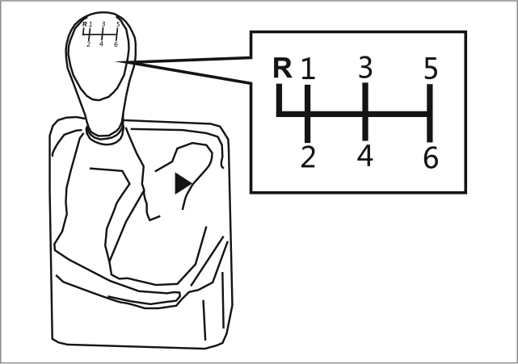
Схема переключения передач нанесена на верхнюю поверхность рукоятки рычага переключения передач механической коробки передач. Переключение передач облегчается за счет установки синхронизаторов на каждую передачу.
Примечание:
1. Включение передачи заднего хода (R). Для включения задней передачи в 6-ступенчатой коробке передач потяните блокиратор вверх, полностью остановите автомобиль и подождите 3 секунды — после этого можно включать передачу заднего хода. Включение передачи заднего хода во время движения автомобиля может привести к серьезным повреждениям коробки передач.
2. При низкой температуре окружающей среды переключение передач может быть немного затруднено, но это не приведет к повреждению коробки передач.
3. Если переключение передач затруднено, сначала включите нейтральную передачу и отпустите педаль сцепления. Затем снова нажмите педаль сцепления. Теперь включите первую передачу или передачу заднего хода.
4. Никогда не используйте рычаг коробки передач в качестве подлокотника, поскольку это приводит к износу вилки механизма переключения передач.

Предостережение
При переключении с 5-й передачи на 4-ю необходимо соблюдать осторожность, чтобы ошибочно не включить 2-ю передачу. Подобное ошибочное включение может привести к превышению допустимой частоты коленчатого вала двигателя, когда указатель тахометра окажется в красной зоне. Подобная неправильная эксплуатация может привести к повреждению двигателя.
Переключение передач
Рекомендации по выбору передач в зависимости от скорости движения автомобиля
Передача | Рекомендованная скорость автомобиля
1~2 | 20 км/ч
2~3 | 40 км/ч
3~4 | 55 км/ч
4~5 | 75 км/ч
5~6 | 85 км/ч

Соблюдение рекомендаций по переключению передач в зависимости от скорости движения автомобиля, приведенные в предыдущей таблице, помогут снизить расход топлива, повысить комфорт во время движения и обеспечить поддержание высоких эксплуатационных характеристик автомобиля.
 При выборе той или иной передачи необходимо учитывать частоту вращения коленчатого вала двигателя и скорость движения автомобиля.
 Правильный выбор передач позволит повысить эффективность расхода топлива и продлить срок службы автомобиля.
 Не рекомендуется включать нейтральную передачу при движении с высокой скоростью, чтобы не повредить двигатель.
Пользование сцеплением
 Перед тем как переключать передачу, нажмите до упора на педаль сцепления; включив нужную передачу, плавно отпустите педаль сцепления.
 Не оставляйте ногу на педали сцепления во время движения, чтобы исключить нежелательный износ муфты сцепления.
 При движении на подъем или спуск также не рекомендуется частично выжимать педаль сцепления, чтобы исключить ее нежелательный износ.
 Если автомобиль припаркован на наклонной поверхности и включен стояночный тормоз, не рекомендуется многократно и кратковременно нажимать на педаль сцепления.
 Совершенствуйте мастерство вождения, чтобы как можно меньше пользоваться педалью сцепления, что позволит продлить срок службы муфты сцепления.
Рекомендации по управлению автомобилем с механической коробкой передач
 Начинать движение на дороге с ровным покрытием мы рекомендуем со 2-й передачи. Первая передача может использоваться для движения на подъем, для движения с малой скоростью или для буксировки другого транспортного средства.
 Очень опасно двигаться на спуск при включенной нейтральной передаче. При движении на спуске с включенной передачей можно не только сократить расход топлива, но также использовать двигатель для торможения.
 Не следует постоянно нажимать на педаль тормоза при движении на спуске, так как это приведет к закипанию тормозной жидкости и к снижению эффективности тормозов. Перед тем как спуститься с горы, необходимо снизить скорость автомобиля, включить одну из низших передач, чтобы торможение двигателем позволило снизить скорость автомобиля.
 Прежде чем включать одну из нижних передач, следует снизить скорость движения. Это позволит исключить повреждение двигателя вследствие перегрева.
 Перед тем как включить передачу заднего хода, необходимо дождаться полной остановки автомобиля. Невыполнение данного требования может привести к повреждению коробки передач. Выжать педаль сцепления, включить нейтральную передачу, подождать 3 секунды и только после этого включить передачу заднего хода.
 При движении по гладкой поверхности следует соблюдать особые меры предосторожности, особенно во время торможения, разгона и переключения передач, поскольку частота вращения коленчатого вала двигателя может резко измениться вследствие пробуксовки колес, что приведет к потере сцепления колес с дорогой и к потере контроля над автомобилем.
Предупреждение
► Потеря контроля над автомобилем, движущимся с высокой скоростью, может привести к опрокидыванию.
► Не следует резко вращать руль для того, чтобы вернуться в полосу движения, иначе можно потерять контроль над автомобилем. Необходимо сначала замедлиться и только после этого возвращаться в свою полосу движения.
► Пассажиры, не пристегнутые ремнями безопасности, больше подвержены травматизму и чаще гибнут при ДТП, чем те, кто ремнем безопасности воспользовался.
► Строго запрещается превышать допустимую скорость движения.

Тормозная система
Все компоненты тормозной системы критически важны для безопасного управления автомобилем. Пожалуйста, соблюдайте рекомендации, которые изложены в сервисной книжке, и регулярно обращайтесь в официальные сервисные центры JAC для проверки тормозной системы.
Рабочая тормозная система
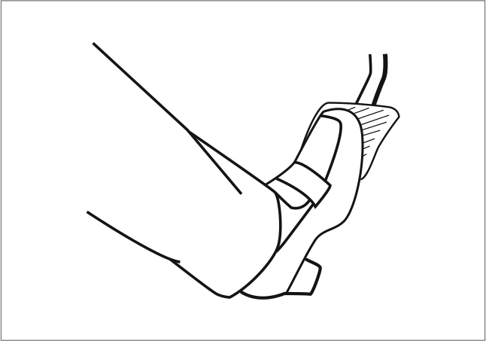
 Ваш автомобиль оборудован тормозом на 4 колеса с вакуумным усилителем, который обеспечивает эффективное торможение при малом усилии, прикладываемом к педали тормоза. При экстренном торможении антиблокировочная тормозная система (ABS) позволяет сохранить контроль над автомобилем.
 Рабочая тормозная система имеет два контура. В случае повреждения одного из контуров второй сохраняет полную работоспособность. При таких обстоятельствах нажатие на педаль тормоза требует относительно большого усилия, а тормозной путь автомобиля увеличивается. Если позволяет ситуация, вам лучше остановиться в безопасном месте и подождать помощи от официального сервисного центра JAC.
 Включение контрольной лампы тормозной системы чаще всего свидетельствует о низком уровне тормозной жидкости в бачке. Если после доливки тормозной жидкости контрольная лампа тормозной системы не гаснет, в кратчайший срок обратитесь в официальный сервисный центр JAC для диагностики автомобиля.

В случае невозможности продолжения движения следует доставить ваш автомобиль в сервисный центр путем буксировки или иным способом.
Предостережение. При экстренном торможении на педали тормоза могут ощущаться толчки — это говорит о нормальном функционировании системы ABS.

Предупреждение
В случае подозрения или явной неисправности тормозной системы в кратчайший срок обратитесь в официальный сервисный центр JAC для диагностики автомобиля. Движение автомобиля с неисправными тормозами крайне опасно! Риск возникновения аварийных ситуаций с тяжелыми или летальными последствиями!
Стояночный тормоз
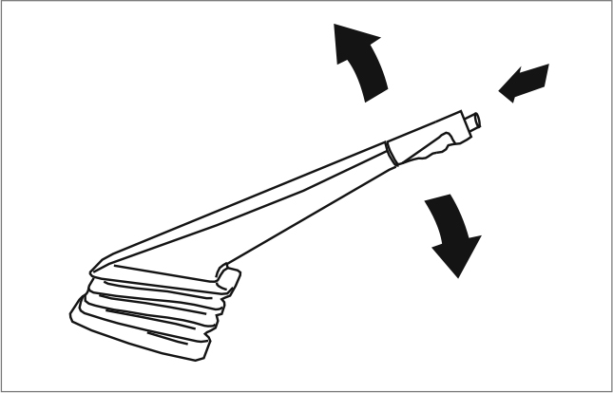
 Всегда задействуйте стояночный тормоз после полной остановки автомобиля во избежание самопроизвольного движения. Чтобы задействовать стояночный тормоз, потяните рычаг вверх до упора.
 При парковке автомобиля передней частью на подъем включайте первую передачу (МКП).
 Перед началом движения полностью отпускайте стояночный тормоз.
 Чтобы отпустить стояночный тормоз, немного приподнимите рычаг, нажмите кнопку блокировки и опустите рычаг вниз.

Предупреждение
► Всегда задействуйте стояночный тормоз после полной остановки автомобиля во избежание самопроизвольного движения.
► Чтобы отпустить стояночный тормоз, необходимо полностью опустить поднятый рычаг стояночного тормоза. Если рычаг стояночного тормоза отпущен не полностью, это может привести к перегреву тормозной системы и, соответственно, к снижению эффективности торможения. Кроме того, это приведет к ускоренному износу задних тормозных колодок.
► Не рекомендуется притирать фрикционные пластины задних дисковых колес путем включения стояночного тормоза.

Замок зажигания
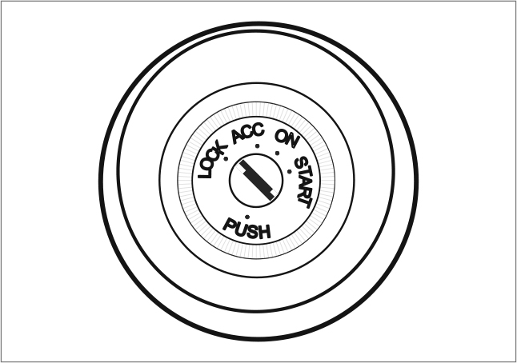
«LOCK» (Заблокир.)
Ключ зажигания вставляется и вынимается только в данном положении. Перед тем как покинуть автомобиль, слегка нажмите ключ зажигания и поверните против часовой стрелки. После извлечения ключа из замка зажигания в положении «LOCK» блокируется рулевая колонка, что предотвращает угон автомобиля.
«ACC»
Данное положение обеспечивает источник постоянного тока, а также питание бортовых систем, например аудиосистемы и прикуривателя. По возможности не пользуйтесь электрическим оборудованием при неработающем двигателе во избежание интенсивного разряда аккумуляторной батареи.
«ON»
При переводе ключа в положение «ON» на комбинации приборов загорается ряд контрольных индикаторов. Это указывает на начало самодиагностики соответствующих систем. При этом все компоненты готовы к работе. Во время движения автомобиля ключ должен оставаться в положении «ON». Никогда не оставляйте ключ в положении «ON» при выключенном двигателе. Это обуславливает саморазряд, что может стать причиной повреждения системы зажигания и глубокого разряда аккумуляторной батареи.
«START»
Данное положение используется только для запуска двигателя. Когда ключ повернут в данное положение, происходит запуск двигателя. Ключ возвращается в положение «ON» самостоятельно.

Запуск двигателя
Общие указания перед запуском двигателя
 Перед пуском двигателя включите нейтральную передачу. Перед пуском двигателя рекомендуется нажать педаль сцепления.
 Сразу после запуска двигателя отпустите ключ зажигания. Ключ возвращается в положение «ON» из положения «START» самостоятельно. Не допускайте включения стартера при работающем двигателе.
 Повышенный шум работы двигателя в первые минуты после запуска при низкой наружной температуре считается нормальным явлением. Это объясняется необходимостью создания давления моторного масла для работы гидравлических компенсаторов зазора клапанов. Это нормальное явление.
 Избегайте длительной стоянки автомобиля с работающим двигателем. Начинайте движение как можно раньше.
 Избегайте высоких оборотов и резкого ускорения, пока двигатель не прогреется до нормальной рабочей температуры.
Дизельные двигатели имеют большую степень сжатия и, соответственно, для их проворачивания требуется большое усилие. Запуск двигателя может быть затруднен в холодную пору года. Как правило, автомобили с дизельным двигателем оснащаются устройством предпускового подогрева, которое облегчает запуск в зимний период.
 Поверните ключ в замке зажигания в положение «ON» и дождитесь, пока погаснет индикатор системы предпускового подогрева, после этого запустите двигатель.
 Если двигатель с первого раза на запустился, выждите около 30 секунд, затем дождитесь срабатывания системы предпускового подогрева и повторите попытку запуска.
 После длительной поездки под сильной нагрузкой не рекомендуется немедленно выключать дизельный двигатель — следует дать ему поработать около 2 минут на холостом ходу. Это позволит избежать перегрева двигателя.
 При запуске двигателя путем буксировки следует по возможности устанавливать на ваш автомобиль полностью заряженный аккумулятор от другого автомобиля. Руководствуйтесь разделом «Экстренный пуск двигателя».
Предупреждение
Не выключайте двигатель с турбонаддувом сразу после поездки на высокой скорости. Необходимо дать двигателю поработать 3~5 минут в режиме оборотов холостого хода, чтобы охладилась турбина — это поможет избежать ее повреждения.

Предупреждение
Запрещается запускать двигатель, когда автомобиль находится в закрытом помещении или в помещении с плохой вентиляцией. Токсичный угарный газ не имеет ни цвета, ни запаха! Риск тяжелого отравления или даже гибели!

4 Эксплуатация автомобиля

Экономичное и экологически чистое вождение 82
Реверсивный радар 85
Эксплуатация автомобиля в зимний период 86
Тормозная система 88
Топливо 90

Экономичное и экологически чистое вождение
Расход топлива, уровень вредных выбросов, а также интенсивность износа деталей двигателя, тормозной системы и шин зависят преимущественно от следующих факторов:
 Индивидуальная манера вождения
 Условия эксплуатации автомобиля
 Техническое состояние автомобиля
Предусмотрительное и экономичное вождение позволяет легко сэкономить до 10–15% топлива. В данном разделе содержатся указания по эксплуатации автомобиля, которые помогут снизить затраты на топливо и уменьшить вредные выбросы.
Указание 1
Начало движения
Начинать движение на автомобиле с бензиновым двигателем 2.0Т на дороге с ровным покрытием мы рекомендуем со 2-й передачи. Первая передача может использоваться для движения на подъем, для движения с малой скоростью или для буксировки другого транспортного средства. Выбор за водителем, исходя из состояния дороги или опыта вождения в конкретных условиях.
Указание 2
Прогнозирование дорожной обстановки
Наибольшее количество топлива расходуется в момент ускорения автомобиля. Прогнозирование дорожной обстановки уменьшает частоту циклов торможения и ускорения. По возможности также практикуйте свободное движение автомобиля накатом перед полной остановкой, например, если спереди должен включиться красный сигнал светофора.
Указание 3
Правильное давление в шинах
Всегда поддерживайте правильное давление в шинах. Снижение давления на 0,5 кПа ведет к повышению расхода топлива на 5 %. Недостаточное давление в шинах повышает сопротивление качению, ускоряет износ протектора и отрицательно влияет на управляемость автомобиля.
Давление проверяется только на холодных шинах.
Кроме того, не рекомендуется использовать зимние шины весь год, поскольку они отличаются повышенным шумом и могут увеличить расход топлива на 10 %. Своевременно меняйте летние шины при смене поры года.
Указание 4
Заблаговременное включение высшей передачи
На следующей иллюстрации показана зависимость между расходом топлива (л/100 км) и скоростью автомобиля (км/ч) для каждой передачи.
Практические рекомендации: после включения І передачи автомобиль должен проехать расстояние, соответствующее длине его кузова. ІІ передачу и последующие передачи рекомендуется включать на отметке 2000 об/мин.
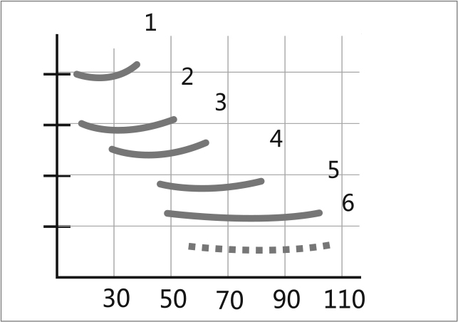
л/100 км
км/ч
Указание 5
Контроль максимальной скорости
Не допускайте длительного движения автомобиля с максимальной скоростью. Это приводит к двукратному повышению расхода топлива, объема вредных выбросов и уровня шума.
На приведенной ниже иллюстрации показана зависимость между расходом топлива (л/100 км) и скоростью автомобиля (км/ч). Движение со скоростью, соответствующей 3/4 от максимальной, дает почти двойную экономию топлива.
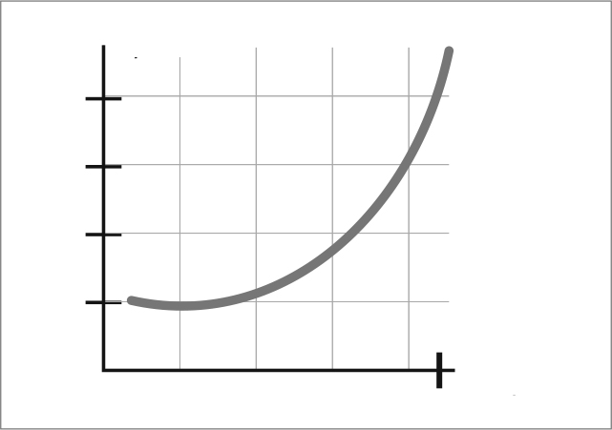
л/100 км
км/ч
Максимальная скорость
Указание 6
Минимальное время работы двигателя на холостых оборотах
Выключение двигателя на 30–40 секунд в дорожных заторах, на железнодорожных переездах или на сложных перекрестках позволяет сэкономить больше топлива, чем требуется для повторного пуска.
Указание 7
Регулярное техническое обслуживание
Регулярное техническое обслуживание автомобиля в официальной сервисной сети JAC способствует его экономичной эксплуатации. Исправный двигатель не только повышает безопасность движения и рыночную стоимость автомобиля, но и потребляет меньше топлива.
Если двигатель не обслуживается надлежащим образом, перерасход топлива может достичь 10 %.
Уровень моторного масла рекомендуется проверять при каждой заправке автомобиля топливом. Расход моторного масла зависит прежде всего от нагрузки и оборотов двигателя. В зависимости от стиля вождения, расход моторного масла может достигать 1,0 литра на 1000 км.
Дополнительное примечание. Чистое моторное масло способствует экономии топлива.
Указание 8
Отказ от лишнего багажа
Экономии топлива способствуют не только экономная манера вождения и регулярное техническое обслуживание, но и отсутствие лишнего багажа в автомобиле.
Поскольку каждый килограмм веса влияет на расход топлива, регулярно проверяйте багажный отсек на предмет отсутствия лишних грузов.
Для повышения удобства пользования многие автомобили оборудованы багажниками на крыше, которые постоянно закреплены. Багажник на крыше увеличивает аэродинамическое сопротивление. На скорости движения 100~120 км/ч даже без груза багажник на крыше увеличивает расход топлива примерно на 12 %.
Указание 9
Расход топлива при движении с включенной передачей на спуске ниже, чем при движении на нейтральной передаче.
Указание 10
Уменьшение количества поездок на короткие расстояния
Оптимальный уровень выбросов и расход топлива достигается только после прогрева двигателя и каталитического нейтрализатора до нормальной рабочей температуры.
Как правило, расход топлива значительно повышается сразу после запуска двигателя, но постепенно, по мере прогревания двигателя, он сокращается. Нормальная рабочая температура двигателя и оптимальный расход топлива устанавливаются приблизительно через 4 км пробега. Ввиду этого по возможности избегайте частых поездок на короткие расстояния. Если необходимое место находится недалеко, иногда лучше прогуляться пешком.
Одним из ключевых факторов также является наружная температура. При одинаковом пробеге расход топлива (л/100 км) при +20 °C и –10 °C существенно отличается. В зимний период расход топлива традиционно выше, чем летом.
Предостережение
Перед постановкой автомобиля на длительную стоянку необходимо отсоединить отрицательный провод от клеммы аккумуляторной батареи и в дальнейшем подзаряжать ее раз в 2 месяца, чтобы избежать падения напряжения батареи ниже допустимого уровня вследствие саморазряда.
Указание 11
Экономия электроэнергии
Электрическая энергия для питания бортовых систем производится генератором. Включение электрооборудования увеличивает нагрузку на генератор, вследствие чего повышается расход топлива. Самыми мощными потребителями электроэнергии являются обогрев заднего стекла, фары головного света, обогрев сидений и кондиционер. Ввиду этого не включайте электрооборудование без необходимости.
Указание 12
Анализ параметров поездки
Сравнение отдельных данных до и после поездки способствует определению экономной манеры вождения. Это также позволяет отслеживать экономичность автомобиля (низкая или высокая). Полученные результаты анализа составляют основу для дальнейших действий. Если автомобиль потребляет слишком много топлива, обратите внимание на такие факторы, как манера вождения, окружающая среда и дорожные условия с момента последней заправки.

Реверсивный радар
Реверсивный радар на данном автомобиле работает только после включения задней передачи. Реверсивный радар использует ультразвуковой датчик для определения расстояния между препятствием, находящимся позади автомобиля, и его задней частью. Во время движения задним ходом реверсивный радар излучает сигнал различной частоты, выполняя функцию помощи водителю. Когда задний габарит автомобиля находится на расстоянии менее 30 см от препятствия, зуммер будет звучать непрерывно, чтобы предупредить водителя о неизбежном столкновении. Зуммер генерирует сигнал различной частоты в зависимости от расстояния до препятствия. Чем ближе автомобиль находится от препятствия, тем выше частота сигнала и более часто происходит его включение. Когда расстояние до препятствия ниже 30 см, то зуммер звучит непрерывно.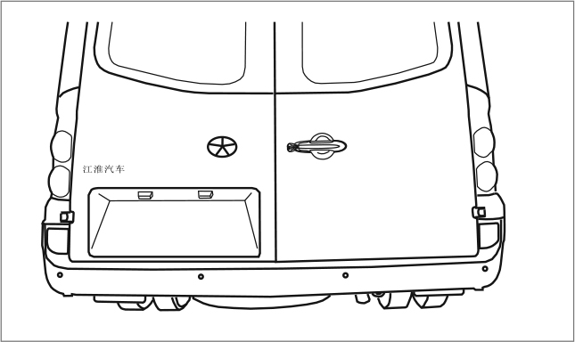
Подсказка: после включения зажигания и задней передачи система начинает самодиагностику. Однократный звуковой сигнал свидетельствует об исправности системы. Двукратный звуковой сигнал свидетельствует о наличии неисправности в системе. Вам необходимо направить автомобиль в авторизованный сервисный центр JAC для проверки.
Примечание
Реверсивный радар является сугубо вспомогательной системой. Он не снимает с водителя ответственности за соблюдение осторожности при маневрировании задним ходом.
• Датчик имеет «мертвые» зоны, в которых не может обнаружить препятствий или людей.
• Особое внимание необходимо обращать на детей и небольших домашних животных, присутствие которых может быть не обнаружено датчиком.
• Некоторые объекты (например, одежда) не отражают сигнал реверсивного радара, поэтому система может не обнаружить данные объекты или людей в одежде.
• Шумы снаружи автомобиля могут нарушать работу реверсивного радара, в результате чего он не может нормально обнаруживать препятствия и людей.
• Система реверсивного радара не всегда обнаруживает некоторые предметы, такие как прицепы, тонкие поручни, заборы и стойки, столкновение с которыми может привести к повреждению автомобиля.
• Бывают случаи, когда система реверсивного радара обнаруживает некоторые препятствия, но по мере приближения к ним они исчезают из зоны обнаружения (это часто происходит с объектами, которые расположены слишком высоко или низко), поэтому датчик не способен обнаружить такие объекты. Не игнорируйте сигнал тревоги; в противном случае ваш автомобиль может быть поврежден.

• Поверхность датчика реверсивного радара должна быть чистой, свободной от наледи и снега или загрязнений, типа грязной воды. Распылитель высокого давления можно использовать для быстрой очистки датчика, при этом распылитель необходимо удерживать на безопасном расстоянии от него.

Эксплуатация автомобиля в зимний период
Моторное масло
Чем ниже температура моторного масла, тем выше его вязкость. Вязкое моторное масло затрудняет пуск двигателя. Ввиду этого рекомендуется использовать моторное масло, пригодное для зимней эксплуатации.
Охлаждающая жидкость
При температурах ниже 0 °C вода, находящаяся в системе охлаждения двигателя и в радиаторе, может замерзнуть и вызвать повреждение системы охлаждения. Необходимо добавлять нужное количество антифриза в охлаждающую жидкость. Охлаждающая жидкость, залитая на заводе-изготовителе, обеспечивает защиту от замерзания до -30 °C (-20 °F). Перед началом зимы охлаждающую жидкость необходимо проверить на предмет концентрации антифриза. При необходимости добавить охлаждающую жидкость нужной концентрации в систему охлаждения.
Жидкость омывателя
В целях обеспечения надлежащей обзорности через переднее и заднее стекла в зимний период используйте морозостойкую омывающую жидкость.
Рулевое управление с усилителем
Под действием низких температур вязкость масла рулевого управления с усилителем повышается. В этом случае потребуется прикладывать большее усилие к рулевому колесу, кроме того, управление будет сопровождаться повышенным уровнем шума. Шум снижается после прогрева системы. Поэтому мы рекомендуем не начинать движения, пока двигатель не прогреется в режиме холостых оборотов. Начинать движение можно после устранения вышеперечисленных проблем. Рекомендованные марки масел ATF-III.

Аккумуляторная батарея
Снижение температуры приводит к уменьшению электрической емкости аккумуляторной батареи (АКБ). Данные физико-химические процессы неизбежны. По этой причине холодная аккумуляторная батарея, особенно если она не заряжена полностью, дает слабый ток для пуска двигателя. Перед началом зимнего периода рекомендуется обратиться в официальный сервисный центр JAC для проверки аккумуляторной батареи автомобиля квалифицированным персоналом. Разряженная батарея подлежит зарядке. Это не только обеспечивает достаточный пусковой ток, но и продлевает срок службы АКБ.
Щетки стеклоочистителей
Перед использованием стеклоочистителей обязательно проверьте, не примерзли ли щетки к поверхности стекла. В случае примерзания щетки стеклоочистителей необходимо подождать до освобождения ее от наледи.
Вентиляционные дефлекторы
Если на улице прошел снег, вентиляционные отверстия необходимо очистить, чтобы обеспечить надлежащую работу системы отопления и вентиляции.
Защита замков от замерзания
В зимний период замки дверей рекомендуется обработать изнутри специальным аэрозолем или глицерином. Для удаления намерзшего льда с цилиндров замков используйте подогрев ключа.
Предостережение. Ключ должен быть нагрет до температуры 40~80 °C. При нагревании ключа до температуры, превышающей 80 °C, будет поврежден импульсный передатчик на его головке.
Во время мойки автомобиля в зимний период по возможности прикрывайте замки дверей лоскутком ткани во избежание попадания воды внутрь.
Стояночный тормоз
При температуре ниже 0 °C после остановки автомобиля включайте І передачу или передачу заднего хода (R). При этом не задействуйте стояночный тормоз! После задействования стояночного тормоза на колодках образуется водяной туман, вследствие чего они примерзают к тормозному барабану. При остановке на спуске используйте подходящие упоры для блокировки передних колес.
При температуре выше 0 °C рекомендуется задействовать стояночный тормоз.
Мойка автомобиля
В зимний период в отдельных регионах в снеге на дорогах может содержаться коррозионно-активная солевая смесь. В таком случае автомобиль необходимо вымыть согласно рекомендациям руководства по эксплуатации.
Резиновые уплотнители дверей
Смазывание резиновых уплотнителей дверей и крыши силиконовой смазкой предотвращает их обмерзание в зимний период.
Зимние шины
Зимние шины обеспечивают оптимальную управляемость автомобиля на заснеженных и обледенелых дорогах. На все четыре колеса необходимо устанавливать шины одинакового типоразмера. Если протектор зимних шин изношен более чем на 50 %, то данные шины теряют свои противоскользящие свойства. Запрещается использовать зимние шины, не соответствующие техническим условиям.
Предостережение. В различных регионах действуют различные требования в отношении зимних шин (ограничение скорости движения, принудительное использование, регламентирование типа и т. п.). Руководствуйтесь местным законодательством.

Тормозная система
Общие сведения
 Интенсивность износа тормозных колодок зависит прежде всего от дорожных условий и личной манеры вождения. Если автомобиль часто используется в городе, для поездок на короткие расстояния или водитель предпочитает спортивную манеру вождения, тормозные колодки следует регулярно проверять согласно положениям сервисной книжки.
 На спусках рекомендуется заблаговременно включать низшую передачу и использовать эффект торможения двигателем. Это позволяет снизить нагрузку на тормозную систему. При торможении нажимайте педаль тормоза прерывисто, а не постоянно.

Предостережение
► Намокание или обмерзание тормозных механизмов после дождя, преодоления водных преград или мойки автомобиля может стать причиной снижения тормозного эффекта. В таком случае тормоза необходимо просушить прерывистым нажатием педали тормоза.
► Если тормоза долго не задействуются на дорогах, посыпанных солевой смесью, это также может привести к снижению тормозного эффекта. Ввиду этого заблаговременно очищайте тормоза от снега и солевой смеси.

Перегрев тормозов
Предостережение
► Не держите без необходимости ногу на педали тормоза, поскольку это приведет к перегреву тормозов, увеличению тормозного пути и ускоренному износу тормозных колодок.
► Перед началом спуска всегда снижайте скорость и включайте низшую передачу (автомобили с механической коробкой передач) или выбирайте более низкий диапазон (автомобили с автоматической коробкой передач). Это позволит использовать торможение двигателем и снизит нагрузку на тормозную систему.
► Если дополнительно установлен передний спойлер или декоративная панель колесной арки, следите, чтобы они не перекрывали потоки воздуха на передние тормозные механизмы, так как в противном случае возможен перегрев тормозов.
Вакуумный усилитель тормозов
Предостережение
► Усилитель тормозов работает только при наличии вакуума. Вакуум создается только при работающем двигателе. Ввиду этого никогда не допускайте движения автомобиля с выключенным двигателем!
► В случае буксировки или неисправности вашего автомобиля усилитель тормозов не работает. В таком случае нажатие педали тормоза требует большего усилия.
Антиблокировочная тормозная система (ABS)
 Антиблокировочная тормозная система (ABS) входит в состав пакета систем активной безопасности автомобиля. В отличие от традиционных тормозных систем, система ABS помогает сохранить управляемость автомобиля в любых дорожных условиях, например при экстренном торможении на мокрой поверхности. Это объясняется тем, что колеса никогда не блокируются, даже на мокрой поверхности. Система ABS не может обеспечить короткий тормозной путь в любых сценариях дорожной обстановки. Будьте особенно осторожны на песчаных поверхностях и дорогах, укрытых свежевыпавшим снегом. При таких обстоятельствах тормозной путь автомобиля может оказаться длиннее, поэтому необходимо двигаться с меньшей скоростью.

Предостережение
Даже система ABS не способна предотвратить занос автомобиля в случае резкой смены полосы движения или поворота. Всегда будьте осторожны при маневрировании на мокрых и скользких дорогах! Система ABS не может стабилизировать автомобиль во время поворота. Ввиду этого скорость автомобиля необходимо адаптировать к текущей дорожной обстановке.
Рулевое управление с усилителем
 При работающем двигателе не рекомендуется удерживать рулевое колесо в одном из крайних положений в течение более 10 секунд. При повороте рулевого колеса в крайнее положение температура гидравлического масла, проходящего через насос, быстро повышается, что может привести к повреждению усилителя рулевого управления.
 Если автомобиль находится на месте, то при повороте рулевого колеса в одно из крайних положений будет слышен посторонний шум работающего под увеличенной нагрузкой насоса, при этом также значительно снизится частота вращения коленчатого вала двигателя.
Регулировка углов установки колес
Углы установки колес рекомендуется проверять как минимум каждые 10 000 км. Проверка и регулировка углов установки колес должны выполняться в авторизованном сервисном центре JAC.

Топливо
Заправка топливного бака
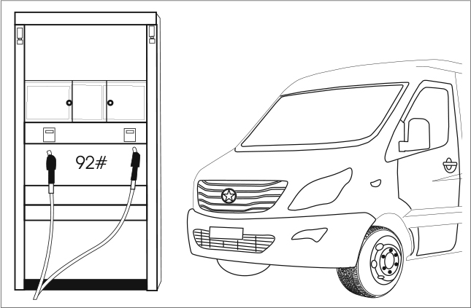
Заливная горловина топливного бака находится на стойке Б с левой стороны автомобиля.
Автоматическое отключение заправочного пистолета обозначает, что топливный бак полностью заполнен. Доливать топливо не нужно! Это может привести к заполнению расширительной камеры бака и переливанию топлива вследствие нагрева.
Заверните пробку заливной горловины по часовой стрелке до характерного щелчка, указывающего на надлежащую фиксацию крышки.
Предостережение:
Своевременно удаляйте пролитое топливо с поверхности кузова. Риск повреждения лакокрасочного покрытия!

5 Техническое обслуживание и уход

Замена колеса 92
Плавкий предохранитель 100
Огнетушитель и аварийный молоток 102
Буксировка автомобиля 102
Экстренный пуск двигателя 105
Перегрев двигателя 107

Замена колеса
В автомобилях с короткой колесной базой автомобильные инструменты расположены под правой подножкой. Чтобы получить доступ к инструментам, необходимо открыть крышку подножки.
В автомобилях с длинной колесной базой автомобильные инструменты находятся в отдельном ящике.
Комплект инструментов для автомобилей JAC включает:
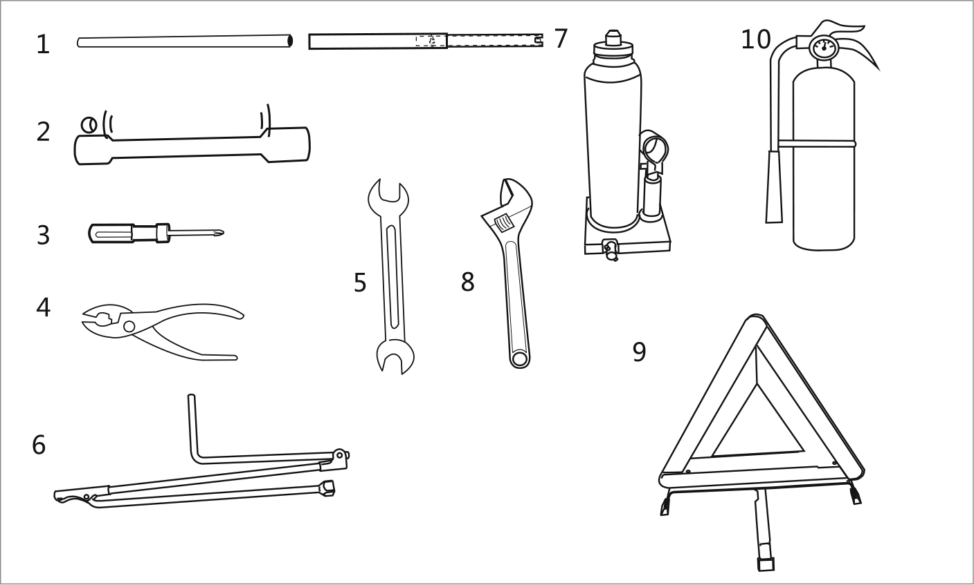

Комплект инструментов (автомобили с длинной колесной базой)
1. Универсальный рычаг
2. Торцовый гаечный ключ
3. Универсальная отвертка
4. Переставные плоскогубцы
5. Двусторонний гаечный ключ 8x10
6. Коленчатый рычаг для запасного колеса
7. Гидравлический домкрат
8. Разводной ключ
9. Треугольный знак аварийной остановки
10. Огнетушитель

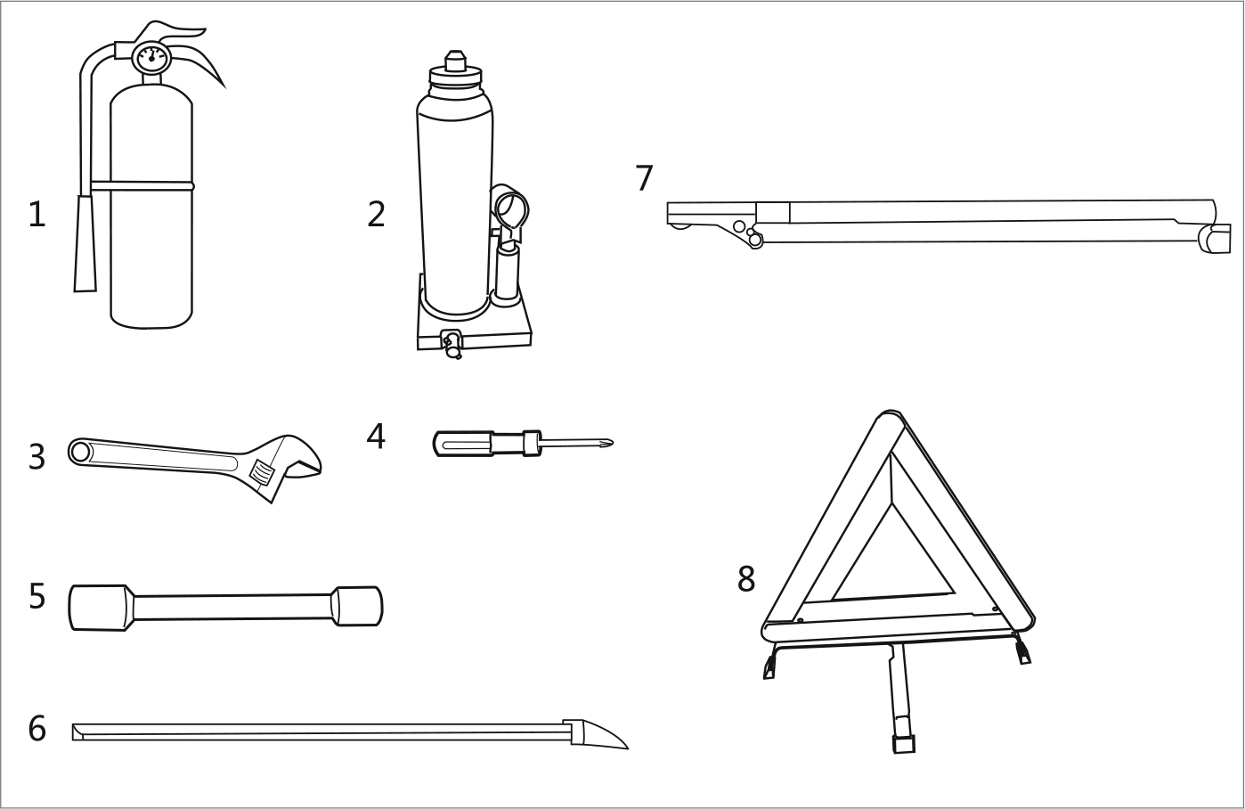
Комплект инструментов (автомобили с короткой колесной базой)
1. Огнетушитель
2. Домкрат
3. Разводной ключ
4. Универсальная отвертка
5. Торцовый гаечный ключ
6. Универсальный рычаг
7. Коленчатый рычаг для запасного колеса
8. Треугольный знак аварийной остановки

Запасное колесо
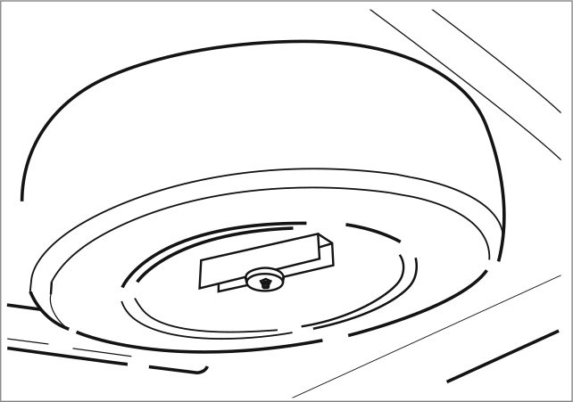
Регулярно проверяйте давление в шине запасного колеса, чтобы обеспечить его готовность в экстренной ситуации Шина запасного колеса должна быть накачана до максимальной рекомендуемой отметки.
Примечание: Запасное колесо хранится под днищем багажного отсека.
Извлечение запасного колеса
Процедура извлечения запасного колеса:
1. Откройте крышку багажника и возьмите коленчатый рычаг для извлечения запасного колеса.
2. Подготовьте коленчатый рычаг к работе.
3. Вставьте специальный инструмент в винт замка крепления запасного колеса и, вращая против часовой стрелки, опустите стопорную цепь.
4. Отверните болты, имеющиеся в задней части стопорной цепи, и опустите запасное колесо.
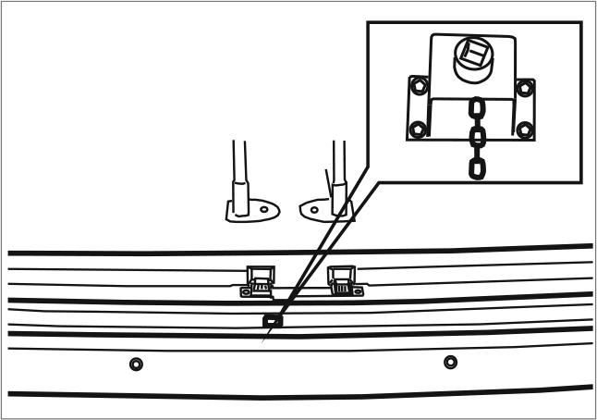
Извлечение запасного колеса в автомобиле с длинной колесной базой
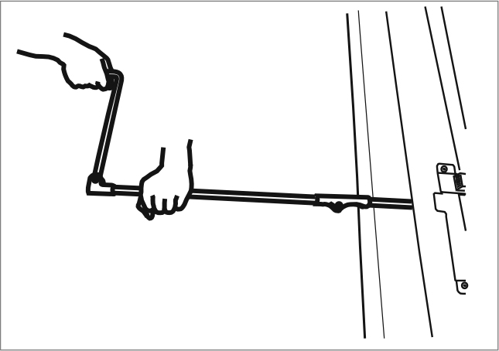
Извлечение запасного колеса в автомобиле с короткой колесной базой
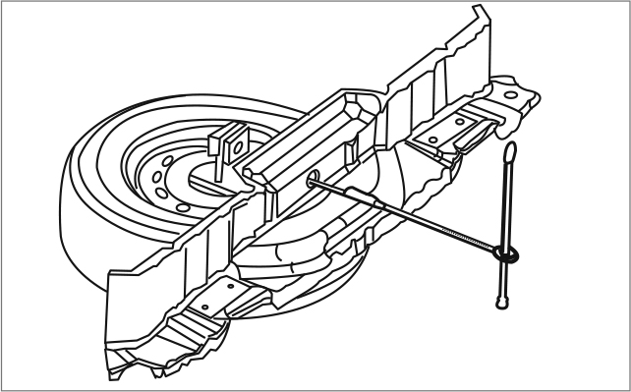
Установка запасного колеса на место
Установка запасного колеса на место хранения производится в обратном порядке.
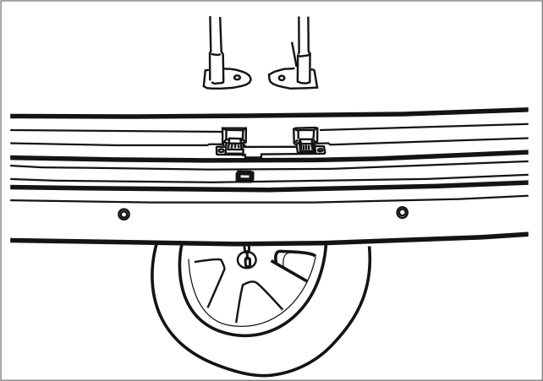
Замена колеса
Практические рекомендации на случай спускания или разрыва шины:
1. Уберите ногу с педали тормоза и постепенно остановите автомобиль в безопасном месте на обочине. Старайтесь не нажимать педаль тормоза и не останавливаться резко, поскольку это может привести к утере контроля над автомобилем! Осторожно остановите автомобиль на ровной горизонтальной поверхности за пределами проезжей части.
2. После полной остановки автомобиля включите аварийную световую сигнализацию, задействуйте стояночный тормоз, переведите рычаг селектора в положение Р (АКП) или включите передачу заднего хода (МКП). Установите знак аварийной остановки.
3. Предложите всем пассажирам покинуть салон автомобиля и подождать в безопасном месте.
4. Замените колесо согласно приведенной ниже процедуре.
Описанная ниже процедура может применяться как при смене расположения колес, так и при замене шин, пропускающих воздух. Перед началом замены переведите рычаг селектора в положение Р (АКП) или включите передачу заднего хода (МКП) и задействуйте стояночный тормоз.
Для замены поврежденного колеса автомобиль необходимо установить на ровной горизонтальной поверхности на обочине.
1. Извлеките запасное колесо и инструменты из ниши.
Извлеките запасное колесо и домкрат из комплекта инструментов.
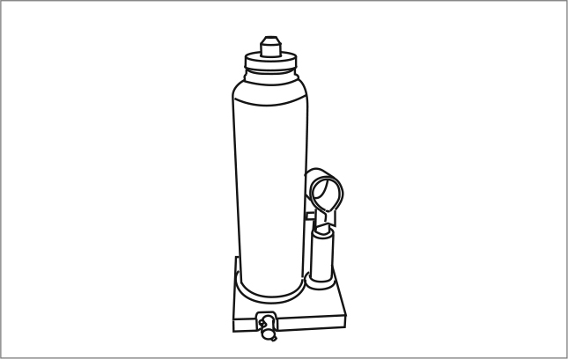
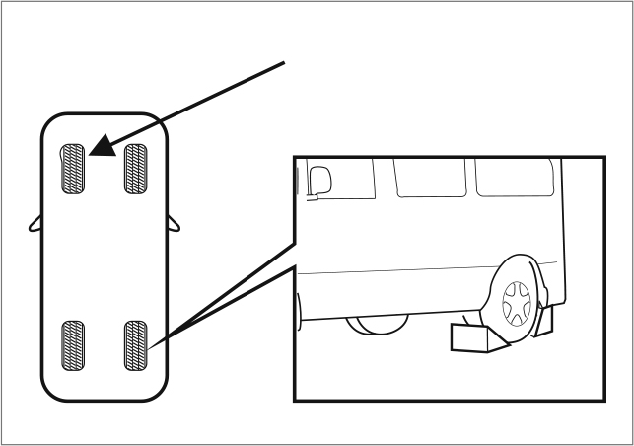
Спущенное колесо
2. Заблокируйте колеса
Перед подъемом автомобиля на домкрате заблокируйте колесо на противоположной его стороне по диагонали относительно поврежденного колеса. Это позволит предотвратить смещение автомобиля во время замены.
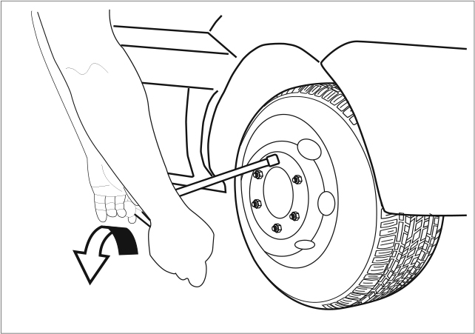
3. Ослабьте колесные гайки
Перед подъемом автомобиля на домкрате ослабьте колесные гайки. Убедитесь, что ключ охватывает гайку полностью, во избежание соскальзывания ключа. Для приложения максимального усилия держите ключ за конец рукоятки (как показано на иллюстрации), затем вращайте рукоятку без рывков. Не снимайте гайки! Ослабьте гайки только на пол-оборота.
4. Установите домкрат
Перед заменой колеса или установкой цепей противоскольжения установите домкрат, как показано на рисунке. Неправильная установка домкрата повышает риск травматизма и повреждения заднего испарителя автомобиля!

Место установки домкрата (автомобиль с длинной колесной базой)
Паз в опорном стержне
Рычаг нагнетательного плунжера
Ручка домкрата
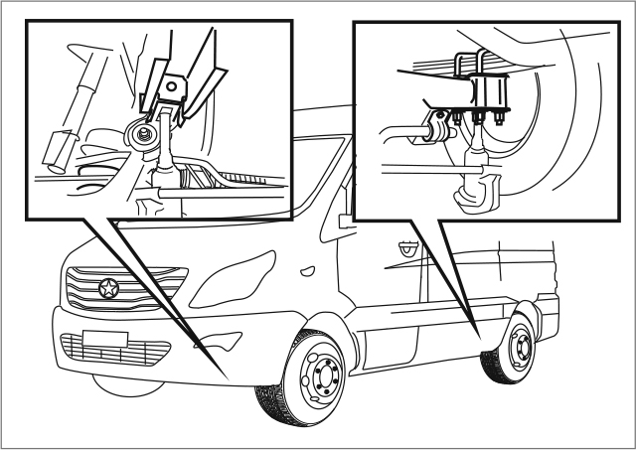
Место установки домкрата (автомобиль с короткой колесной базой)
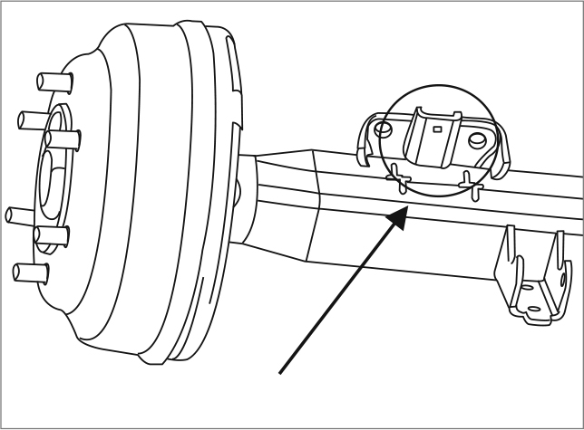
Точка установки домкрата для подъема задней балки
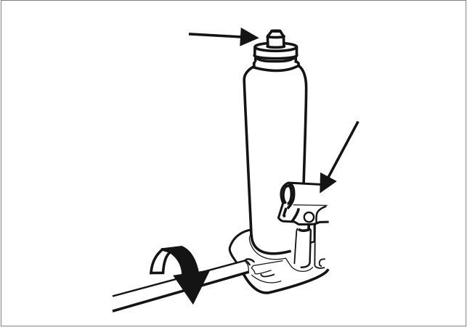
5. Поднимите автомобиль
Поверните ручку домкрата по часовой стрелке, чтобы закрыть предохранительный клапан. Затем установите рукоятку во втулку так, чтобы паз рукоятки плотно соединился с пазом втулки. Перемещая рукоятку вверх и вниз, поднимите автомобиль на достаточную для установки запасного колеса высоту.
Предостережение
Неправильная установка домкрата может привести к его повреждению.
Предостережение
► Для замены колес следует использовать только оригинальный домкрат JAC. Домкрат разрешено использовать только по назначению!
► Домкрат следует устанавливать на твердой горизонтальной поверхности.
► Не следует отворачивать перепускной клапан более чем на 2 оборота, чтобы исключить утечку масла из домкрата, после чего он не будет пригоден к работе.
► Домкрат гидравлический, с двухсекционным стержнем. После того как домкрат достигнет максимальной высоты подъема, можно будет увидеть ограничительную метку (желтая линия). Необходимо немедленно прекратить подъем, чтобы не повредить домкрат.
► Будьте осторожны при обращении с домкратом. Не допускайте присутствия людей под автомобилем или в салоне.
► Поднимайте автомобиль только на достаточную высоту так, чтобы колесо оторвалось от земли.
► Подъем на слишком большую высоту может представлять опасность. Риск смещения домкрата! Не оставляйте автомобиль поднятым на домкрате надолго.

Предупреждение
► После поднятия автомобиля на домкрате не допускайте присутствия людей в салоне или под днищем. Автомобиль может упасть, в результате чего возможно получение тяжелых или смертельных травм! Не допускается нахождение в салоне автомобиля людей, когда он поднят с помощью домкрата.
► Соблюдайте осторожность, чтобы не повредить руку об острую кромку колесной ступицы. Перед установкой колеса убедитесь, чтобы на дисках и ступицах отсутствуют грязь, частицы гравия или асфальта. Наличие посторонних предметов препятствует правильной установке колеса. Для очищения колеса используйте тряпку или чистую воду. Неплотное прилегание колеса к ступице может привести к ослаблению колесных гаек и, как следствие, отделению колеса во время движения автомобиля! Это может привести к потере контроля над автомобилем и риску получения тяжелых или смертельных травм!
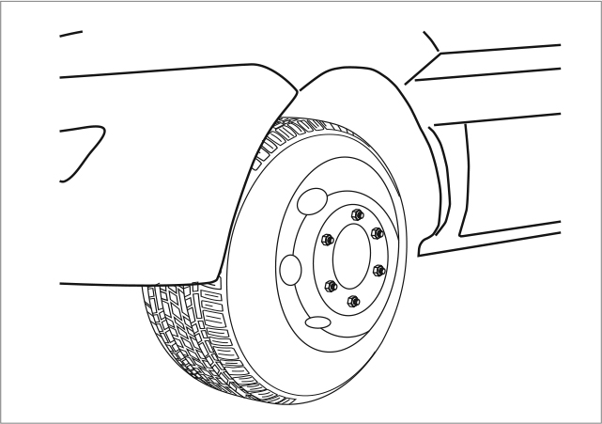
6. Замена колеса
Ослабьте колесные гайки при помощи ключа. Отверните гайки и снимите крышку ступицы (при наличии) руками. Снимите колесо с болтов. Положите колесо горизонтально, чтобы оно не покатилось. Поднимите запасное колесо. Совместите отверстия на диске с болтами ступицы. Установите колесо. Если установка дается тяжело, вы можете вставить верхний болт ступицы в одно верхнее отверстие диска и слегка покачать колесо, чтобы вставить другие болты.
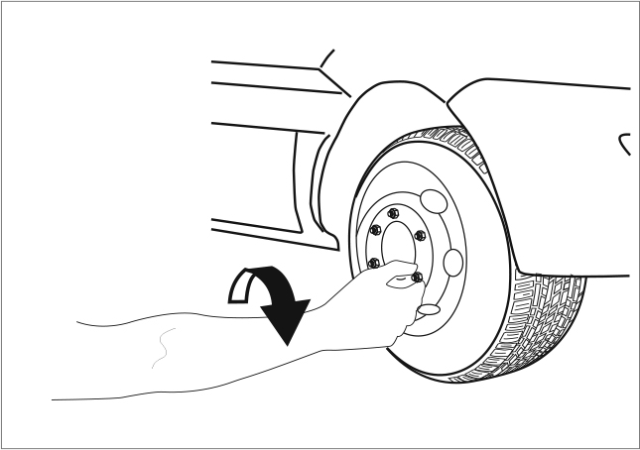
7. Установка колесных гаек
Установите крышку ступицы (при наличии). Наверните и затяните колесные гайки вручную. Покачайте колесо, чтобы проверить посадку гаек. Повторно затяните гайки рукой.
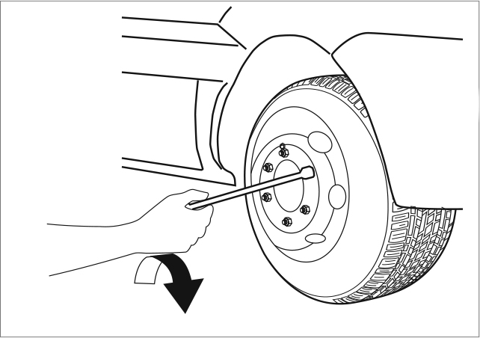
8. Опускание автомобиля и затягивание гаек при помощи ключа
Опустите автомобиль на землю и затяните гайки по схеме, показанной на рисунке. Убедитесь, что головка ключа охватывает гайку полностью. Не становитесь ногой и не устанавливайте удлинитель на рукоятку ключа. Затяните гайки и проверьте их на предмет ослабления. После замены колеса при первой же возможности обратитесь к механику для затягивания колесных гаек предписанным моментом (при помощи динамометрического ключа).

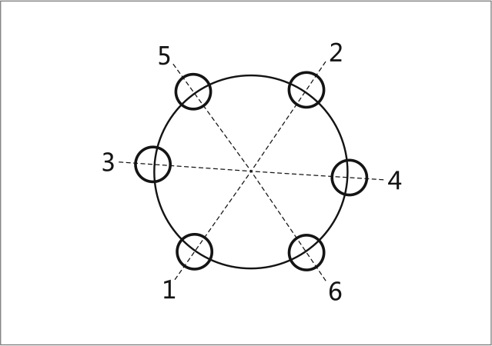
Затягивать гайки в последовательности, указанной на рисунке.
Момент затяжки: 184~224 Н·м
Предостережение
Следует периодически проверять моменты затяжки колесных гаек. Если моменты затяжки гаек не соответствуют указаниям изготовителя, обратитесь к механику для затягивания колесных гаек предписанным моментом.
После замены колеса
Проверьте давление в шине при помощи манометра (при наличии). Снимите колпачок вентиля шины и проверьте давление. Если фактическое давление ниже нормы, осторожно доберитесь до ближайшего сервисного центра и накачайте шину. Если фактическое давление выше нормы, спустите шину до нормального уровня. После завершения проверки и регулировки заверните колпачок вентиля шины. Колпачок предотвращает утечку воздуха через вентиль. Не забудьте установить его. В случае отсутствия колпачка немедленно установите новый.
После замены снятое колесо необходимо уложить в багажный отсек и закрепить на кронштейне (см. процедуру выше). Уложите домкрат и инструмент на место.

Плавкий предохранитель
Плавкий предохранитель электрической цепи
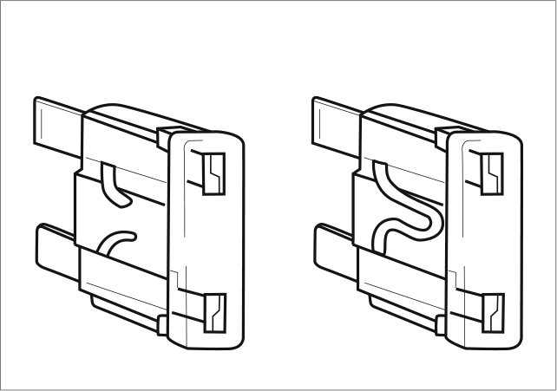
Поврежденная деталь
Неповрежденная деталь
Предохранители предназначены для защиты отдельных контуров электрической системы от повреждений в случае короткого замыкания или перегрузки. Если новый предохранитель перегорает сразу после включения оборудования, пожалуйста, обратитесь в официальный сервисный центр JAC для диагностики и ремонта автомобиля. Для замены используйте предохранители с аналогичными характеристиками по току.

Блок предохранителей
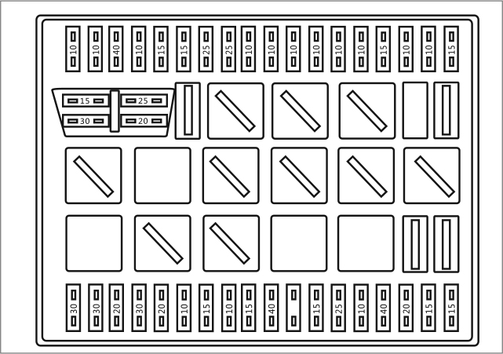
Блок предохранителей расположен внутри передней панели со стороны водителя. На внутренней стороне крышки указана схема установки предохранителей, а также значения тока срабатывания. Если не горит какая-то лампа или не работает электрооборудование, одной из причин может быть перегоревший предохранитель. Когда перегорает предохранитель, то провод в его разъеме разъединяется.
Замена плавких предохранителей производится следующим образом:
1. Выключите зажигание и все электрические приборы.
2. Откройте крышку блока предохранителей. Извлеките перегоревший предохранитель при помощи пинцета (имеется с внутренней стороны крышки).
3. Проверьте все предохранители, даже если перегорел только один из них.
4. Установите новый предохранитель и проверьте, подходит ли он к гнезду. Если нет, приобретите новый или временно воспользуйтесь новым предохранителем более низкого номинала (например, аудиосистемы или прикуривателя).

Предостережение
Для замены устанавливать плавкий предохранитель аналогичного номинала или более низкого. Запрещено устанавливать предохранитель большего номинала или изготавливать плавкие предохранители самостоятельно (из проволоки или фольги), поскольку это может привести к перегреву электрооборудования и опасности возгорания.
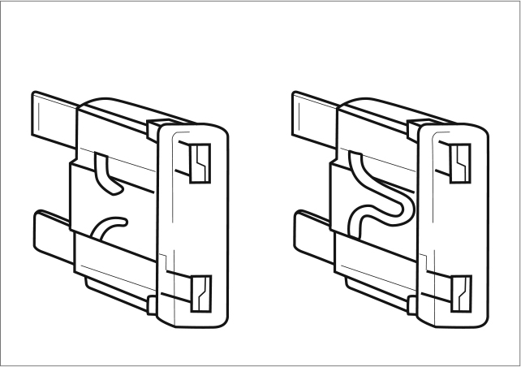
Поврежденная деталь
Неповрежденная деталь
Предостережение
Если новый предохранитель перегорает сразу после включения оборудования, пожалуйста, обратитесь в официальный сервисный центр JAC для диагностики и ремонта автомобиля.

Огнетушитель и аварийный молоток
Огнетушитель размещен справа от сиденья водителя. В случае возгорания немедленно воспользуйтесь огнетушителем для гашения открытого пламени. Необходимо регулярно проверять давление в огнетушителе. Огнетушитель, давление в котором ниже нормы, подлежит замене.
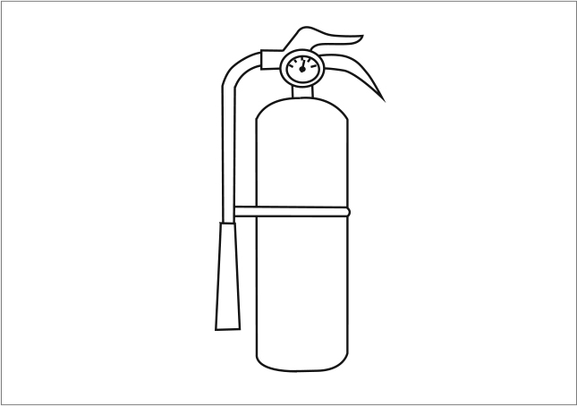
Аварийный молоток закреплен на боковой стойке и используется для того, чтобы разбить стекло в случае пожара или аварийной ситуации.
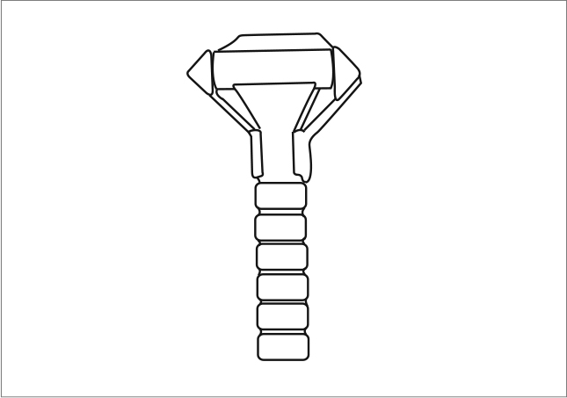

Буксировка автомобиля
Для буксировки вашего или другого автомобиля используйте соответствующие буксировочные крюки. Использование для буксировки других деталей автомобиля может привести к серьезным повреждениям!
Перед началом буксировки внимательно ознакомьтесь с требованиями местного законодательства. В разных регионах требования к буксировке одинаковых моделей могут отличаться. В случае необходимости эвакуации автомобиля, пожалуйста, обратитесь в официальный сервисный центр JAC или другое специализированное учреждение
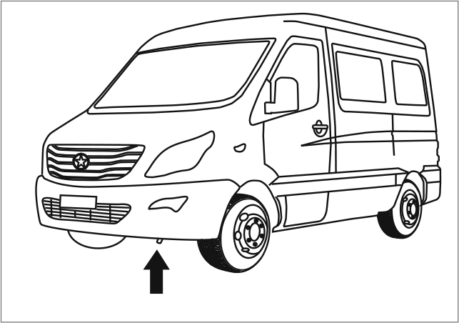
Передний буксировочный крюк

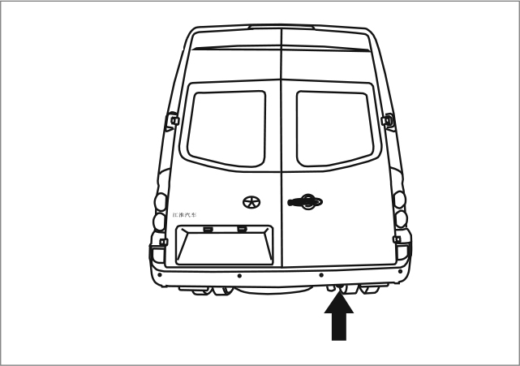
Задний буксировочный крюк
Буксировка автомобиля
 Включите нейтральную передачу.
 Соблюдайте установленную законодательством скорость буксировки.
 Установите ключ зажигания в положение «ACC» во избежание блокировки рулевой колонки. Для того чтобы включить указатели поворотов во время буксировки, переведите ключ зажигания в положение «ON».
 Во избежание попадания отработавших газов буксирующего автомобиля внутрь салона вашего автомобиля мы рекомендуем включить внутреннюю циркуляцию воздуха.
 Буксирный трос должен быть эластичным, предпочтительно изготовленным из синтетического волокна или аналогичного материала. В целях обеспечения безопасности, а также если позволяют условия, следует использовать буксирный брус. Водитель автомобиля-тягача во время буксировки должен плавно выжимать сцепление, как при трогании с места, так и при переключении передач. Водитель, находящийся в буксируемом автомобиле, должен поддерживать постоянное натяжение буксирного троса.
 Не допускать избыточной или ударной нагрузки на буксирный трос. При буксировке по неровной дороге всегда есть вероятность перегрузки и повреждения деталей, используемых для буксировки.
 Мы рекомендуем попытаться запустить двигатель вашего автомобиля с помощью аккумулятора от другого автомобиля, прежде чем приступать к буксировке. Руководствуйтесь разделом «Экстренный пуск двигателя».
 Водитель автомобиля-тягача и водитель буксируемого автомобиля должны хорошо знать особенности своих автомобилей. Буксировка недостаточно подготовленными водителями запрещена. В процессе буксировки водитель автомобиля-тягача и водитель буксируемого автомобиля должны постоянно поддерживать связь друг с другом. Двигаться во время буксировки необходимо плавно, с низкой скоростью и без резких остановок.
 На обоих автомобилях должна быть включена аварийная сигнализация.
 В случае повреждения или неисправности коробки передач задние колеса буксируемого автомобиля должны быть приподняты над поверхностью дороги.
 При буксировке автомобиля с усилителем тормозов следует помнить, что данная функция не работает, поэтому к педали тормоза нужно прикладывать более значительное усилие.
 При буксировке автомобиля с усилителем рулевого управления также следует помнить, что нужно прикладывать большее усилие к рулевому колесу.

 Буксировку автомобиля с механической или автоматической коробкой передач, в которой отсутствует масло, следует производить только при поднятых ведущих колесах.
 Буксировку автомобиля на расстояние свыше 50 км следует производить, только если его передняя часть находится на платформе.
Предостережение
 Масса автомобиля-тягача должна превышать массу буксируемого автомобиля.
 Не используйте свой автомобиль для буксировки других транспортных средств в период обкатки на первых 2000 км пробега. Это может привести к повреждению двигателя и коробки передач!
Система подвески для буксировки
Для равномерного распределения нагрузки на шасси автомобиля необходимо подбирать такую систему подвески для буксировки, которая оптимально подходит для буксируемого автомобиля. Система подвески крепится к автомобилю с помощью болтов с привлечением опытных механиков. Запрещено использовать временную систему подвески или крепить систему подвески к бамперу.
Тормоз для прицепа (по заказу)
Прицеп — транспортное средство, не оборудованное двигателем и предназначенное для движения в составе с механическим транспортным средством. Прицепы бывают различных типов, в зависимости от их назначения (перевозка пассажиров, перевозка грузов или кемпинги): прицеп, полуприцеп, прицеп с центральным расположением оси.
Некоторые прицепы оборудованы собственной тормозной системой. В таком случае убедитесь, что тормозная система прицепа соответствует местному законодательству, правильно установлена, а также эксплуатируется в соответствии с требованиями изготовителя.

Предостережение
 Запрещается подсоединять тормозную систему прицепа непосредственно к тормозной системе автомобиля.
 Во избежание перегрева двигателя во время движения с прицепом на крутом спуске (свыше 12°) необходимо следить за температурой охлаждающей жидкости. Если стрелка указателя температуры охлаждающей жидкости находится напротив H (высокая температура), необходимо немедленно остановить автомобиль и дать ему поработать в режиме оборотов холостого хода, пока он не охладится, и только после этого возобновлять движение.

Экстренный пуск двигателя
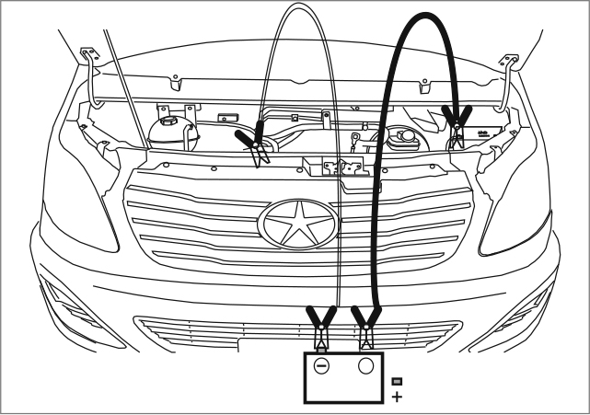
Вспомогательная аккумуляторная батарея
12 В
Если пуск двигателя вашего автомобиля невозможен по причине разряда аккумуляторной батареи, можно воспользоваться пусковыми проводами и заряженной АКБ другого автомобиля.
При отсутствии запасной АКБ обратитесь к водителю другого автомобиля за помощью. Автомобиль с заряженной АКБ может использоваться для запуска двигателя вашего автомобиля при условии, что напряжение АКБ другого автомобиля также имеет 12 В.
Основные требования при использовании АКБ второго автомобиля для запуска двигателя вашего автомобиля:
1. Расположить второй автомобиль так, чтобы его аккумуляторная батарея была как можно ближе к аккумуляторной батарее вашего автомобиля, но избегать при этом столкновения автомобилей.
2. Выключить все лампы и электроприборы.
3. Подсоединить пусковые кабели так, как показано на представленной выше иллюстрации.
4. Один конец красного провода подсоедините к положительной клемме (+) заряженной аккумуляторной батареи, а другой его конец — к положительной клемме (+) разряженной аккумуляторной батареи.
5. Один конец черного провода подсоедините к отрицательной клемме (–) заряженной аккумуляторной батареи, а другой его конец — к блоку цилиндров двигателя или надежно прикрепленной к нему металлической детали. Не допускается подключать этот провод к отрицательной (–) клемме разряженной АКБ.
6. Запустите двигатель с заряженной АКБ и дайте ему поработать несколько минут, чтобы максимально зарядить вспомогательную АКБ. При запуске от внешнего источника обороты двигателя автомобиля со вспомогательным аккумулятором должны поддерживаться на уровне около 2000 об/мин.
7. Затем попытайтесь запустить двигатель с разряженной АКБ. После запуска двигателя автомобиля с разряженной АКБ не отсоединять пусковые провода, а дать двигателю поработать в течение нескольких минут, поддерживая частоту вращения коленчатого вала на уровне 2000 об/мин.
8. Отсоединение пусковых проводов выполняется в порядке, обратном подсоединению. Вначале отсоединить отрицательную клемму (–), затем положительную клемму (+). В случае быстрой разрядки аккумуляторной батареи необходимо обратиться в авторизованный сервисный центр JAC для проверки автомобиля.

Цветовая маркировка пусковых кабелей:
Положительный кабель: обычно красного цвета.
Отрицательный кабель: обычно черного, коричневого или синего цвета.
Предостережение
► Не допускайте подсоединения черного пускового провода к отрицательной клемме разряженной батареи. Электрические искры могут стать причиной возгорания вытекающего из батареи гремучего газа.
► Не допускайте подсоединения черного пускового провода к трубкам топливной или тормозной системы.
► Не допускайте контакта оголенных клемм между собой! Не допускайте контакта пускового провода, который подсоединен к положительной (+) клемме АКБ, с токопроводящими деталями. Риск короткого замыкания в электрической системе!
► Не допускайте контакта пусковых проводов с движущимися деталями в моторном отсеке!
► Не наклоняйте аккумуляторную батарею во избежание утечки едкого электролита!
► Не допускайте присутствия открытого огня или курения рядом с аккумуляторной батареей, поскольку это может привести к возгоранию и взрыву!
► Запустите двигатель (см. раздел «Пуск двигателя»).
► Если двигатель не запускается на протяжении 10 секунд, прекратите процедуру.
► Включите вентилятор салона и обогрев заднего стекла на автомобиле с заряженной АКБ, чтобы снизить бросок напряжения при отсоединении проводов.
► Выключите фары. Скачок напряжения при отсоединении пусковых проводов может стать причиной повреждения фар.
► После успешного запуска двигателя отсоедините пусковые провода в обратной последовательности.

Перегрев двигателя
Главными признаками перегрева двигателя является переход стрелки указателя температуры охлаждающей жидкости в красную зону шкалы, заметный спад мощности двигателя или нехарактерный клацающий звук. Порядок действий в случае перегрева двигателя:
1. Как можно скорее остановите автомобиль в безопасном месте за пределами проезжей части.
2. Включите нейтральную передачу и задействуйте стояночный тормоз. Выключите кондиционер.
3. Не открывайте капот, если из-под него выходит пар или вытекает охлаждающая жидкость! Подождите несколько минут, пока это явление не исчезнет. При отсутствии выхода пара или вытекания охлаждающей жидкости запустите двигатель, чтобы проверить работу вентилятора системы охлаждения. Немедленно выключите двигатель, если вентилятор не работает!
4. Проверьте наличие ремня привода насоса системы охлаждения. Если ремень на месте, проверьте его натяжение. Если насос исправен, проверьте шланги и радиатор на предмет протекания охлаждающей жидкости (определенное количество холодной воды при работе кондиционера является нормой).
5. В случае повреждения ремня привода насоса системы охлаждения или протекания охлаждающей жидкости немедленно выключите двигатель и обратитесь в официальный сервисный центр JAC для диагностики автомобиля.
6. Если причину перегрева двигателя не удается определить самостоятельно, пожалуйста, подождите, пока двигатель остынет. Если уровень охлаждающей жидкости очень низкий, осторожно снимите крышку радиатора и долейте охлаждающую жидкость до середины шкалы.
7. Оставьте двигатель включенным и наблюдайте за признаками перегрева. При наличии таких признаков, пожалуйста, обратитесь в ближайший официальный сервисный центр JAC для диагностики автомобиля.

Предостережение
Недостаточный уровень охлаждающей жидкости указывает на нарушение герметичности системы охлаждения. Обратитесь в авторизованный сервисный центр JAC для диагностики.

Предупреждение
► Не подсоединяйте и не отсоединяйте электрические разъемы, когда работает двигатель или когда на блок управления подается напряжение.
► Проверять надежность соединения разъемов после выполнения техобслуживания только при отсутствии напряжения.
► Запрещено отсоединять провода от положительной и отрицательной клемм аккумуляторной батареи при работающем двигателе.
► Зарядку аккумуляторной батареи производить только после отсоединения от бортовой сети автомобиля.
► Запрещается использовать зарядное устройство для питания генератора.
► В случае повреждения корпуса или поломки реле необходимо произвести его своевременную замену. Во избежание короткого замыкания необходимо отсоединять отрицательный провод от аккумуляторной батареи, прежде чем отсоединять контроллер.

Предупреждение
► При работающем двигателе всегда держите волосы, руки и одежду на удалении от движущихся деталей в моторном отсеке, например вентилятора и приводного ремня, поскольку существует чрезвычайно высокий риск травмирования!
► Не выполняйте работ с системой впрыска при работающем двигателе, а также на протяжении 30 секунд после выключения двигателя. В таких случаях топливный насос высокого давления, форсунки и топливные трубки находятся под высоким давлением.
► Утечка топлива под давлением (топливопроводы высокого давления, рампа высокого давления и топливная форсунка) может стать причиной тяжелых травм! Запрещается выполнять самостоятельное снятие и ремонт. При наличии каких-либо неисправностей с вышеперечисленными узлами следует обратиться в авторизованный сервисный центр JAC для проверки. Не допускайте присутствия людей, которые пользуются кардиостимуляторами, рядом с блоком управления двигателя или в радиусе 30 см от электропроводки двигателя, поскольку высокое напряжение создает мощное магнитное поле.
► Не снимайте крышку радиатора при горячем двигателе, поскольку это может привести к ожогам вследствие разбрызгивания охлаждающей жидкости под давлением!

6 Техническое обслуживание автомобиля

Требования к техническому обслуживанию автомобиля 110
Основные положения относительно технического обслуживания 111
Уход за кузовом 114
Уход за салоном 118
Проверка уровня охлаждающей жидкости 123
Проверка и замена фильтрующего элемента воздушного фильтра 125
Проверка тормозной жидкости 125
Проверка аккумуляторной батареи 127
Проверка жидкости стеклоомывателя 128
Проверка и замена щеток стеклоочистителя 129
Проверка и замена колес 130

Требования к техническому обслуживанию автомобиля
Инструкция по техническому обслуживанию
Прежде чем приступать к техническому обслуживанию автомобиля, вы должны подтвердить свои водительские навыки и готовность к выполнению подобных операций в соответствии с действующими требованиями. Техническое обслуживание узлов, находящихся в плохом техническом состоянии, должен выполнять квалифицированный персонал. Поскольку качество технического обслуживания напрямую связано с гарантией изготовителя, все работы должны быть подтверждены соответствующими сертификатами. Техническое обслуживание нового автомобиля подтверждается сертификатом и соответствующей гарантией изготовителя.
Требования к техобслуживанию
Требования к техобслуживанию состоят из следующих трех частей:
 Плановое техническое обслуживание
Проверка, регулировка и замена деталей должны проводиться согласно указаниям в сервисной книжке вашего автомобиля. Пожалуйста, соблюдайте периодичность технического обслуживания автомобиля, указанную в сервисной книжке. Плановое техническое обслуживание автомобиля должно проводиться в официальных сервисных центрах JAC, поскольку они располагают квалифицированным персоналом и профессиональным оборудованием.
Для технического обслуживания и ремонта автомобиля мы рекомендуем использовать оригинальные детали JAC, а также моторное масло, охлаждающую жидкость, трансмиссионное масло и тормозную жидкость, соответствующие технологическим требованиям компании JAC.
 Регулярные проверки
Отдельные компоненты и системы автомобиля требуют проверки до и после поездки. Конкретные процедуры и периодичность регулярных проверок указаны в сервисной книжке.
 Самостоятельное обслуживание
Если у вас есть определенный опыт или вы просто интересуетесь механикой и электроникой, а также располагаете необходимым инструментом, вы сможете провести обслуживание своего автомобиля на достаточном уровне самостоятельно.
Инструкция по техническому обслуживанию
 Вся информация о техническом обслуживании вашего автомобиля должна регистрироваться персоналом официального сервисного центра JAC. Такие записи являются документальным подтверждением правильного обслуживания автомобиля. Если сервисный центр JAC или соответствующие сотрудники не обеспечили качественного технического обслуживания, данные записи будут использованы как доказательства по вашей жалобе.

Основные положения относительно технического обслуживания
Моторное масло и масляный фильтр
Периодичность технического обслуживания автомобиля указана в сервисной книжке. Если автомобиль эксплуатируется в сложных дорожных условиях, замену моторного масла и масляного фильтра необходимо производить чаще.
Зазоры в приводе клапанов
Неправильно отрегулированные зазоры в приводе клапанов могут привести к плохой управляемости двигателя, повышенному уровню шума и к снижению мощности. Выполняйте регулировку зазоров привода клапанов в соответствии с требованиями, пока двигатель прогрет.
Топливопроводы и соединения
Проверьте трубки и соединения системы питания на предмет повреждений и протеканий. Поврежденные компоненты или компоненты, в которых имеется утечка, подлежат замене.
Предупреждение
Не выключайте двигатель, если он эксплуатировался в режиме высокой частоты вращения коленчатого вала. Если резко выключить двигатель, то топливный насос, турбонагнетатель, соединительные детали, топливные форсунки, воздушные патрубки и т. п. могут быть повреждены вследствие воздействия высокого давления.
Топливный фильтр
Засорение топливного фильтра является потенциальной причиной падения мощности двигателя, повреждения системы контроля отработавших газов и затруднения пуска двигателя. При наличии в топливном баке чрезмерного количества посторонних частиц требуется более частая замена топливного фильтра.
После установки нового топливного фильтра запустите двигатель на несколько минут и проверьте герметичность в местах соединения.
Вакуумный шланг и сапун картера
Проверьте поверхности шлангов на предмет старения или механических повреждений. Твердая и хрупкая резиновая стенка шланга может легко разрушиться при появлении царапин, разрывов, порезов, потертостей или расширения под действием избыточного давления. Убедитесь, что шланги не соприкасаются с источниками тепла (например, выпускным коллектором), острыми кромками или движущимися деталями.

Проверяйте шланги, чтобы избежать их контакта с источниками нагрева, острыми и движущимися деталями, которые могут привести к термическим и механическим повреждениям. В целях безопасности регулярно проверяйте герметичность всех шлангов, включая хомуты и соединения. При наличии коррозии или повреждения шланги подлежат замене.
Топливопровод, паропровод и крышка топливного фильтра
Выполнять проверки в соответствии с графиком технического обслуживания. Проверить правильность установки нового топливопровода, паропровода и крышки топливного фильтра. За подробной информацией, пожалуйста, обращайтесь в официальные сервисные центры JAC.
Трансмиссионное масло (механическая коробка передач)
1. Регулярно проверяйте уровень трансмиссионного масла согласно графику технического обслуживания. После выполнения технического обслуживания масло из коробки передач должно быть слито.
2. Затем в 6-ступенчатую коробку передач заливается достаточное количество (2,2 л) трансмиссионного масла.
Тормозные трубки и шланги
Проверьте тормозные трубки и шланги на предмет правильной установки, износа, механических повреждений и протеканий. Заржавевшие и поврежденные компоненты подлежат немедленной замене.
Предостережение
Если уровень жидкости в бачке низкий, необходимо проверить наличие утечки, прежде чем выполнять доливку.

Жидкость гидроусилителя рулевого механизма
Проверьте уровень масла в бачке, а также степень его загрязнения. Сначала проверьте степень очистки масла, если оно имеет очень темный цвет, его следует как можно скорее заменить. Уровень масла в бачке должен находиться между метками минимального (MIN) и максимального (MAX) уровней. Рекомендованная смазка: ATF-III.
Тормозная жидкость
Нормальный уровень тормозной жидкости должен находиться между отметками MIN и MAX на стенке бачка. Тормозная жидкость должна соответствовать стандарту SAEJ1703 DOT4 (аналог GB10830-1998 JG4). Если автомобиль эксплуатируется на неровной дороге или с частым использованием тормозов, мы рекомендуем использовать тормозную жидкость, соответствующую требованиям стандарта DOT5.
Стояночный тормоз
Регулярно проверяйте работу стояночного тормоза (рычаг и трос).
Тормозные колодки, суппорты и диски
Регулярно проверяйте тормозные колодки на предмет износа. Тормозные механизмы также необходимо проверять на предмет отсутствия следов протекания тормозной жидкости.
Выхлопная труба, глушитель и болты хомутов
Регулярно проверяйте трубы выпускной системы, глушители и болты хомутов на предмет ослабления и повреждений.
Рулевой механизм, тяги и пылезащитные чехлы
Остановите автомобиль и выключите двигатель. Проверьте рулевое колесо на предмет отсутствия чрезмерных люфтов. Проверьте тяги на предмет повреждений и кручения. Проверьте пылезащитные чехлы и шаровые шарниры на предмет отсутствия следов коррозии, трещин и других повреждений. Поврежденные компоненты подлежат замене. Проверьте ослабление соединительных деталей между рулевым механизмом и рулевой колонкой — нижнего вала рулевого механизма.
Регулярно проверяйте тормозные колодки на предмет износа. Тормозные механизмы также необходимо проверять на предмет отсутствия следов протекания тормозной жидкости.

Хладагент системы кондиционирования воздуха
Проверьте трубки системы кондиционирования воздуха на предмет отсутствия повреждений и протеканий. Использовать только хладагент R134a и никакой другой.
Проверка моментов затяжки
После пробега первых 3000 километров необходимо проверить моменты затяжки ключевых компонентов с привлечением специалистов авторизованного сервисного центра JAC. Далее моменты затяжки ключевых компонентов следует проверять через регулярные промежутки времени.

Уход за кузовом
Приведенная ниже информация относительно технического обслуживания касается всех модификаций модели Sunray JAC.
Профессиональный и регулярный уход повышает рыночную стоимость автомобиля. Надлежащий уход также является одним из главных условий для выполнения гарантийных обязательств в случае коррозии кузова или повреждения лакокрасочного покрытия.
Для ухода за автомобилем рекомендуется использовать средства, прошедшие проверку и одобренные компанией JAC. Полный ассортимент продукции можно приобрести в официальной сервисной сети JAC. Пожалуйста, внимательно читайте инструкции на упаковке!
Предостережение
► Неправильное использование средств для ухода может быть опасным для здоровья!
► Средства для ухода должны храниться в недоступном для детей месте!
При выборе средств по уходу следует отдавать предпочтение экологически безопасным средствам. Никогда не утилизируйте средства для ухода за автомобилем с бытовыми отходами!
Никогда не удаляйте пыль и грязь с сухой поверхности кузова сухой тряпкой или губкой! Это может привести к повреждению лакокрасочного покрытия и стекол! Грязь на поверхности кузова сначала необходимо смочить большим количеством воды, а затем осторожно удалить.
Мойка автомобиля
Предостережение
Проникновение влаги или образование льда в тормозной системе снижают тормозной эффект автомобиля.
 Регулярная мойка и воскование является наилучшим способом защиты кузова от воздействия природных факторов.
 Периодичность мойки и воскования зависит от интенсивности эксплуатации автомобиля, условий стоянки, времени года, особенностей климата, экологической ситуации и т. д.
 Чем больше птичьего помета, остатков насекомых, смолы, дорожной и промышленной пыли накапливается на кузове автомобиля, тем более серьезные повреждения они могут вызвать. Интенсивный солнечный свет способствует образованию коррозии.
 В районах с сильным загрязнением автомобиль рекомендуется мыть один раз в неделю и восковать один раз в месяц.
 После езды по дорогам, посыпанным солевой смесью, требуется тщательная мойка днища автомобиля.
Мойка в автоматических мойках
Мойка автомобиля в автоматических мойках обычно не вредит лакокрасочному покрытию кузова. Вероятность повреждения лакокрасочного покрытия прежде всего зависит от оборудования автоматической мойки, фильтрации воды и используемых чистящих средств. Если после мойки автомобиля на кузове появились царапины или лакокрасочное покрытие потеряло блеск, немедленно укажите на это оператору автоматической мойки. При необходимости пользуйтесь услугами другой мойки.
Внимание!
 Всегда закрывайте окна и люк перед заездом на автоматическую мойку.
 Складывайте наружные зеркала во избежание повреждений.
 Если на автомобиле установлено дополнительное оборудование, например спойлер, багажник на крыше или радиоантенна, обязательно обратитесь к оператору мойки за консультацией.
Ручная мойка автомобиля
 Смочите кузов большим количеством воды и смойте как можно больше грязи.
 Затем аккуратно вытирайте кузов сверху вниз мягкой губкой или специальной щеткой. Никогда не используйте чистящие средства, пока не удалена твердая грязь.
 Как можно тщательнее промывайте губку или ветошь, используемую для мойки автомобиля.
 Для мойки колес и порогов следует использовать другую губку или ветошь.
 По завершении мойки тщательно сполосните кузов чистой водой и протрите насухо чистой замшей.
Внимание!
 Не допускайте мойки автомобиля на солнце.
 Во время мойки не направляйте шланг непосредственно на замки дверей и стыки панелей, поскольку это может привести к обледенению в зимний период!

Предостережение
Всегда выключайте зажигание перед началом мойки автомобиля.
Будьте осторожны во время мойки днища кузова, колесных арок и крышек ступиц, чтобы не повредить руки об острые кромки!
Моющие аппараты высокого давления
 Мойка автомобиля с использованием аппаратов высокого давления требует неукоснительного соблюдения инструкций изготовителя, особенно относительно давления и расстояния распыления воды. Никогда не используйте прямоструйные форсунки! Не используйте воду горячее +60 °C!
 Во избежание повреждений соблюдайте рекомендованное расстояние между насадкой аппарата и резиновыми и пластиковыми компонентами автомобиля. Кроме того, соблюдайте достаточное расстояние до лакокрасочного покрытия и бамперов.
 Никогда не используйте прямоструйную форсунку для мойки шин! Риск повреждения шины даже при кратковременном направлении струи с большого расстояния.
Воскование
Надлежащее воскование кузова помогает защитить лакокрасочное покрытие от негативного воздействия внешних факторов, а также снизить риск мелких повреждений.
Если вода на поверхности кузова не собирается в капли, это указывает на необходимость обработки кузова твердым воском. При условии регулярной мойки и воскования автомобиля обработку твердым воском рекомендуется проводить два раза в год.

Предостережение
Всегда выключайте зажигание перед началом мойки автомобиля.
Будьте осторожны во время мойки днища кузова, колесных арок и крышек ступиц, чтобы не повредить руки об острые кромки!
Полировка
Если лакокрасочное покрытие кузова начинает тускнеть, а процедура воскования не помогает восстановить изначальный блеск, рекомендуется произвести полировку. Если полировальная паста не содержит антикоррозионных компонентов, после полировки необходимо провести воскование.
В восковании и полировке не нуждаются пластиковые компоненты и компоненты с матовыми поверхностями.
Повреждение лакокрасочного покрытия
Незначительные повреждения лакокрасочного покрытия, например царапины, вмятины и сколы от ударов камней, следует ремонтировать немедленно во избежание развития коррозии.
Перед началом ремонта необходимо полностью удалить следы коррозии, и лишь потом наносить антикоррозийный грунт и красить. Для проведения указанных работ рекомендуется обращаться в официальные сервисные центры JAC.
Автомобильное стекло
 Снег на поверхности стекол и зеркал заднего вида лучше удалять вручную.
 Для удаления наледи следует использовать мягкий пластиковый инструмент. Наиболее эффективным способом является использование специальных средств (аэрозолей) для размораживания.
 При использовании пластикового скребка для удаления льда его следует двигать только в одном направлении, а не вперед и назад.
 Запрещается удалять снег и налед со стекол и зеркал с помощью горячей воды. Это может привести к растрескиванию стекла!
 Для удаления с поверхности кузова остатков резины, масел или силикона следует использовать средства для очистки стекла или удаления силикона.
 Для удаления остатков воска предусмотрены специальные средства. За детальной информацией, пожалуйста, обращайтесь в официальные сервисные центры JAC. Регулярно очищайте внутреннюю поверхность стекол.
 Замша для вытирания кузова не должна использоваться для вытирания стекла, поскольку на стекле могут оставаться частички воска, что приведет к его повреждению.
 Не крепите к внутренней поверхности заднего стекла никакие предметы во избежание повреждения нагревательного элемента.
Уплотнители дверей, окон и крышки багажного отделения
Резиновые уплотнители автомобиля требуют регулярного смазывания специальными средствами (силиконовыми аэрозолями). Это обеспечивает упругость и долговечность резиновых деталей, надлежащую герметичность и легкое открывание дверей, а также предотвращает обмерзание уплотнителей в зимний период.
Антикоррозионная обработка ниш
Все ниши автомобиля, в которых может образовываться коррозия, имеют заводское антикоррозионное покрытие.
Таким образом, нет необходимости в проверке и дополнительной антикоррозионной обработке данных ниш. Для удаления частиц твердого воска, вытекающих из ниш под действием экстремально высоких температур, необходимо использовать пластмассовый скребок и очиститель на бензиновой основе.
При удалении частиц воска с помощью очистителя следует руководствоваться требованиями техники безопасности и законодательством по защите окружающей среды.
Колеса
Колесные диски и декоративные колпаки также требуют регулярной чистки во время мойки автомобиля. Это предотвращает скопление грязи, дорожной соли и частиц износа тормозов. Для удаления частиц износа тормозов следует использовать специальные средства. Механические повреждения краски подлежат безотлагательному ремонту во избежание развития коррозии.
Предостережение
Во время чистки колес тщательно удаляйте воду, лед и соль, поскольку эти вещества влияют на эффективность торможения.
Ходовая часть
Даже при надлежащей обработке компонентов ходовой части избежать механических повреждений их защитного покрытия в ходе эксплуатации автомобиля невозможно. Ввиду этого защитное покрытие компонентов ходовой части и днища требует регулярной проверки (зимой и весной). Поврежденные детали подлежат замене. Для производства работ по обслуживанию и антикоррозионной защите рекомендуется обращаться в официальные сервисные центры JAC.
Предостережение
Запрещается наносить дополнительное защитное покрытие на компоненты ходовой части, а также дополнительную антикоррозийную защиту выхлопной трубы, глушителя, каталитического нейтрализатора и теплового экрана. Это может привести к возгоранию во время движения!

Уход за салоном
Пластиковые детали, передняя панель и кожзаменитель
Для чистки пластиковых деталей, передней панели и кожзаменителя следует использовать чистую влажную ветошь. В случае неудовлетворительного результата используйте специальные средства для чистки и ухода, не содержащие растворителей.
Растворитель может повредить указанные материалы.
Предостережение
► Запрещается использовать чистящие средства с содержанием растворителей для чистки передней панели, чтобы исключить образование коррозии.
► Также запрещается использовать чистящие средства с содержанием растворителей для чистки модулей подушек безопасности, поскольку растворитель проникает в структуру материала и ухудшает состояние поверхности. Ослабленные детали могут стать причиной травмирования в случае срабатывания подушки безопасности!
Материалы отделки и тканевая обивка
Для чистки материалов отделки и тканевой обивки панелей дверей, крышки багажного отделения и потолка следует использовать специальную чистящую пену и мягкую щетку.
Кожаная обивка сидений (в зависимости от комплектации)
 Не подвергайте кожаную обивку сидений длительному воздействию солнечного света. Это приводит к потускнению кожи.
 Никогда не используйте для ухода за кожей растворители, мастику для натирания пола, крем для обуви, порошок и прочие подобные продукты.
 Во избежание порчи кожи, для удаления стойких загрязнений обивки рекомендуется обращаться в официальные сервисные центры JAC.
 Кожаную обивку рекомендуется обрабатывать специальными средствами для ухода каждые 6 месяцев.
 Кожаную обивку рекомендуется обрабатывать специальными средствами для ухода каждые 6 месяцев. Для удаления стойкого загрязнения допускается использование мягкого мыльного раствора. Будьте осторожны, чтобы не допустить просачивания воды через швы обивки. После очищения кожаную обивку необходимо вытереть насухо мягкой ветошью.
Ремни безопасности
 Ремни безопасности всегда должны быть чистыми. Чрезмерное загрязнение может негативно сказаться на работе механизма втягивания ремня безопасности.
 Для чистки ремней безопасности допускается использование мягкого мыльного раствора. Никогда не снимайте ремни безопасности с автомобиля для чистки!
 Не допускайте втягивания очищенных ремней безопасности до полного высыхания!
Предостережение
► Никогда не снимайте ремни безопасности с автомобиля для чистки!
► Никогда не используйте химические вещества для чистки ремней безопасности! Риск повреждения структуры тканевого материала! Не допускайте попадания агрессивных веществ на ремни безопасности!
► Регулярно проверяйте состояние ремней безопасности! При наличии признаков повреждения лямки, пряжки, инерционной катушки или замка ремня безопасности, пожалуйста, немедленно обратитесь в официальный сервисный центр JAC для их замены.
Внутренний коврик
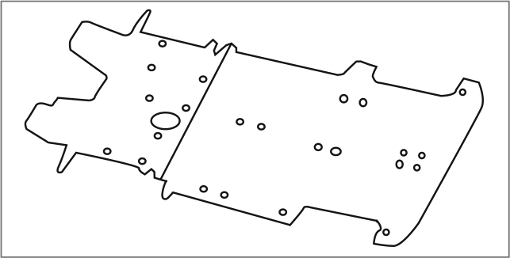
Чистку внутреннего коврика производить с помощью влажной ветоши или смачивать поверхность с последующей сушкой. Внутренний коврик должен поддерживаться в сухом состоянии.
Предостережение
Не разбрызгивать воду на внутренний коврик, так как она может оставаться на полу и не сможет быстро испариться. Влага может привести к возникновению таких повреждений, как: намокание, образование плесени или размягчение и т. п.

Моторный отсек Sunray
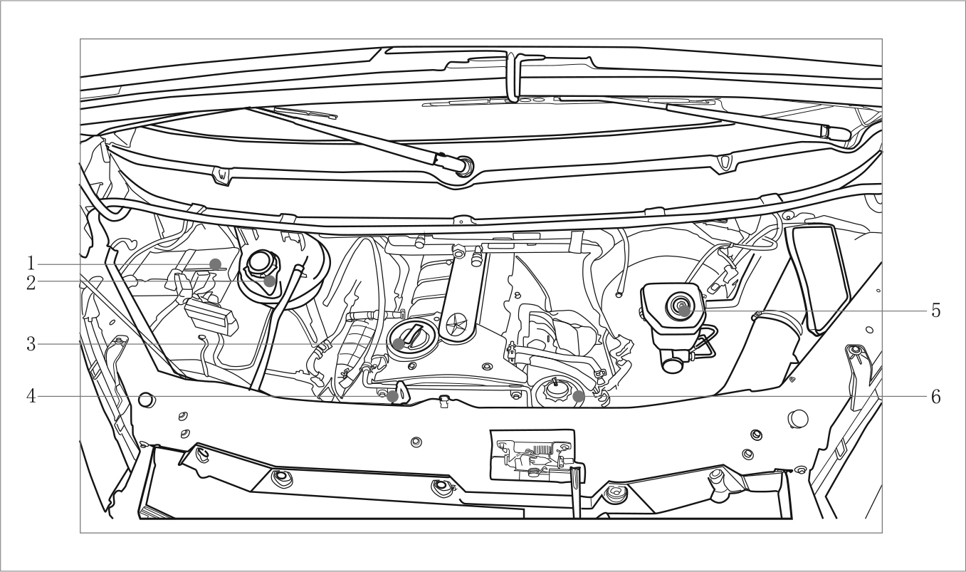

1. Аккумуляторная батарея
2. Расширительный бачок системы охлаждения
3. Крышка маслозаливной горловины двигателя
4. Масляный щуп
5. Бачок тормозной жидкости
6. Масленка смазки усилителя руля

Чистка моторного отсека и профилактика коррозии
Предостережение
► Внимательно прочитайте данный раздел перед началом выполнения работ в моторном отсеке.
► Из соображений безопасности всегда извлекайте ключ из замка зажигания, прежде чем касаться воздухозаборной панели под передним стеклом. Это предотвратит травмы вследствие внезапного включения стеклоочистителей.
 Своевременно удаляйте листья и прочие материалы из воздухозаборной панели. Это способствует нормальному отводу воды и предотвращает попадание посторонних предметов в воздуховоды системы вентиляции.
 Внешние поверхности моторного отсека и силового агрегата проходят заводскую антикоррозионную обработку. Если в зимний период автомобиль регулярно используется на дорогах, которые посыпаются смесью на основе соли или других агрессивных веществ, мы рекомендуем обратиться в официальный сервисный центр JAC для проведения антикоррозионной обработки днища и скрытых полостей специальными средствами.
 Всегда выключайте зажигание перед началом чистки двигателя. Не направляйте струю воды непосредственно на фары головного света.
 Если для чистки двигателя используется растворитель для удаления масла, это может привести к уничтожению антикоррозийной защиты двигателя. В таком случае все поверхности, углубления, соединения и компоненты в моторном отсеке подлежат антикоррозийной обработке для обеспечения длительной защиты от коррозии. Такие требования также относятся к замене компонентов, требующих защиты от коррозии.
 Официальные сервисные центры JAC располагают всеми необходимыми средствами защиты, чистящими средствами, а также квалифицированным персоналом. Более того, в распоряжении персонала имеется все необходимое оборудование.
 Производство работ в моторном отсеке, включая проверку и доливку эксплуатационных жидкостей, может привести к получению ожогов, тяжелых травм, возгоранию и повреждению имущества.
 Никогда не смешивайте разные рабочие жидкости во время доливки, поскольку это может привести к серьезным неисправностям двигателя!
В целях своевременного выявления протеканий регулярно проверяйте состояние поверхности под автомобилем. При наличии пятен моторного масла или других рабочих жидкостей немедленно обратитесь в официальный сервисный центр JAC для диагностики автомобиля.

Во время мойки двигателя необходимо одновременно удалять остатки топлива, консистентной смазки и моторного масла. Поскольку остатки топлива и моторного масла во время мойки двигателя должны проходить через масляный сепаратор, для проведения данной операции рекомендуется обращаться в официальные сервисные центры JAC или другие специализированные учреждения.
Предупреждение
Выполнение работ в моторном отсеке требует соблюдения предельной осторожности! Не открывайте капот, если из-под него выходит пар или вытекает охлаждающая жидкость! Это может привести к ожогам! Начинайте работу только после прекращения выхода пара и надлежащего остывания двигателя.
Проверка моторного масла
Проверка уровня моторного масла
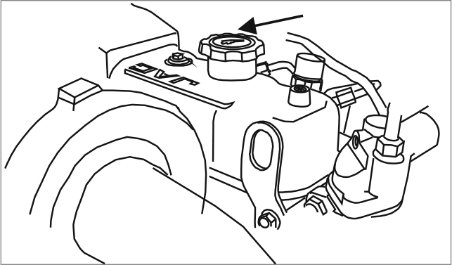
Крышка маслозаливной горловины двигателя
Предостережение
Всегда соблюдайте соответствующие инструкции и предостережения во время выполнения работ в моторном отсеке!
Норма расхода моторного масла может достигать 1,0 л / 1000 км. Следовательно, уровень моторного масла требует регулярной проверки.
Место расположения маслоизмерительного щупа показано на схеме моторного отсека.
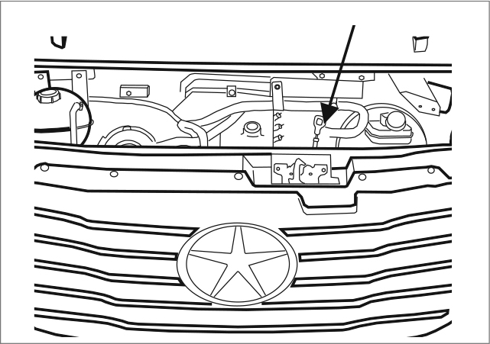
Маслоизмерительный щуп двигателя

 Перед началом проверки уровня моторного масла установите автомобиль на ровной горизонтальной поверхности. Выключите двигатель. Подождите несколько минут, пока масло стечет в поддон картера.
 Извлеките масляный щуп и протрите чистой тряпкой. Вставьте щуп назад до упора.
 Повторно извлеките щуп и проконтролируйте результат.
 Уровень моторного масла должен находиться между отметками MIN и MAX на щупе.
Доливка моторного масла
 Если уровень ниже отметки MIN, долейте моторное масло до нормального уровня, т. е. между двумя отметками на щупе.
 Уровень моторного масла не должен превышать отметку МАХ на щупе. В противном случае оно будет выдавливаться из картера через сапун и выбрасываться в атмосферу через систему выпуска отработавших газов.

Проверка уровня охлаждающей жидкости
Предупреждение
Будьте осторожны при открывании крышки расширительного бачка или радиатора при горячем двигателе! Разбрызгивание охлаждающей жидкости или выход пара под давлением может стать причиной тяжелых ожогов!
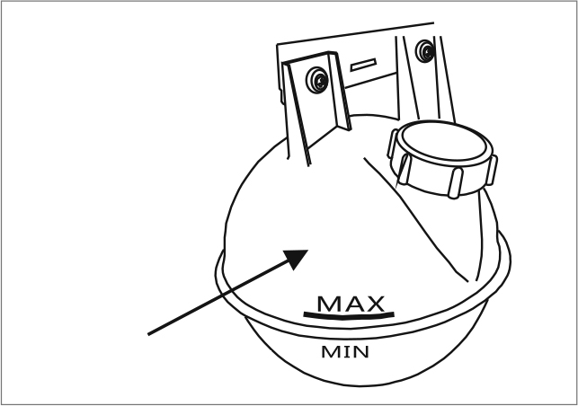
Расширительный бачок системы охлаждения
 Полупрозрачный расширительный бачок системы охлаждения расположен в моторном отсеке.
 При прогреве двигателя или в режиме оборотов холостого хода уровень охлаждающей жидкости в расширительном бачке должен находиться между метками MAX и MIN. Недостаточный уровень охлаждающей жидкости указывает на нарушение герметичности системы охлаждения. В таком случае, пожалуйста, обратитесь в официальный сервисный центр JAC для диагностики и ремонта автомобиля.
 Если уровень охлаждающей жидкости достиг отметки MIN, восполните его до нормального уровня MAX. Дайте двигателю поработать в течение нескольких минут, чтобы убедиться, что уровень охлаждающей жидкости в бачке находится между указанными метками. Если уровень охлаждающей жидкости в бачке ниже минимально допустимого, необходимо доливать охлаждающую жидкость до восстановления нормального уровня.
Рекомендованная охлаждающая жидкость
Охлаждающая жидкость представляет из себя 50 % смесь высококачественного этиленгликоля с 50 % воды. Если в двигателе имеются алюминиевые детали, не следует добавлять каких-либо консервирующих добавок в охлаждающую жидкость. Правильно приготовленная охлаждающая жидкость защищает систему охлаждения двигателя от перемерзания и образования коррозии. Концентрация этиленгликоля в охлаждающей жидкости не должна превышать 50~60 % во избежание повреждения компонентов системы охлаждения. Не рекомендуется использовать чистую воду в системе охлаждения двигателя даже в летний период.
Вода вызывает образование коррозии внутри рубашки охлаждения двигателя.
Замена охлаждающей жидкости
Замена охлаждающей жидкости должна производиться в соответствии с техническими условиями и графиком технического обслуживания автомобиля.
Предостережение
При попадании брызг охлаждающей жидкости двигателя на лакокрасочное покрытие автомобиля необходимо удалить эти пятна с помощью чистой воды, поскольку охлаждающая жидкость агрессивна и может привести к потере блеска лакокрасочного покрытия.

1. Установите двигатель на горизонтальной поверхности, поднимите стояночный тормоз и, дождавшись охлаждения двигателя, снимите крышку радиатора.
2. Установите под радиатором емкость для сбора охлаждающей жидкости, откройте сливной кран, слейте охлаждающую жидкость, затем закройте сливной кран.
3. Руководствуясь заводской табличкой, закрепленной на расширительном бачке, залейте требуемое количество охлаждающей жидкости в радиатор охлаждения.
4. Поверните крышку заливной горловины радиатора против часовой стрелки, чтобы снизить давление внутри системы охлаждения. После этого снимите крышку горловины радиатора и заполните радиатор мягкой или дистиллированной водой до верха.
5. Установите на место крышку радиатора и проверьте, герметичны ли патрубки, а также отсутствуют ли утечки.

Проверка и замена фильтрующего элемента воздушного фильтра
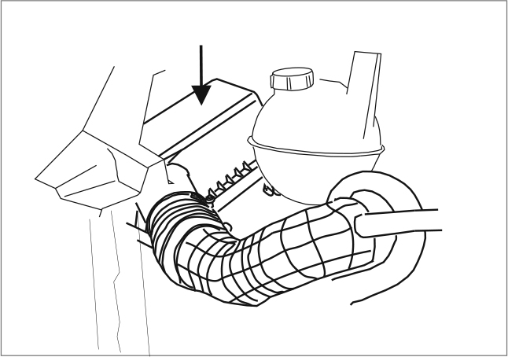
Воздушный фильтр
Воздушный фильтр расположен с правой стороны моторного отсека. Порядок замены фильтрующего элемента:
1. Откройте капот моторного отсека.
2. Снимите хомут впускного патрубка воздушного фильтра.
3. Снимите крышку воздушного фильтра.
4. Замените фильтрующий элемент на новый.
5. Установка воздушного фильтра выполняется в последовательности, обратной снятию.

Проверка тормозной жидкости
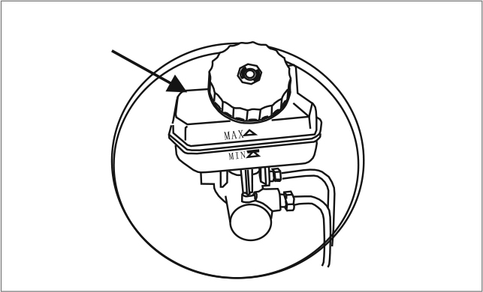
Бачок тормозной жидкости
Нормальный уровень тормозной жидкости должен находиться между отметками MAX (максимальный) и MIN (минимальный). В процессе эксплуатации автомобиля уровень тормозной жидкости может несколько изменяться вследствие износа и автоматического регулирования тормозных колодок. Это явление считается нормой. Резкое снижение уровня тормозной жидкости (ниже отметки MIN) обычно указывает на нарушение герметичности тормозной системы. Как только уровень тормозной жидкости снижается до критического значения, на щитке приборов загорается индикатор тормозной системы. В таком случае, пожалуйста, немедленно обратитесь в официальный сервисный центр JAC для диагностики и ремонта автомобиля.
Замена тормозной жидкости
 Поскольку тормозная жидкость гигроскопична, со временем она поглощает влагу из воздуха.
 Значительное содержание воды в тормозной жидкости обуславливает развитие коррозии в гидравлических контурах тормозной системы. Еще одним негативным последствием этого явления является значительное снижение точки кипения тормозной жидкости. Рекомендуется производить замену тормозной жидкости раз в два года или через каждые 50 000 км пробега, в зависимости от того, что наступит ранее.

Предостережение
► Слишком длительное использование тормозной жидкости может стать причиной образования пузырьков в контурах тормозной системы при интенсивном торможении. Это снижает эффективность тормозов и угрожает безопасности движения.
► Ввиду наличия ядовитых веществ в составе тормозной жидкости, храните ее в плотно закрытой оригинальной таре в недоступном для детей месте.
► Не допускайте повреждения лакокрасочного покрытия в результате попадания на него тормозной жидкости.
 Для замены используйте только свежую оригинальную тормозную жидкость JAC. За детальной информацией, пожалуйста, обращайтесь в официальные сервисные центры JAC. Заливать только свежую тормозную жидкость из герметично закрытой оригинальной упаковки.
 Ввиду технических особенностей, процедура замены тормозной жидкости требует наличия соответствующих навыков и специального инструмента. В таком случае, пожалуйста, немедленно обратитесь в официальный сервисный центр JAC по поводу замены тормозной жидкости.
Предостережение. Мы рекомендуем производить замену тормозной жидкости в ходе планового обслуживания автомобиля.
Жидкость гидроусилителя рулевого механизма
 Уровень масла в бачке усилителя рулевого управления должен находиться между метками минимального (MIN) и максимального (MAX) уровней. Если после доливки уровень жидкости снижается ниже отметки MIN, необходимо проверить герметичность системы. Если во время движения неожиданно требуется прикладывать значительные усилия к рулевому колесу, следует проверить уровень масла в бачке усилителя рулевого управления, а также герметичность данной системы. Вам необходимо направить автомобиль в авторизованный сервисный центр JAC для проверки.

Замена масла усилителя рулевого механизма
 В результате длительного использования масло в системе усилителя рулевого управления становится черным, в результате чего снижается эффективность работы усилителя, затрудняя управление рулевым колесом. Поэтому после пробега 5000 километров и завершения периода обкатки необходимо заменить жидкость в системе усилителя рулевого управления. В дальнейшем качество масла в гидроусилителе руля следует проверять раз в полгода (или через каждые 10 000 километров пробега). Масло черного цвета необходимо менять как можно скорее. Для замены масла в гидроусилителе руля необходимо обратиться к подготовленному техническому персоналу в авторизованный сервисный центр JAC.

Проверка аккумуляторной батареи
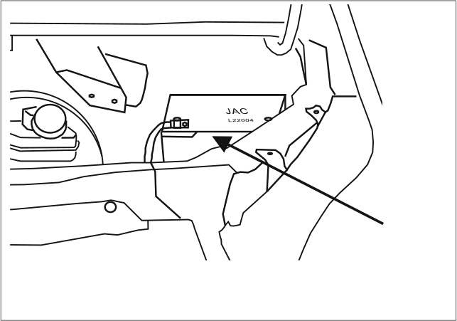
Аккумуляторная батарея
Предупреждение
Аккумуляторная батарея относится к опасным компонентам, поскольку содержит внутри себя концентрированный раствор кислоты, обладающий токсичностью и вызывающий развитие коррозии. Перед началом эксплуатации аккумуляторной батареи изучите следующие меры предосторожности, чтобы избежать травматизма.
 Перед отворачиванием пробок аккумуляторной батареи необходимо надеть защитные очки и перчатки. Не допускать попадания кислоты или частиц свинца в глаза, на кожу или на одежду.
 Запрещается переворачивать аккумуляторную батарею, чтобы исключить утечку кислоты. В случае попадания электролита в глаза необходимо в течение нескольких минут промывать глаза чистой проточной водой, после чего немедленно обратиться к окулисту. Нейтрализовать брызги кислоты, попавшие на кожу или одежду, можно с помощью концентрированного мыльного раствора воды, затем смыть раствор большим количеством воды. При попадании электролита внутрь системы пищеварения следует немедленно обратиться к доктору.
 Не допускается нахождение рядом с аккумуляторной батареей источников открытого огня и электрических искр, приборов «жесткого освещения» и зажженных сигарет. Не допускать образования электрических разрядов при обращении с проводами и электрооборудованием, а также при снятии статической нагрузки. Не допускать закорачивания аккумуляторной батареи во избежание образования электрических искр и получения травм.
 В процессе зарядки аккумуляторной батареи выделяется взрывоопасный газ.
 Не допускать нахождения детей рядом с кислотой и аккумуляторной батареей.
 Перед началом работ на электрооборудовании необходимо выключить двигатель, зажигание, а также отсоединить отрицательный электрический провод от аккумуляторной батареи. При замене электрической лампочки достаточно выключить цепь приборов освещения.
 Перед снятием аккумуляторной батареи необходимо отключить противоугонную систему во избежание ее активации.
 Первым необходимо отсоединять провод от отрицательной клеммы, затем от положительной.
 Перед тем как подсоединять провода к аккумуляторной батарее, необходимо выключить все электрооборудование автомобиля. Подключить положительный провод, затем отрицательный. Неправильное подключение проводов может привести к пожару, поэтому категорически запрещено.
 Не отсоединять аккумуляторную батарею при включенном зажигании или при работающем двигателе во избежание повреждения электрооборудования (электронных компонентов). Не допускать воздействия прямых солнечных лучей на корпус аккумуляторной батареи, который разрушается под действием ультрафиолета.

Проверка жидкости стеклоомывателя
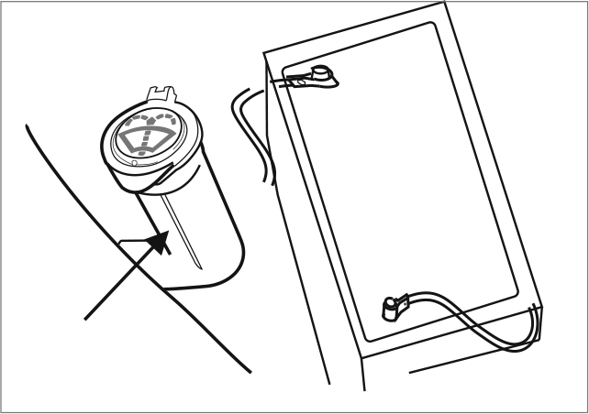
Бачок жидкости стеклоомывателя
Бачок жидкости стеклоомывателя
Место расположения бачка жидкости стеклоомывателя показано на схеме моторного отсека. Жидкость для стеклоомывателя заднего стекла подается из отдельного бачка с жидкостью. Объем бачка указан на его стенке.

Мы рекомендуем добавлять жидкость омывателя в воду для более эффективной и быстрой очистки ветрового стекла. Жидкость стеклоомывателя, обладающая хорошими моющими и антикоррозионными свойствами, может применяться в течение многих лет.

Проверка и замена щеток стеклоочистителя
Причины фрикционного шума во время работы стеклоочистителя могут быть следующие:
 После мойки автомобиля в автоматической установке на его ветровом стекле могут скапливаться частички твердого воска. Для удаления данных частиц следует применять специальное чистящее средство. За детальной информацией, пожалуйста, обращайтесь в официальные сервисные центры JAC.
 Добавление в бачок стеклоомывателя растворителя парафина позволяет устранить этот фрикционный шум, с которым не способна справиться омывающая жидкость на основе растворителя консистентной смазки.
 Подобный фрикционный шум может появиться в случае повреждения щетки стеклоочистителя. В этом случае необходимо заменить щетку на новую.
 Неправильный угол установки рычага стеклоочистителя. Для проведения проверки и, при необходимости, регулирования стеклоочистителей, пожалуйста, обращайтесь в официальные сервисные центры JAC.
Замена щеток стеклоочистителя
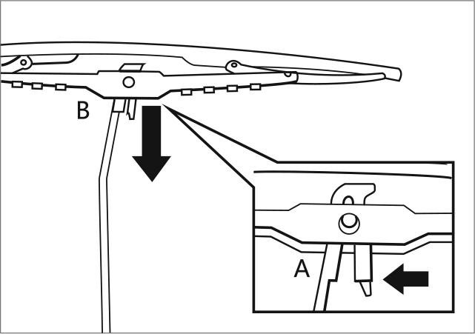
 Извлеките щетку стеклоочистителя из держателя.
 Отведите рычаг стеклоочистителя от ветрового стекла так, чтобы щетка была расположена перпендикулярно рычагу.
 Потяните за щетку стеклоочистителя в сторону или выполните следующие операции, как показано на иллюстрации, в зависимости от модели стеклоочистителя:
 Нажмите на предохранительную пружину в направлении A, показанном стрелкой.
 Сдвиньте щетку в направлении В, а затем переместите в противоположном направлении вдоль рычага и снимите ее.
 Установка щетки стеклоочистителя выполняется в обратном порядке.

Проверка и замена колес
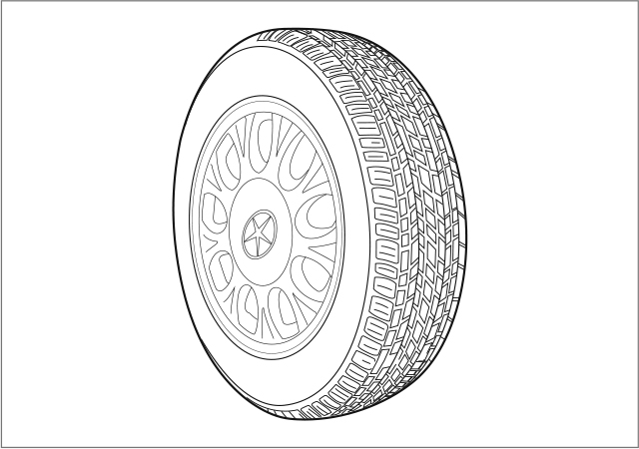
Предостережение
Поскольку новые шины не обеспечивают оптимального сцепления с поверхностью дороги, они требуют обкатки. На протяжении первых 500 км пробега шин по возможности выбирайте умеренную скорость движения.
Шины с направленным рисунком протектора
Если ваш автомобиль оборудован шинами с направленным рисунком протектора, во время установки шины, пожалуйста, соблюдайте направление вращения, которое определено стрелкой на боковине шины. Это обеспечит оптимальные характеристики шины с точки зрения сцепления с поверхностью дороги, шума качения, износа и стойкости к аквапланированию.
 Глубина протектора новых шин отличается у разных производителей, а также зависит от структуры и формы протектора и от модели шин.
 Необходимо периодически проверять износ шин (наличие проколов, разрывов, вспучивания) и удалять посторонние частицы, застрявшие в протекторе. В случае утери пылезащитного колпачка необходимо установить новый.
 Во избежание повреждения шин и колесных ступиц при наезде на бровку дороги или подобное препятствие необходимо снизить скорость и направить колесо на само препятствие, чтобы плавно переехать его.
 Повреждения шин и колесных ступиц обычно не заметны, об их наличии может свидетельствовать увеличенная вибрация и невозможность автомобиля поддерживать прямолинейное движение. Если есть подозрение на повреждение шины, следует снизить скорость движения и проверить шины на наличие дефектов (вздутие, трещины и т. п.). Если повреждения шин не видны, следует осторожно и медленно доехать на автомобиле до ближайшего авторизованного сервисного центра JAC для общей проверки состояния вашего автомобиля.
 Не допускать попадания на шины моторного масла, консистентной смазки и топлива.
 Перед тем как снимать колесо, сделайте на нем метки, чтобы при повторной установке соблюсти правильное направление вращения шин.
 Хранить шины следует в прохладном и сухом месте, защищенном от воздействия прямых солнечных лучей.
Срок службы шин
Срок службы шин зависит от следующих факторов:
Давление в шинах
 Таблички с указанием давления воздуха в шинах размещены на водительской двери. В зимний период давление в шинах должно быть на 0,2 бар выше, чем в летний период. Давление воздуха в шинах является очень важным параметром, особенно для корректировки стиля вождения. Давление в шинах рекомендуется проверять не реже одного раза в месяц. Всегда проверяйте давление в шинах перед дальней поездкой. Не забудьте взять с собой запасное колесо:
 Шина запасного колеса должна быть накачана до максимальной рекомендуемой отметки.
 Давление проверяется только на холодных шинах! Повышенное давление теплой шины снижать не нужно! Давление в шинах необходимо регулировать соответственно загрузке автомобиля.
 Слишком низкое или высокое давление является причиной ускоренного износа шин и ухудшения управляемости автомобиля.
Недостаточное давление в шинах обуславливает повышение расхода топлива и, как следствие, лишнее вредное воздействие на окружающую среду.
Ввиду этого максимальная эффективность автомобиля и комфорт пассажиров обеспечивается только при нормальном давлении в шинах. Если фактическое давление ниже нормы, накачайте шину до нормального уровня. Если фактическое давление выше нормы, спустите шину до нормального уровня, нажав на золотник вентиля шины. После регулировки давления проверьте шины на отсутствие повреждений или утечки воздуха.

Размер шин | Давление (кПа)
 | Передние | Задние
185R15LT | 450 ± 10 | 450 ± 10
185/75R16LT | 450 ± 10 | 450 ± 10
225/70R15LT | 450 ± 10 | 450 ± 10
215/75R16LT | 550 ± 10 | 550 ± 10
195/75R16LT | 450 ± 10 | 450 ± 10
Манера вождения
Динамическая манера вождения, которая может проявляться, прежде всего, в скоростном прохождении поворотов и резком ускорении и торможении, приводит к интенсивному износу шин.
Балансировка колес
В целях максимального продления срока службы шин и обеспечения оптимальных динамических характеристик колеса нового автомобиля имеют правильные углы установки и балансировку. В процессе дальнейшей эксплуатации возникает дисбаланс колес, обуславливающий нехарактерные вибрации рулевого колеса. Несбалансированность колес также приводит к интенсивному износу шин, рулевого механизма, а также деталей подвески. Ввиду этого колеса автомобиля требуют регулярной балансировки. Балансировка колес также должна производиться каждый раз после ремонта или замены шин.
Индикаторы износа протектора
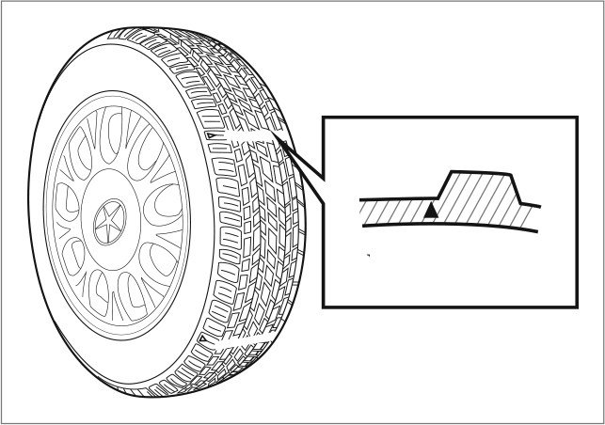
Индикатор износа протектора
Когда глубина протектора уменьшается до граничного уровня (1,6 мм), на поверхности шины появляются индикаторы износа. В зависимости от типоразмера, шина имеет от 6 до 8 индикаторов, равномерно распределенных по кругу.
В случае появления индикаторов износа (остаточная глубина протектора 1,6 мм) шина подлежит замене. Никогда не откладывайте замену изношенных шин!

Предупреждение
► При появлении индикаторов износа замену шин на новые следует проводить без промедления.
► Существенный износ протектора ухудшает сцепление шин, особенно на мокрой дороге и на высокой скорости (аквапланирование). Кроме того, это также обуславливает более быстрый уход автомобиля в занос!
► Чрезмерный износ и недостаточное давление в шинах могут стать причиной аварийных ситуаций с тяжелыми или летальными последствиями.
Перестановка колес (автомобили с длинной колесной базой)
Шины быстро изнашиваются в результате длительного пробега. Перестановку колес необходимо производить в последовательности, указанной на рисунке (через 8000–10000 км пробега). Это гарантирует равномерный износ протектора и увеличение эксплуатационного ресурса шины. Для проверки и регулировки углов установки колес рекомендуется обращаться в официальные сервисные центры JAC.
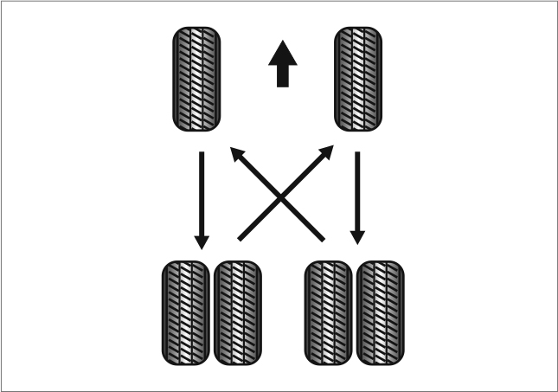
Болты крепления колес
Номинальные моменты затяжки колесных болтов 184~224 Н·м.
Поддерживайте колесные болты в чистоте, чтобы их можно было легко отвернуть. Запрещается наносить на колесные болты консистентную смазку и масло.
Предостережение
Недостаточная затяжка колесных болтов может привести к их ослаблению во время движения и к несчастному случаю. Наоборот, слишком большой момент затяжки может привести к повреждению колесных болтов и резьбы.

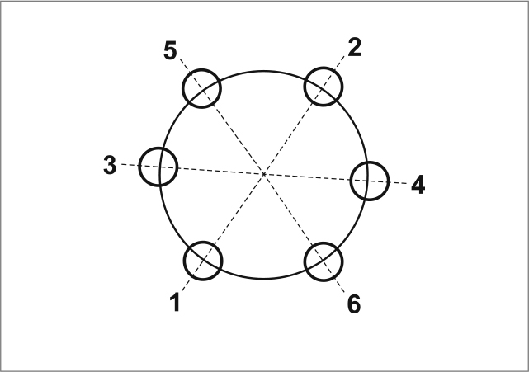
Замена колес и колесных ступиц
Поскольку шины и колесные ступицы являются важными элементами конструкции автомобиля, следует устанавливать только шины и колесные ступицы, рекомендованные компанией JAC, чтобы гарантировать хорошее сцепление колес с дорогой и безопасность.
Информацию по рекомендованным шинам и ступицам можно получить в авторизованном сервисном центре компании JAC.
 В целях безопасности шины должны меняться попарно, а не по отдельности.
 Следует устанавливать радиальные шины одной конструкции и размера (радиус качения) на все четыре колеса, желательно с одинаковым рисунком протектора.
 Если запасное колесо отличается по типоразмеру от колес, установленных на автомобиле (например, зимние шины или увеличенные по ширине шины), то его можно использовать временно, если пробито одно из основных колес. Необходимо осторожно доехать до ближайшей шиномонтажной станции и установить стандартное колесо вместо запасного.
 Не рекомендуется устанавливать отремонтированное колесо, поскольку неизвестно его состояние перед выходом из строя.
 Выбор подходящей модели шин облегчается, если вы знаете и понимаете маркировку, нанесенную на боковины шин.
На боковинах радиальных шин встречаются следующие обозначения:
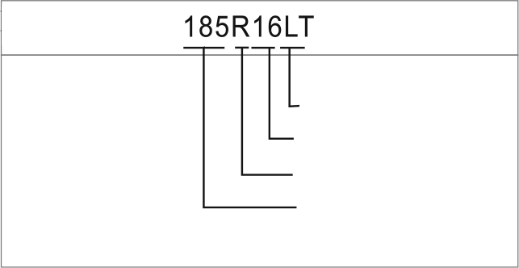
Пример:
Код скорости
Диаметр обода колеса
Радиальная шина
Ширина протектора шины
Дата изготовления наносится на боковину шин (может наноситься изнутри).
DOT...2810... указывает, что шина изготовлена в 28-ю неделю 2010 года.

Предостережение
Шины, возраст которых превышает 6 лет, могут использоваться только в качестве запасных, при этом следует обращать на них больше внимания во время движения.
Все шины, устанавливаемые на автомобили JAC на заводе, имеют сертификат качества. Если на вашем автомобиле установлены неоригинальные шины, обратите внимание на следующее:

Предостережение
► По техническим причинам колеса от других автомобилей не подходят, как правило, к автомобилям JAC. Иногда могут подойти колеса от автомобиля той же модели.
► Если на автомобиль JAC не установлены оригинальные шины, то безопасность вождения не может быть гарантирована.
► В случае замены колес на другие необходимо использовать аналогичные по конструкции колесные болты и резьбовые крышки соответствующей длины и с подходящим сферическим гнездом, поскольку от этого зависит плотность посадки колес и функционирование тормозной системы.

7 Технические характеристики автомобиля
Параметры автомобиля 137
Характеристики масла 138
Характеристики двигателя 139
Характеристики масла 140
Топливная система 141
Шины 141
Регулировка углов установки колес 141
Параметры электрооборудования 141
Хладагент 141
Параметры задних стальных рессор 142
Требования к динамической балансировке колес 142
Параметры тормозной системы 142
Расположение идентификационных кодов 143

Параметры автомобиля
Компонент |  | Автомобиль с удлиненной колесной базой | Автомобиль с короткой колесной базой
Сиденья |  | 3–17 | 5–12
Габаритная длина мм |  | 5650, 5995 | 4900, 5050
Габаритная ширина, мм |  | 2098 | 2080
Габаритная высота, мм |  | 2405, 2645 | 2370
Колесная база, мм |  | 3570 | 2960
Ширина колеи | Передние | 1760 | 1752
мм | Задние | 1800, 1645 | 1760
Макс. скорость, км/ч |  | 120 | 135
Макс. преодолеваемый подъем |  | 30 | 35

Характеристики масла
Компонент |  | Применимые стандарты моторного масла и смазочных материалов | Кол-во
Моторное масло | Модели с бензиновым двигателем | SAE 15W/40 (-15 °C-40 °C), SJ и выше  SAE 5W/30 (-25 °C-30 °C), SJ и выше  SAE 0W/40 (-30 °C-40 °C), SJ и выше | 5 л (залить 5,7 л при первой замене)

Характеристики двигателя
Компонент | Бензиновый двигатель
Модель двигателя | HFC4GA3-4D(GD193)
Диаметр цилиндра и ход поршня | 85*88
Максимальная мощность (кВт) | 135
Макс. частота вращения коленчатого вала (об/мин) | 5000
Максимальный крутящий момент (Н·м при об/мин) | 280
Общий рабочий объем (мл) | 1997
Степень сжатия | 9,5:1
Порядок работы цилиндров | 1-3-4-2
Обороты холостого хода (об/мин) | 750±30
Мин. удельный расход топлива (г/кВт·ч) | 275
Номинальный удельный расход топлива (г/кВт·ч) | 420
Весовые параметры, кг | 165
Экологический стандарт | Евро-4/Евро-5

Характеристики масла
Компонент | Применимые стандарты моторного масла и смазочных материалов | Кол-во
Жидкость гидроусилителя рулевого управления | ATF-IID (температура окружающего воздуха), ATF-III (зимний период) | 0,8 л
Антифриз | -45#, -50# | 11,5 л (по мере необходимости)
Жидкость привода механизма выключения сцепления и тормозов | DOT4 | 0,8–1,0 л
Подшипник ступицы переднего колеса | Эксклюзивная консистентная смазка SKF; Mode LGMT2 | 55 г/ось
Задний мост | Обычная зона (-30 °C-30 °C) API GL-5 класс (SAE 90) | 2,4 л
 | Тропическая зона (выше 30 °C) API GL-5 класс (SAE 140)
 | Холодная зона (ниже -30 °C) API GL-5 класс (SAE 80)
Подшипник ступицы заднего колеса | 7019-1 (комплексная консистентная смазка на литиевой основе для экстремального давления) | В соответствии с требованиями
Трансмиссионное масло | 75W/90 GL-4 | 2,4 л (6-ступенчатая механическая коробка передач)

Топливная система
Компонент | Характеристики масла
Вместимость топливного бака | 80 л
Бензиновый двигатель | 92# и выше

Шины
Стандартные шины | Запасное колесо
215/75R 16LT | 215/75R 16LT
225/70R 15LT | 225/70R 15LT
Переднее колесо: 215/75R 16LT | 195/75R 16LT
Заднее колесо: 195/75R 16LT
185/75R 16LT | 185/75R 16LT
185R 15LT | 185R 15LT

Регулировка углов установки колес
Компонент | Характеристика | Макс. значение D между левым и правым колесом
Схождение колес | 0±2 мм
Угол развала | 0,15°±1° | 1,25°
Угол продольного наклона шкворня | 1,5°±1° | 1°
Угол поперечного наклона шкворня | 12,75°±1° | 1,25°
Макс. угол поворота передних колес (внутреннего и внешнего)
Внутреннее колесо | 41°±3° | Внешнее колесо | 36°±3°

Параметры электрооборудования
Номинальное напряжение | 12 В | Аккумуляторная батарея | 68Ач
Генератор | 150 A | Стартер | 2,0 кВт

Хладагент
Компонент | Стандарт | Кол-во для заполнения
Хладагент системы кондиционирования воздуха | HFC-R134a | 1550 г (передний/задний кондиционер)  800 г (передний кондиционер)

Параметры задних стальных рессор
Тип автомобиля | Кол-во основных рессор | Кол-во дополнительных рессор | Радианная высота без груза (мм) | Радианная высота с полной нагрузкой (мм)
Короткая колесная база | 2 | 1 | 57 | 12
Длинная колесная база, короткая подвеска | 2 | 2 | 54 | 17
Длинная колесная база | 2 | 2 | 54 | 17

Требования к динамической балансировке колес
1. Регулируемая разбалансировка с одной стороны ниже 60 г.
2. Динамическая разбалансировка с одной стороны ниже 10 г.
3. Общее количество балансировочных грузов с одной стороны — 1 шт.

Параметры тормозной системы
Свободный ход тормозной педали | Диапазон толщины тормозных колодок
3–10 мм | 2–12 мм

Расположение идентификационных кодов
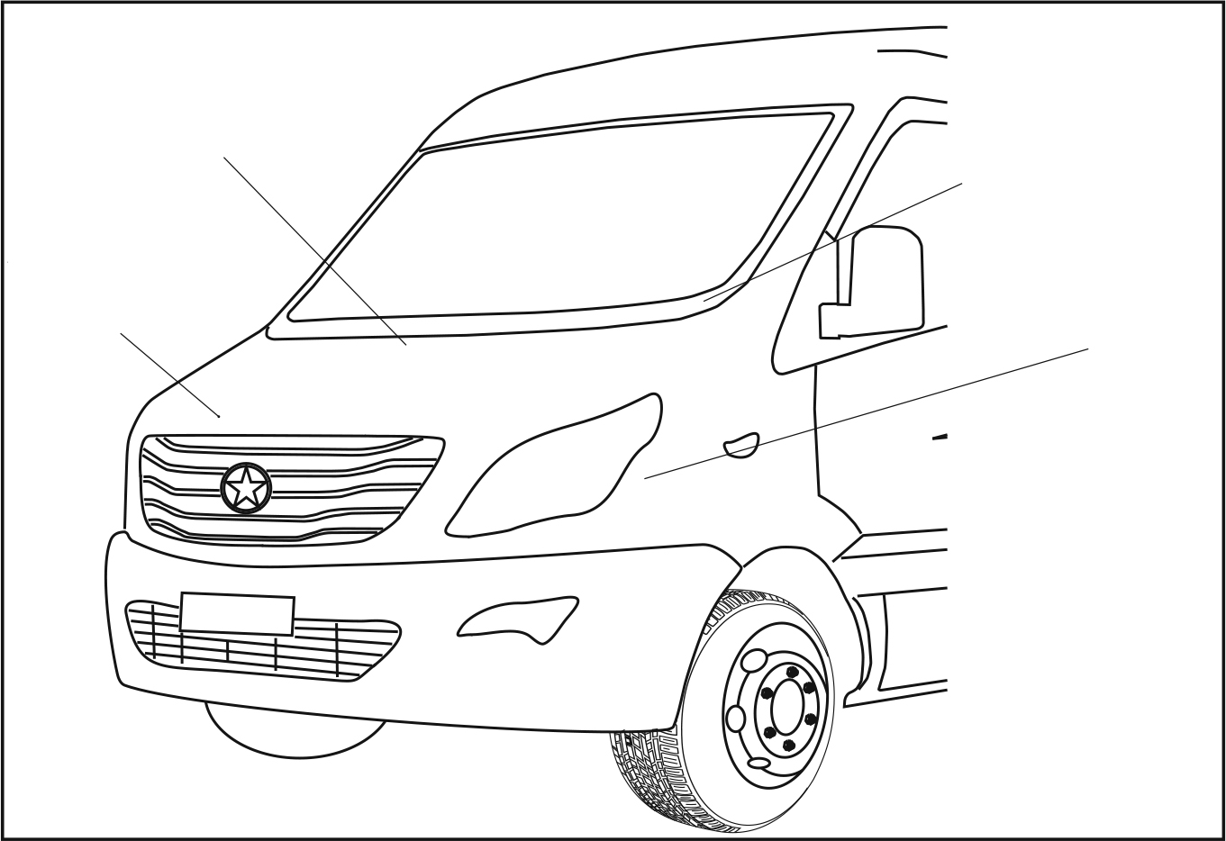
Квалификационная (заводская) табличка
Идентификационный номер транспортного средства (VIN)
Номер ходовой части / идентификационный номер транспортного средства (VIN)
Номер двигателя

В различных местах вашего автомобиля закреплены несколько идентификационных кодов.
1. Номер ходовой части выбит на лонжероне рамы возле правого переднего колеса.
2. Модель/номер двигателя (дизельного) выбиты на крышке блока цилиндров двигателя.
3. Идентификационный номер транспортного средства (VIN) нанесен на заводскую табличку, расположенную в верхней левой части приборной панели внутри кабины.
4. Квалификационная (заводская) табличка расположена на раме возле правой двери автомобиля и содержит следующие сведения: номер VIN, модель двигателя, номер ходовой части, рабочий объем двигателя, полная масса, дата изготовления и т. п.

Anhui Jianghuai Automobile Group Corp., Ltd. оставляет за собой право вносить изменения в данное руководство пользователя для автомобиля SUNRAY. Компания сохраняет за собой право вносить изменения в содержание руководства без предупреждения. Благодарим за понимание!
Anhui Jianghuai Automobile Group Corp., Ltd.

